 | Universidade do Estado do Rio de Janeiro  Centro de Tecnologia e Ciências  Faculdade de Ciências Exatas e Engenharias

Aline Aguiar

Simulação de centro de distribuição 4.0

Rio de Janeiro
2025

Aline Aguiar


Simulação de centro de distribuição 4.0

Trabalho de Conclusão de Curso apresentado como pré-requisito para obtenção do título de Tecnólogo em Análise e Desenvolvimento de Sistemas, a Faculdade de Ciências Exatas e Engenharias, da Universidade do Estado do Rio de Janeiro.

Orientador (a) (es): Profa. Drª.Adriana Aparício Sicsú Ayres do Nascimento

Orientador (a) (es): Prof.Dr.Carlos Eduardo de Souza
Coorientador (a) (es): Prof(Substituto)Anderson Ferreira de Oliveira

Rio de Janeiro
2025

CATALOGAÇÃO NA FONTE
UERJ/ REDE SIRIUS/ CZO

A ficha catalográfica deve ser preparada pela equipe da biblioteca. Não deve ser contada para fins de paginação.

Será elaborada após a normalização do trabalho.

NA VERSÃO IMPRESSA DEVERÁ CONSTAR NO VERSO DA FOLHA DE ROSTO.

Autorizo, apenas para fins acadêmicos e científicos, a reprodução total ou parcial desta monografia, desde que citada a fonte.

________________________________ ______________________________
Assinatura Data
Aline Aguiar

Simulação de centro de distribuição 4.0

Monografia apresentada, como requisito parcial para obtenção do título de Tecnólogo, ao Curso de Tecnologia e Análise de Sistemas, da Universidade do Estado do Rio de Janeiro.

Aprovada em XX de mês de ano.

Banca Examinadora: ________________________________________________________
Profa. Drª.Adriana Aparício Sicsú Ayres do Nascimento(Orientadora)
Faculdade de Ciências Exatas e Engenharias - UERJ
________________________________________________________
Prof.Especialista Anderson Ferreira de Oliveira(Orientador)
Faculdade de Ciências Exatas e Engenharias - UERJ
________________________________________________________
Prof. Dr. Carlos Augusto Sicsú Ayres do Nascimento
Faculdade de Ciências Exatas e Engenharias - UERJ
________________________________________________________
Prof. Dr. Leonardo da Silva Bóia
Faculdade de Ciências Exatas e Engenharias - UERJ
________________________________________________________

Rio de Janeiro
2025
DEDICATÓRIA

Dedico este trabalho a Deus, primeiramente, e a mim mesma, pela dedicação, esforço e perseverança que me permitiram superar desafios e alcançar esta importante etapa. Agradeço à minha mãe pelo apoio incondicional, compreensão e incentivo constantes, fundamentais para minha caminhada. Expresso também minha gratidão à orientadora Adriana Sicsú Ayres do Nascimento, pelas valiosas orientações e disponibilidade, e ao orientador Anderson Ferreira, cujo empenho e dedicação enriqueceram minha formação e foram essenciais para a realização deste trabalho.
AGRADECIMENTOS

À Profa. Dra. Adriana Aparício Sicsú Ayres do Nascimento, coordenadora do curso e também minha orientadora. Seu constante incentivo e sua competência foram cruciais para que eu superasse os desafios, mantendo-me motivado(a) durante toda a jornada.

Agradeço ao Prof. Dr. Carlos Eduardo de Souza, meu orientador, pela competência e disponibilidade em contribuir para minha formação acadêmica. Sua orientação foi fundamental nesta fase inicial do projeto.

À professora Profa. Dra. Rosana da Paz Ferreira, pelo apoio e por sua contribuição inicial que agregou valioso conhecimento à minha vida acadêmica.

Ao Prof. Substituto Anderson Ferreira de Oliveira, profissional exímio, cujo apoio e orientação foram essenciais para a conclusão deste ciclo acadêmico. Sua contribuição foi um marco para minha vida profissional, servindo como base para futuros projetos.

Por fim, a todos os professores da UERJ que fizeram parte da minha trajetória acadêmica. Agradeço pela confiança, pelo apoio e pelas reflexões críticas que enriqueceram meu percurso e minha formação.

Artificial intelligence is not, as some people believe, a question of programming computers to think like humans. It is rather a question of discovering what can be done with machines that is not a matter of human thinking.
Alan Turing
RESUMO

AGUIAR, Aline. Simulação de um Centro de Distribuição 4.0. 2023. 78 f. Trabalho de Conclusão de Curso (Graduação de Tecnólogo em Análise e Desenvolvimento de Sistemas) – Faculdade de Ciências Exatas e Engenharias, Universidade do Estado do Rio de Janeiro, Rio de Janeiro, 2023.

Este trabalho tem como objetivo simular a criação de um Centro de Distribuição 4.0 utilizando a plataforma Nvidia Omniverse, um ambiente metaverso voltado ao desenvolvimento de simulações avançadas. Inicialmente, apresenta-se o conjunto de tecnologias que fundamenta o conceito de Indústria 4.0 e que possibilita sua implantação, como Internet das Coisas e Inteligência Artificial, entre outras ferramentas disruptivas que sustentam a modernização dos processos logísticos. Em um cenário pós-pandemia marcado pela competitividade crescente, destaca-se a relevância de ferramentas robustas e precisas capazes de atender a demandas cada vez mais complexas. Nesse contexto, a plataforma Nvidia Omniverse foi selecionada como solução para o desenvolvimento da simulação do CD 4.0, fazendo uso da linguagem Python e de todos os recursos disponíveis em seu ecossistema. Para compor o ambiente de simulação, empregaram-se conceitos de Digital Twins e o simulador ISAAC SIM, que possibilitam criar representações virtuais que antecipam, de forma mais assertiva, diferentes cenários operacionais e apoiam a tomada de decisão orientada à produtividade e à redução de custos.

Palavras-chave: Simulação do CD 4.0. Nvidia Omniverse. Digital Twins. ISAAC SIM.

ABSTRACT

AGUIAR, Aline. Simulation of a Distribution Center 4.0. 2023. 78 f. Trabalho de Conclusão de Curso (Graduação de Tecnólogo em Análise e Desenvolvimento de Sistemas) – Faculdade de Ciências Exatas e Engenharias, Universidade do Estado do Rio de Janeiro, Rio de Janeiro, 2023.

The aim of this work is to simulate the creation of a CD 4.0 within a specific context and infrastructure using NVIDIA Omniverse, a metaverse platform. Initially, it presents the technological foundations that enable its implementation, such as disruptive innovations including the Internet of Things and Artificial Intelligence, among others that integrate and make this development possible. In a post-pandemic and increasingly competitive world, only those equipped with the most advanced and powerful tools are able to meet the growing volume of demands. In this context, the NVIDIA Omniverse platform is chosen to implement the simulation of the Distribution Center 4.0. For this development, it employs the Python programming language along with the full range of resources provided by the platform. It also relies on the contribution of Digital Twins and ISAAC SIM to build this virtual simulation environment, which enables the analysis of possible scenarios in advance with greater accuracy, thus supporting decision-making that ensures the highest levels of productivity and cost reduction.

Keywords: Simulation of the 4.0 DC. Nvidia Omniverse. Digital Twins. ISAAC SIM.

LISTA DE FIGURAS

Figura 1 –  Figura 2 –  Figura 3 –  Figura 4 –  Figura 5 –  Figura 6 –  Figura 7 –  Figura 8 –  Figura 9 –  Figura 10 –  Figura 11 –  Figura 12 –  Figura 13 –  Figura 14 –  Figura 15 –  Figura 16 –  Figura 17 –  Figura 18 –  Figura 19 –  Figura 20 –  Figura 21 –  Figura 22 –  Figura 23 –  Figura 24 –  Figura 25 –  Figura 26 –  Figura 27 –  Figura 28 –  Figura 29 –  Figura 30 –  Figura 31 –  Figura 32 –  Figura 33 –  Figura 34 –  Figura 35 –  Figura 36 –  Figura 37 –  Figura 38 –  Figura 39 –  Figura 40 –  Figura 41 –  Figura 42 –  Figura 43 –  Figura 44 –  Figura 45 –  Figura 46 –  Figura 47 –  Figura 48 –  Figura 49–  Figura 50 –  Figura 52 –  Figura 53 –  Figura 54–  Figura 55 –  Figura 56 -  Figura 57 - | Simulação de corrida frontal(FRS)…………………………………  Informação tempo,energia e compensação material……………….  Evolução da Indústria……………………………………………...  O gráfico de visualização da primeira apresentação sobre o Digital Twin como parte da ideia conceitual para o Gerenciamento do Ciclo de Vida do Produto(PLM)………………………………………...……Aplicação industrial do Gêmeo Digital…...............……………...…Aplicações dos Gêmeos Digitais…………………………………… Magic Quadrant da Gartner(clouds) 2024….......…………………Painel de compatibilidade(check) do Isaac Sim (NVIDIA Corporation, 2025)………………………………………………………………Painel da VM usada checker.………………………………………... 1º experimento inserção de ambiente e objetos…………………... Tela de Reset……………………………………………………. . Cena 1 de Start, braço Robótico(UR10) iniciando movimento…… Cena 2 braço baixando pra pegar Reator………………………….. Cena 3 braço subindo o Reator…………………………………... Cena 4 braço descendo o Reator…………………………………. Cena 5 braço soltando o Reator…………………………………… Tela de início da Cena………………………………………..……Cena de Start do braço(UR10)…………………………………… Cena 3 braço baixando pra pegar Reator……………………………Cena 4 braço pegando Reator……………………………………… Cena 5 braço subindo com Reator ………………………………. Cena 6 braço descendo com Reator…………………………….... Cena 7 braço soltando o Reator……………………………………Cena 8 Reator sendo solto………………………………………. Reator se movendo………………………………………………Reator se movendo outra posição……………………………… Cena1, crane içando reator(pos1)………………………………..  Cena2, crane içando reator(pos2).................................………………..  Cena3 , crane içando reator(pos3)......................................…………....  Cena 4, crane içando reator(pos4).........................................………….  Reator içado posto sob o casco do navio......................................…….  Print1 Robô Nvídia............……………………………………...........  Print2 Robô Nvídia .......................…………………………………...  Página de Inscrição e Teste da GCP free...........................................  Exibindo Alguns Serviços Free da GCP ............................…….......  Primeira Página pra Acessar a GCP Free...........................................  Tela do Programa AWS Educate.........................................………..  Tela Explicação AWS Educate ……………………………………..  Tela da AWS Educate Programas.....................……………………..  Tela de Cadastro no Programa AWS Educate.............………...........  Tela do Programa AWS Free Tier ........................…………………..  Parte Tela do programa AWS Free Tier ...........................................  Tela de Inscrição no programa AWS Free Tier ...................................  Tela do Azure for students...........................………………….............  Vantagens........................................………………………………….  Tipos de conta do programa ..............………………………………..  Tela de acesso ao Azure for Studants……………………………….. Chat com IA da Azure sobre Saas oferecidos pelo programa……….. Business Model Canvas.........................................…………………..  Empilhadeira_exercicio1.........................................………………….  Empilhadeira_exercicio2…………………………………………….. Primeiro_exemplo_isaac_explorado....................................................  inserção do cilindro pra montar o reator nuclear......................……...  Inserção da esfera……………………………………………………..  Diagrama de classe do primeiro experimento………………………  Diagrama de classe do Segundo experimento……………………… | 19  20  26  30  31  32  44  69  70  75  76  77  77  77  79  79  81  81  82  82  82  82  83  83  83  83  84  84  85  85  85  96  96  98  98  98  100  100  100  101  102  102  103  105  105  105  105  106  108  112  112  113  113  113

LISTA DE GRÁFICOS

Gráfico 1 – | Infográfico Fases dos Processos e Benefícios Estratégicos do ISAAC SIM | 60

ABREVIATURAS E SIGLAS

CD  CDs  AI  IoT  DT  M2M  D2D  SDK  WMS  TMS  FRS  VR  AR  AWS  AZURE  GCP  EKS  OVX  NV  NC  ND  GPU  APIs | Centro de Distribuição  Centros de Distribuições  Inteligência Artificial  Internet das Coisas  Digital Twin  Comunicação máquina a máquina  Comunicação dispositivo a dispositivo  Kit de Desenvolvimento de Software da NVIDIA  Sistema de Gerenciamento de Armazéns  Sistema de Gerenciamento de Transportes  Simulação de corrida frontal  Realidade Virtual  Realidade Aumentada  Amazon Web Services  Microsoft Azure  Google Cloud Platform  Elastic Kubernetes Service  Plataforma de Data Center da NVIDIA  NVIDIA Visualization  NVIDIA Compute  NVIDIA Deep Learning  Unidade de Processamento Gráfico  Interface de Programação de Aplicações

SUMÁRIO

 | INTRODUÇÃO (sem numeração tópica e sem subdivisões)............................... | 16
1 | ADERÊNCIA E RELEVÂNCIA DESTA PESQUISA ........................................ | 17
1.1 | METODOLOGIA DE PESQUISA - Breve notícia..........................………….. | 18
2.X | REFERENCIAL TEORICO............................................................................…. | 21
2.X.1 | REVISÃO DA BIBLIOGRAFIA…(OBRAS LIVROS QUE UTILIZEI )…….. | 21
2.X.2 | MOTIVAÇÃO E RECURSOS(SURVEY) ....................................................... | 22
2.1 | SIMULAÇÃO -Conceito e Evolução Histórica ................................................... | 23
2.1.1 | IMPORTÂNCIA DA SIMULAÇÃO PARA O DIGITAL TWIN E O OMNIVERSE ...................................................................................................…. | 24
2.1.2 | SIMULAÇÃO DE CENTRO DE DISTRIBUIÇÃO 4.0: Conceito, Processo e Benefícios.............................................................................................................. | 25
2.2 | INDUSTRIA 4.0.................................................................................................... | 28
2.2.1 | LOGÍSTICA E SUA FINALIDADE ...........................................................……. | 30
2.2.2 | VANTAGENS DA LOGÍSTICA 4.0 ............................................................…. | 32
2.3 | GÊMEOS DIGITAIS: CONCEITO, FUNCIONALIDADE E APLICAÇÃO ..... | 33
2.3.1 | INTELIGÊNCIA ARTIFICIAL......................................................................... | 36
2.3.1.2 | A UTILIZAÇÃO DA INTELIGÊNCIA ARTIFICIAL NA LOGÍSTICA....... | 38
2.3.2 | INTERNET DAS COISAS E DIGITAL TWIN ...........................................….. | 39
2.3.3 | BIG DATA E DIGITAL TWIN.............................................…………………... | 42
2.3.4 | ROBÓTICA AVANÇADA ...........................................................................….. | 45
2.3.5 | BLOCKCHAIN .............................................................................................…... | 45
2.3.6 | CONECTIVIDADE 5G .........................................................................…….... | 46
2.3.7 | REALIDADE VIRTUAL E AUMENTADA ..........................................……. | 47
2.4 | PROVEDORES DE NUVEM E SUPORTE A SIMULAÇÕES COM METAVERSO...................................................................................................... | 48
2.4.1 | ANÁLISE DE POSSIBILIDADES ACERCA DO METAVERSO PARA ISAAC SIM ISAAC SIM .................................................................................. | 50
2.4.2 | COMPARATIVO ENTRE AWS, MICROSOFT AZURE E GOOGLE CLOUD NO SUPORTE A DIGITAL TWIN, ISAAC SIM OMNIVERSE .................................................................................................... | 51
2.5 | TECNOLOGIAS EMERGENTES | 54
2.6 | CENTRO DE DISTRIBUIÇÃO 4.0.......................................................…... | 55
2.6.1 | APLICAÇÕES USADAS NO CD 4.0......................................................….. | 57
2.7 | NVÍDIA OMNIVERSE:DEFINIÇÃO E INTEGRANTES DA PLATAFORMA | 59
2.7.1 | ISAAC SIM....................................................................................................... | 63
2.7.2 | SIMULAÇÃO E IMPLEMENTAÇÃO DE CDs 4.0 COM NVÍDIA(ISAAC SIM).................................................................................................................... | 64
2.7.3 | ETAPAS DE IMPLEMENTAÇÃO DE CENTRO DE DISTRIBUIÇÃO…… | 66
2.8 | O PAPEL DA NVÍDIA CLOUD NA SIMULAÇÃO DE AMBIENTES | 68
2.9 | PARCERIA NVÍDIA E UFF.......................................................……………. | 70
2.10 | OCORRÊNCIA, MOTIVOS E CONSEQUÊNCIAS DO ACIDENTE DE CHERNOBYL E IMPLICAÇÕES PARA A MANIPULAÇÃO ROBÓTICA DE REATORES. | 71
3 | METODOLOGIA.............................................................................................. | 72
3.X | REQUISITOS DO SISTEMA PARA EXECUÇÃO DO ISAAC SIM.........................................................................................................………. | 72
3.X.1 | VERIFICAÇÃO DA COMPATIBILIDADE DA APLICAÇÃO EM RELAÇÃO AO DISPOSITIVO A SER UTILIZADO.............................……... | 72
3.X.2 | PYTHON.............................................................................................…………. | 74
3.X.3 | CONFIGURADOR DE BIBLIOTECAS DO PYTHON..................…………. | 75
3.X.4 | SISTEMA OPERACIONAL: UBUNTU E SUA VERSÃO 22.04 LTS.............. | 75
3.X.5 | ARMAZENAMENTO E AFINS.................................................................. | 76
3.X.6 | START UP | 79
3.X.7 | EXPERIMENTOS | 79
3.X.7.1 | PRIMEIRO EXPERIMENTO | 79
3.X.7.2 | SEGUNDO EXPERIMENTO | 82
3.X.7.3 | TERCEIRO EXPERIMENTO | 86
3.X.8 | DIAGRAMAS | 89
3.X.8.1 | DIAGRAMAS DE CLASSE
3.X.8.1 | DIAGRAMAS DE SEQUENCIA
4 | APRESENTAÇÃO E ANÁLISE DE RESULTADOS(achados da pesquisa)
5 | CONCLUSÃO (Sem numeração tópica desta parte em diante).........................
 | REFERÊNCIAS ...............................................................................................
ANEXO A – EXTRATOS DE CÓDIGOS PYTHON...............................…….
ANEXO B – PRINT DE EXTRATOS DE CONVERSAS COM ROBÔ NVÍDIA.......................…………………………………………………………..
ANEXO C – GOOGLE CLOUD PLATFORM(GCP)............................……….
ANEXO D – AMAZON WEB SERVICES(AWS) ...........................………...
ANEXO E – AZURE…………………………………………...........................
ANEXO F – BUSINES MODEL CANVAS...........................…………………
ANEXO G – EXPERIMENTAÇÕES LIVRES - ETAPAS INICIAIS DE IMERSÃO TECNOLÓGICA

INTRODUÇÃO

Atualmente, os Centros de Distribuição (CDs) exercem um papel crucial nas cadeias de suprimentos contemporâneas, sendo responsáveis por gerenciar o recebimento, o armazenamento e a distribuição de produtos de forma ágil e flexível, visando atender à crescente demanda dos consumidores (Grieves; Vickers, 2017). Em um mercado de e-commerce intensamente competitivo, a capacidade de empresas como Amazon e Mercado Livre em aprimorar a qualidade da produção e a velocidade de entrega ao cliente final evidencia a relevância de fatores como a logística integrada e a eficiência no atendimento ao pedido. Nesse contexto, a emergência dos CDs 4.0 representa uma evolução natural, incorporando tecnologias disruptivas como a Internet das Coisas (IoT), Inteligência Artificial (IA) e Big Data para otimizar operações, elevar a produtividade e reduzir custos (Grieves; Hua, 2024; Kamble; Mor; Belhadi, 2023).

A aplicação dessas tecnologias, exemplificada pela simulação de mundos em grande escala da NVIDIA, busca aprimorar a flexibilidade e o desempenho operacional. O conceito de Gêmeo Digital (Digital Twin), introduzido por Grieves em 2002, emerge como ferramenta crítica na gestão de sistemas complexos. Conforme a definição original de Grieves e Vickers (2017), o Gêmeo Digital é um “construto informacional digital” que atua como uma réplica virtual de um sistema físico, estabelecendo uma conexão dinâmica e bidirecional com o objeto real. Essa definição foi expandida por Crespi, Drobot e Minerva (2023), que descrevem o Gêmeo Digital como uma representação contextualizada de entidades físicas, capaz de simular e prever seu comportamento em tempo real por meio da integração de IA, IoT e análise de dados massivos.

Essa abordagem redefine a interação entre os domínios físico e virtual, permitindo a realização de análises preditivas, mitigação de falhas e testes iterativos de eficiência operacional. De acordo com Ganguli et al. (2023), o Gêmeo Digital é sustentado por uma arquitetura computacional adaptativa baseada em sistemas dinâmicos, na qual sensores, atuadores e algoritmos de aprendizado de máquina formam um ecossistema autônomo de monitoramento e otimização contínua. Essa estrutura, segundo Wang et al. (2024), tem potencial para transformar a gestão de infraestrutura e logística, uma vez que permite a visualização e o controle de processos em tempo real, aumentando a segurança, a sustentabilidade e a confiabilidade operacional.

Além disso, a convergência entre o Gêmeo Digital, a Inteligência Artificial e o Big Data potencializa a capacidade de previsão e resposta dos sistemas logísticos, permitindo uma tomada de decisão mais ágil e fundamentada em dados (Crespi; Drobot; Minerva, 2023). Essa integração cria um ecossistema ciberfísico em que cada etapa do processo logístico, do recebimento à expedição, pode ser simulada, avaliada e aprimorada, garantindo maior rastreabilidade e sustentabilidade na cadeia de suprimentos (Kamble; Mor; Belhadi, 2023). Grieves e Hua (2024) destacam que, ao associar os Gêmeos Digitais à simulação imersiva e ao metaverso industrial, cria-se um ambiente de aprendizado contínuo, capaz de antecipar falhas e otimizar fluxos logísticos com base em modelos digitais de comportamento real.

Dessa forma, este trabalho objetiva não apenas analisar, mas também compreender de maneira aprofundada os processos, procedimentos, técnicas e capacidades associadas à adoção do Gêmeo Digital nos Centros de Distribuição, buscando aprimorar o estado da arte dessa tecnologia e suas aplicações práticas no contexto logístico. Espera-se, assim, contribuir para o desenvolvimento de modelos operacionais mais eficientes, transparentes e integrados, fortalecendo a competitividade e a sustentabilidade das cadeias de suprimentos na era da Indústria 4.0.

Nesse mesmo contexto de simulação e controle, três experimentos desenvolvidos em ambiente virtual utilizando a plataforma Isaac Sim da NVIDIA buscam demonstrar parcialmente a aplicabilidade da robótica integrada a Gêmeos Digitais em operações críticas. No primeiro experimento, um braço robótico manipula um reator de propulsão nuclear em ambiente controlado, reproduzindo com precisão o manuseio de elementos radioativos e eliminando qualquer risco de exposição humana. No segundo, simula-se uma variação gravitacional para testar a estabilidade e o controle do robô em condições extremas, como ambientes marítimos ou espaciais, validando sua performance e autonomia. Já no terceiro experimento, um guindaste automatizado instalado em um navio é responsável por içar o reator de um submarino da classe Scorpène até a área de manutenção, enquanto braços robóticos realizam o desacoplamento e o isolamento seguro da unidade. Esses testes evidenciam como o uso de Gêmeos Digitais pode antecipar falhas, ajustar estratégias de operação e assegurar precisão e segurança em tarefas de alta complexidade e risco.

A incorporação da robótica autônoma e de manipuladores inteligentes nos ambientes industriais e nucleares representa um avanço decisivo para a segurança operacional e a redução de riscos humanos. Lições históricas, como as oriundas do acidente de Chernobyl em 1986, evidenciam que a exposição direta a materiais radioativos pode causar consequências catastróficas à saúde e ao meio ambiente (ALEXIEVICH, 2005; INTERNATIONAL ATOMIC ENERGY AGENCY, 2006). Nesse sentido, a automação robótica permite executar atividades críticas em ambientes de alta periculosidade com precisão e controle, eliminando a necessidade de intervenção humana direta e garantindo conformidade com os princípios de proteção radiológica, como tempo, distância e blindagem (IAEA, 2006).

A integração entre o Gêmeo Digital e sistemas robóticos, conforme destacam Grieves e Hua (2024) e Ganguli et al. (2023), permite criar simulações realistas de operações em condições extremas, otimizando a programação e o treinamento de robôs em tarefas de manipulação complexa, como o manejo de reatores e componentes energéticos. O uso de plataformas como o Isaac Sim da NVIDIA possibilita a modelagem e o controle de braços robóticos e guindastes automatizados em ambientes virtuais, garantindo que, quando aplicados ao campo real, esses sistemas operem com máxima eficiência, precisão e segurança. Assim, a robótica associada aos Gêmeos Digitais não apenas representa uma solução tecnológica, mas uma exigência ética e científica para proteger vidas humanas, aperfeiçoar processos críticos e consolidar a transição para uma nova era de automação inteligente e segura.

1 ADERÊNCIA E RELEVÂNCIA DESTA PESQUISA

Os gêmeos digitais configuram-se como um conteúdo de estado da arte imprescindível para a formação acadêmica e técnica no curso de Análise e Desenvolvimento de Sistemas. Essa relevância é endossada pelo fato de o tema constar explicitamente na pauta do Concurso Público Nacional Unificado do Brasil, especificamente no Bloco 3 - Tecnologias e Computação, para o qual a titulação mínima exigida para posse do cargo é a de Analista de Sistemas, ramo diretamente relacionado ao referido curso.

A questão 72, presente na prova do concurso, apresenta o gêmeo digital como uma representação virtual dinâmica de um objeto, sistema ou ambiente físico, mantida continuamente atualizada por dados em tempo real provenientes de sensores e outras fontes digitais. Tal tecnologia permite simular, prever e otimizar operações no mundo físico a partir de sua contraparte digital, destacando-se em aplicações críticas como monitoramento de riscos climáticos e mobilidade urbana (CONCURSO PÚBLICO NACIONAL UNIFICADO, 2, 2025).

O ciclo de vida de criação e a atividade de manutenção dos gêmeos digitais, juntamente ao domínio do conhecimento técnico necessário para a sua operação, são atribuições essenciais do Analista de Sistemas que busca estar alinhado às capacidades e técnicas atuais de mercado, configurando um diferencial funcional imprescindível para sua atuação profissional.

Nesse contexto, é fundamental que o formando em Análise e Desenvolvimento de Sistemas tenha pleno conhecimento sobre esse tema, não apenas pelo seu potencial tecnológico e seu impacto social, mas também pela sua relevância comprovada nos processos seletivos públicos. Conhecer aprofundadamente conteúdos que compõem a base de avaliação do concurso é vital para a aderência do trabalho acadêmico com a realidade das exigências profissionais do país, contribuindo para a excelência da formação e segurança na atuação futura do analista formado.

1.1 METODOLOGIA DE PESQUISA – Breve Notícia

Este projeto se enquadra no escopo de uma pesquisa descritiva (BEAUD, 2002), pertencente à grande área da computação, com ênfase nos processos, técnicas e procedimentos, incluindo recursos de computação em nuvem e simulações como serviço (SaaS). O objetivo é detalhar e caracterizar fenômenos, descrevendo suas particularidades e relações sem necessariamente intervir sobre eles, voltado para a análise e caracterização do processo de simulação de um Centro de Distribuição 4.0. Este trabalho busca compreender e utilizar os processos de criação e uso de gêmeos digitais, permitindo a visualização e otimização virtual do modelo operacional antes da implementação física (GRIEVES; VICKERS, 2017). Essa representação digital viabiliza a validação do layout, a seleção estratégica de maquinário e a mitigação de riscos, atendendo às necessidades específicas do setor.

O processo de simulação será conduzido utilizando a plataforma NVIDIA Omniverse, dividido em três fases principais. A primeira fase consiste na modelagem e validação do gêmeo digital, com a estrutura do centro de distribuição sendo construída e otimizada virtualmente (Grieves; Hua, 2024). A segunda abrange a implementação da automação por meio da programação de robôs autônomos em Python, linguagem escolhida por sua compatibilidade e alto nível, alinhada às necessidades da plataforma (Grieves; Vickers, 2017). Após a validação, buscaremos técnicas, métodos e processos a fim de compreender e validar maneiras de implementar robôs programados em Python, no sentido de movimentar peças, partes e estruturas, simulando modelos logísticos já consolidados.

Em síntese, esse trabalho tem a intenção de buscar processos, métodos e técnicas que favoreçam o desenvolvimento de gêmeos digitais para um Centro de Distribuição 4.0, que possibilitará a visualização e otimização virtual do sistema. Essa modelagem permite validar o layout, selecionar os equipamentos e mitigar riscos antes da implementação física (Grieves; Hua, 2024).

2.X REFERENCIAL TEÓRICO

2.X.1 REVISÃO BIBLIOGRÁFICA

Nesta dissertação, a revisão bibliográfica abordou inicialmente o conceito de simulação, destacando sua evolução histórica desde formas rudimentares de antecipação mental até modelos computacionais complexos que formam a base para os chamados Gêmeos Digitais (Digital Twins). A simulação moderna, conforme estudada por autores como Grieves e Hua (2024), transcende a mera replicação de processos físicos, atuando como elemento estruturante para a engenharia de sistemas inteligentes em contextos industriais e logísticos.

Seguiu-se a análise das tecnologias da Indústria 4.0, um paradigma de transformação digital caracterizado pela integração de sistemas ciberfísicos, Internet das Coisas (IoT), Inteligência Artificial (IA), Big Data e computação em nuvem. Esta revolução tecnológica impacta profundamente a manufatura, a logística e outros setores, promovendo a automação avançada, o monitoramento em tempo real e a otimização dinâmica das operações (Ortiz, 2020; Carvalho; Cazarini, 2021).

No campo da logística, enfatizou-se a emergência da Logística 4.0, que utiliza tecnologias digitais para integrar e automatizar toda a cadeia de suprimentos, elevando a eficiência operacional, a visibilidade dos processos e a personalização do atendimento ao cliente. Destacam-se os sistemas Warehouse Management System (WMS) e Transportation Management System (TMS), que, integrados aos gêmeos digitais, potencializam as análises preditivas e a tomada de decisão (Kirchmayer; Schmitt, 2018; Tubis; Rohman, 2023).

Por fim, aprofundou-se a compreensão do conceito de Gêmeos Digitais, sua estrutura funcional e aplicações práticas. O gêmeo digital é entendido como uma réplica virtual detalhada de um sistema físico, capaz de refletir seu estado em tempo real e prever comportamentos futuros por meio de algoritmos avançados. A convergência das tecnologias de IA, IoT e Big Data possibilita o desenvolvimento de modelos cada vez mais sofisticados, que são essenciais para a Indústria 4.0 e para plataformas digitais como o NVIDIA Omniverse e Isaac Sim (Grieves; Hua, 2024; Ganguli et al., 2023).

2.X.2 MOTIVAÇÃO E RECURSOS - SURVEY

O survey constitui uma abordagem complementar à revisão bibliográfica, voltada para o levantamento e análise crítica do estado da arte e das aplicações atuais das tecnologias abordadas. Neste trabalho, o survey explorou casos práticos e panoramas tecnológicos de Centros de Distribuição 4.0, destacando a integração de robótica autônoma, gêmeos digitais e simulações avançadas.

Foram discutidos exemplos de empresas que implementam essas tecnologias para aprimorar a eficiência logística, como Amazon e Mercado Livre, que unem automação, análise de dados em tempo real e simulação para acelerar entregas e otimizar o uso dos espaços físicos (Grieves; Vickers, 2017). O uso da plataforma NVIDIA Omniverse e do Isaac Sim foi destacado como uma tendência recente e promissora para criação de ambientes virtuais tridimensionais fotorrealistas, que suportam o desenvolvimento, teste e validação antecipada de operações robóticas e logísticas (NVIDIA, 2025).

No survey, também foram analisados benefícios concretos do uso de gêmeos digitais e simulações, como redução de custos operacionais, antecipação e mitigação de falhas, treinamento virtual e maior flexibilidade organizacional para adaptação a variações de demanda (Ganguli et al., 2023; Wang et al., 2024). Além disso, o survey abordou o papel crescente da computação em nuvem e da conectividade 5G, que viabilizam simulações em grande escala e a interoperabilidade entre múltiplos agentes e sistemas conectados (Santana, 2023).

A pesquisa finalizou com a apresentação das tendências tecnológicas futuras e parcerias acadêmicas importantes, evidenciando caminhos para inovação, como a evolução para ecossistemas digitais integrados que suportam a Indústria 5.0, combinando a colaboração entre humanos e máquinas inteligentes.

2.1 SIMULAÇÃO -Conceito e Evolução Histórica

A simulação é um processo que busca imitar outro processo, permitindo compreender, prever e aperfeiçoar fenômenos do mundo real por meio de representações abstratas e controladas (GRIEVES; HUA, 2024). Embora muitas vezes associada à era da computação, sua origem remonta aos primórdios da humanidade, quando o homem pré-histórico já realizava simulações mentais de estratégias de caça, antecipando cenários e resultados possíveis. Dessa forma, a simulação constitui um aspecto intrínseco ao pensamento humano, caracterizado pela capacidade de prever e experimentar sem a necessidade de intervenção direta no ambiente físico (GRIEVES; HUA, 2024).

Ao longo da história, a simulação assumiu formas variadas, desde as representações teatrais e literárias dos gregos e medievais, passando por simulações e jogos de guerra militares, bem como as inovações obtidas com forte ancoragem científica nas simulações dos processos científicos do século XXI. Com o advento dos computadores, especialmente na segunda metade do século passado, houve um salto qualitativo, permitindo o uso de modelos matemáticos complexos e visualizações computacionais que ampliaram a capacidade de previsão e análise (GRIEVES; HUA, 2024). No século XXI, as simulações passaram a contar com tecnologias de alta e física, aproximando-se da realidade por meio de ambientes virtuais tridimensionais e sistemas inteligentes.

Segundo Ganguli et al. (2023), a simulação moderna combina modelos físicos baseados em equações com representações computacionais dinâmicas, alimentadas por dados de sensores e sistemas ciberfísicos. Esses modelos são fundamentais para o desenvolvimento de gêmeos digitais (Digital Twins), pois permitem a atualização contínua entre o sistema físico e sua contraparte virtual. A simulação, portanto, deixou de ser apenas uma ferramenta de previsão e tornou-se um elemento estruturante na engenharia de sistemas inteligentes e conectados.

Em síntese, a evolução histórica da simulação reflete o avanço da capacidade humana de representar o mundo por meio de modelos. Desde as narrativas simbólicas até os sistemas computacionais avançados, a simulação consolidou-se como uma linguagem universal de experimentação e aprendizado tecnológico, base essencial para o desenvolvimento de ambientes digitais integrados, como o Omniverse e os Digital Twin Metaverses (GRIEVES; HUA, 2024).

2.1.1 IMPORTÂNCIA DA SIMULAÇÃO PARA O DIGITAL TWIN E O OMNIVERSE

A simulação é o núcleo funcional dos Gêmeos Digitais (Digital Twins) e do Omniverse, servindo como elo entre o mundo físico e o digital. Grieves e Hua (2024) argumentam que a principal função da simulação nesses sistemas é antecipar estados futuros de produtos, processos ou ambientes — conceito formalizado como Front Running Simulation (FRS). A FRS utiliza condições iniciais reais, derivadas de sensores e dados operacionais, para projetar comportamentos prováveis e atribuir probabilidades a eventos futuros, permitindo uma gestão preditiva e eficiente dos recursos físicos.

Figura 1- Simulação de corrida frontal(FRS)
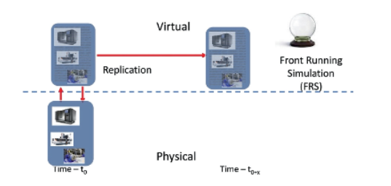

Nos Digital Twins, a simulação atua como o mecanismo que converte dados em informação e conhecimento útil, reduzindo desperdícios de tempo, energia e material. Conforme o modelo DIKW (Data, Information, Knowledge, Wisdom), a informação gerada pelas simulações substitui as ineficiências que surgiriam caso o processo ocorresse apenas no mundo físico. Assim, quanto maior a precisão e menor o custo computacional da simulação, maior é o valor agregado ao sistema (GRIEVES; HUA, 2024).

Figura 2: Informação tempo,energia e compensação material.
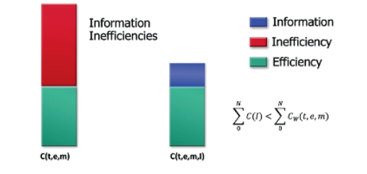

No contexto do Omniverse, a simulação adquire um papel ampliado. Trata-se de um ecossistema virtual interoperável, onde múltiplos gêmeos digitais podem coexistir e interagir em tempo real, formando um metaverso de gêmeos digitais (Digital Twin Metaverse). Essa integração possibilita experimentos colaborativos, validação de cenários complexos e otimização de sistemas industriais, urbanos e logísticos de forma segura e previsível. Wang et al. (2024) destacam que, em infraestruturas de transporte, por exemplo, as simulações baseadas em Digital Twins permitem monitorar, visualizar e prever falhas com precisão, apoiando decisões de manutenção e planejamento sustentável.

Por outro lado, Ganguli et al. (2023) observam que o avanço da simulação computacional, impulsionado por machine learning, computação em nuvem e alta performance (HPC), transforma o gêmeo digital em uma entidade adaptativa — um sistema dinâmico que aprende e evolui com base em dados em tempo real. Essa característica é essencial para o Omniverse, que depende de gêmeos digitais interativos e atualizáveis para representar com fidelidade ambientes complexos.

Em síntese, a simulação é o pilar que sustenta o ecossistema dos gêmeos digitais e do Omniverse. Ela viabiliza a criação de ambientes virtuais fotorrealistas e fisicamente coerentes, onde decisões podem ser testadas, validadas e otimizadas antes de sua execução no mundo real. Essa capacidade de antecipação, fundamentada em causalidade e correlação de dados, posiciona a simulação como a “bola de cristal” da engenharia digital contemporânea (GRIEVES; HUA, 2024).

2.1.2 SIMULAÇÃO DE CENTRO DE DISTRIBUIÇÃO 4.0: Conceito, Processo e Benefícios

A modelagem e a simulação virtuais configuram-se como instrumentos fundamentais para a análise e compreensão de sistemas complexos em ambientes digitais. Por meio da reprodução detalhada de processos e operações do mundo físico, essas ferramentas permitem a investigação de cenários alternativos e a antecipação de resultados, contribuindo para decisões estratégicas mais seguras e eficientes. Segundo Vimal, Singh e Bhatia (2024), a simulação oferece uma representação digital que possibilita a avaliação prévia de riscos, a testagem de hipóteses e a otimização de recursos antes da aplicação prática, reduzindo falhas e custos operacionais. Nesse contexto, a modelagem pode ser entendida como a criação da representação digital fidedigna do sistema físico, enquanto a simulação corresponde à exploração dinâmica de seu comportamento ao longo do tempo.

No cenário da Indústria 4.0, a utilização dessas ferramentas ganha especial relevância, sobretudo em sistemas produtivos e logísticos. Ortiz (2020) destaca que a modelagem e a simulação permitem representar detalhadamente operações industriais e prever o comportamento de processos sob diferentes condições operacionais. Essa capacidade amplia o potencial das organizações para antecipar desafios, otimizar fluxos de trabalho e implementar estratégias mais eficazes, consolidando a simulação como um elemento essencial para a competitividade em ambientes industriais complexos.

A integração entre simulação e tecnologias emergentes, como Inteligência Artificial (IA), Internet das Coisas (IoT) e robótica avançada, potencializa ainda mais sua aplicação em ecossistemas digitais. Para Sindhwani, Kumar e Gupta (2024), tais tecnologias ampliam a capacidade analítica e decisória dos sistemas produtivos, promovendo operações mais inteligentes, adaptativas e resilientes. Grieves e Hua (2024) complementam que, quando associadas ao conceito de Gêmeos Digitais (Digital Twins) e ao Omniverse, as simulações tornam-se parte de um ambiente interoperável, capaz de representar com realismo físico e visual o comportamento de sistemas complexos em tempo real, o que constitui o chamado Metaverso Industrial.

Nesse contexto, a simulação virtual desempenha papel central no aprimoramento das operações em Centros de Distribuição (CDs) 4.0, pois permite a criação de réplicas digitais de alta fidelidade para planejamento e otimização logística. De acordo com Grieves e Vickers (2017), a simulação em CDs é um processo iterativo e multifásico, que se inicia com a modelagem tridimensional da instalação — obtida a partir de escaneamento 3D ou dados CAD — e avança para a configuração das regras de negócio, fluxos operacionais e políticas de estoque. Em seguida, a execução da simulação possibilita observar o comportamento dinâmico do sistema e identificar gargalos, falhas e oportunidades de melhoria antes da implementação física.

Plataformas como o NVIDIA Omniverse oferecem infraestrutura computacional robusta para a execução de simulações em larga escala, combinando modelagem física e renderização fotorrealista. Essa tecnologia permite testar cenários alternativos, avaliar impactos de novas estratégias e validar decisões em um ambiente virtual controlado (NVIDIA, 2025). Segundo Grieves e Hua (2024), a simulação também pode incorporar o método de Front Running Simulation (FRS), no qual condições reais do ambiente físico são utilizadas como dados iniciais para prever estados futuros com base em probabilidades e modelos causais, o que amplia o valor preditivo e a confiabilidade das análises.

Os benefícios resultantes desse processo são amplos. Destaca-se a mitigação de riscos, ao permitir que alterações e investimentos sejam testados virtualmente antes da execução. Além disso, a simulação promove eficiência operacional, por meio da identificação de gargalos, redução de desperdícios e melhoria nos tempos de entrega (GRIEVES; HUA, 2024). Outro ganho relevante é a flexibilidade organizacional, uma vez que gestores podem comparar diferentes configurações de layout e estratégias de operação, adaptando-se rapidamente às variações de demanda ou de mercado (GRIEVES; VICKERS, 2017).

Ganguli et al. (2023) ressaltam que, com o avanço da computação de alto desempenho e da análise de dados em tempo real, os gêmeos digitais evoluem para sistemas dinâmicos capazes de aprender e adaptar-se continuamente, o que os torna fundamentais na era da Indústria 4.0. No mesmo sentido, Wang et al. (2024) destacam que a aplicação de Digital Twins em infraestruturas logísticas e de transporte favorece a gestão preditiva e sustentável, permitindo o monitoramento contínuo do desempenho operacional e a prevenção de falhas.

Dessa forma, a simulação aplicada a Centros de Distribuição 4.0 transcende a mera reprodução de processos: constitui-se em um instrumento estratégico de inovação tecnológica, essencial para o aprimoramento da eficiência, a redução de custos e o aumento da resiliência organizacional. Ao integrar modelagem digital, dados em tempo real e ambientes imersivos como o Omniverse, a simulação consolida-se como pilar da transformação digital e do avanço rumo a operações logísticas mais inteligentes e sustentáveis.

2.2 INDÚSTRIA 4.0

A Quarta Revolução Industrial trouxe consigo o modelo de Indústria 4.0, que já se encontra implementado em diversas organizações ao redor do mundo. Conforme descrito por Ortiz (2020), essa nova revolução pode ser caracterizada como “uma transformação que enfatiza e incorpora as mais recentes inovações tecnológicas, promovendo uma produção rápida, flexível e personalizada”. O termo Indústria 4.0 surgiu na Alemanha, em 2011, e refere-se à integração entre automação industrial e tecnologia da informação, dando origem a sistemas produtivos inteligentes, interconectados e autônomos.

Segundo Ortiz (2020), o objetivo central dessa revolução é promover a automação avançada da manufatura e elevar a produtividade por meio das chamadas fábricas inteligentes (smart factories), que combinam sensores, sistemas ciberfísicos (CPS) e algoritmos de inteligência artificial para monitorar, controlar e otimizar processos em tempo real. A Quarta Revolução Industrial, portanto, caracteriza-se pela convergência entre o mundo físico e o digital, com a criação de ecossistemas produtivos conectados e autorreguláveis.

Esse novo paradigma baseia-se em tecnologias como Internet das Coisas (IoT), Big Data e Analytics, Computação em Nuvem, Manufatura Aditiva e Inteligência Artificial (IA). Essas inovações permitem que sistemas produtivos operem com maior autonomia, flexibilidade e eficiência energética, ao mesmo tempo em que possibilitam a personalização em massa e o uso racional dos recursos disponíveis (CARVALHO; CAZARINI, 2021). Dessa forma, a Indústria 4.0 ultrapassa os limites da automação tradicional e consolida o conceito de digitalização total da manufatura, em que a tomada de decisão passa a ser orientada por dados e simulações.

Ortiz (2020) observa que essa transformação se estende além do chão de fábrica, alcançando também os setores de distribuição e logística, dando origem à chamada Logística 4.0. Essa evolução representa a integração digital entre todos os elos da cadeia de suprimentos, utilizando tecnologias conectadas para sincronizar fluxos de materiais, otimizar transportes e reduzir perdas operacionais. O resultado é um ambiente logístico mais ágil, eficiente e responsivo, no qual decisões são baseadas em dados em tempo real.

Conforme destacam Carvalho e Cazarini (2021), a Indústria 4.0 deve ser compreendida como um ecossistema inteligente e colaborativo, no qual os sistemas ciberfísicos, o aprendizado de máquina e a conectividade em rede possibilitam a criação de fábricas digitais interligadas, capazes de se adaptar automaticamente às condições variáveis do mercado. Essa transição requer a reestruturação de processos e modelos de negócios, bem como o desenvolvimento de competências digitais para lidar com tecnologias disruptivas e integradas.

Nesse contexto, as tecnologias de Gêmeos Digitais (Digital Twins) assumem papel central na materialização dos conceitos da Indústria 4.0. Segundo Grieves e Hua (2024), o gêmeo digital é uma representação virtual dinâmica de um ativo, processo ou sistema físico, capaz de refletir em tempo real as alterações do ambiente real por meio de dados capturados por sensores e processados por algoritmos inteligentes. Essa interconexão permite simular cenários, prever falhas e otimizar o desempenho operacional, transformando a gestão industrial em uma atividade preditiva e orientada por dados.

De acordo com Ganguli et al. (2023), os gêmeos digitais evoluem a partir da combinação entre modelagem computacional, inteligência artificial e análise de dados em tempo real, tornando-se componentes essenciais para a transformação digital das cadeias produtivas. Quando integrados a plataformas imersivas, como o NVIDIA Omniverse, esses modelos virtuais passam a operar em ecossistemas tridimensionais e colaborativos, nos quais múltiplos sistemas e agentes podem interagir de forma sincronizada (GRIEVES; HUA, 2024). O Omniverse, nesse sentido, fornece a infraestrutura computacional e visual necessária para desenvolver ambientes simulados de alta fidelidade, permitindo que diferentes setores — incluindo a manufatura, a logística e o transporte — validem estratégias e decisões antes de sua implementação física.

Assim, a Indústria 4.0 representa mais do que uma simples evolução tecnológica: trata-se de uma reconfiguração estrutural da produção e da economia global, sustentada pela fusão entre o mundo físico e o digital. Conforme enfatizam Carvalho e Cazarini (2021), essa integração redefine o papel das organizações, que passam a operar com base em dados, inteligência e conectividade, promovendo ganhos em produtividade, sustentabilidade e competitividade. A incorporação de simulações, gêmeos digitais e plataformas imersivas consolida a Indústria 4.0 como o eixo central da transformação digital contemporânea, possibilitando o avanço rumo à Indústria 5.0, onde a colaboração entre humanos e máquinas inteligentes será ainda mais estreita e eficiente.

2.2.1 LOGÍSTICA 4.0 E SUA FINALIDADE

A Logística 4.0 é um conceito emergente que reflete a transformação digital da cadeia de suprimentos, impulsionada pelas novas tecnologias e inovações. Segundo Kirchmayer e Schmitt(2018), a Logística 4.0 é caracterizada pela integração digital dos processos logísticos, utilizando tecnologias como Internet das Coisas, Big Data, Inteligência Artificial (IA), automação e blockchain, que permitem uma maior eficiência e transparência nas operações. Esta abordagem visa não apenas automatizar processos, mas também otimizar a tomada de decisões em tempo real, aprimorando a interação entre os diversos agentes da cadeia de suprimentos e oferecendo maior flexibilidade na resposta às necessidades do mercado.

A finalidade da Logística 4.0, conforme os autores, está em proporcionar eficiência operacional, visibilidade em tempo real e personalização do atendimento ao cliente, além de promover sustentabilidade nas operações. Através da automação e da inteligência digital, as empresas conseguem reduzir custos, melhorar o controle sobre os processos e responder rapidamente às mudanças da demanda e aos desafios do mercado. Em suma, a Logística 4.0 busca transformar a cadeia de suprimentos em um sistema mais ágil, autônomo e adaptável, onde os processos são integrados digitalmente, permitindo que as organizações se alinhem com as exigências do novo cenário econômico global (KIRCHMAYER; SCHMITT, 2018).

Este modelo prioriza a otimização dos processos e a tomada de decisões com base em dados gerados internamente pelos armazéns, clientes e fornecedores. A evolução da Logística 4.0 permite uma gestão mais eficiente dos estoques, tornando desnecessário o acúmulo de grandes volumes de produtos. Com isso, as empresas conseguem reduzir custos associados ao armazenamento e ao risco de obsolescência dos produtos. A aplicação inteligente de estoques, por meio de tecnologias como o Big Data e a Inteligência Artificial, possibilita um controle mais preciso da demanda e uma reposição mais ágil, minimizando prejuízos relacionados a prazos e dificuldades de armazenamento, as organizações conseguem manter um fluxo contínuo de produtos sem depender de grandes estoques, o que favorece a agilidade e a sustentabilidade na cadeia de suprimentos.

Essa prática está em consonância com os princípios do Project Management Body of Knowledge (PMBOK® Guide), que destaca a relevância do Gerenciamento de Aquisições e do Gerenciamento de Riscos na coordenação eficiente de recursos e materiais. Segundo o PMI (2017), a área de Gerenciamento de Aquisições abrange os processos necessários para comprar ou adquirir produtos, serviços e resultados externos ao projeto, contribuindo para a otimização dos prazos e o uso racional de estoques. Já o Gerenciamento de Riscos enfatiza a importância de antecipar incertezas que possam impactar o desempenho logístico e operacional, permitindo respostas proativas que minimizam atrasos e falhas na cadeia de suprimentos. Assim, a aplicação coordenada desses processos promove maior previsibilidade e sustentabilidade nas operações, alinhando-se às boas práticas de gestão de projetos propostas pelo PMI (2017).

Figura 3- Evolução da Indústria
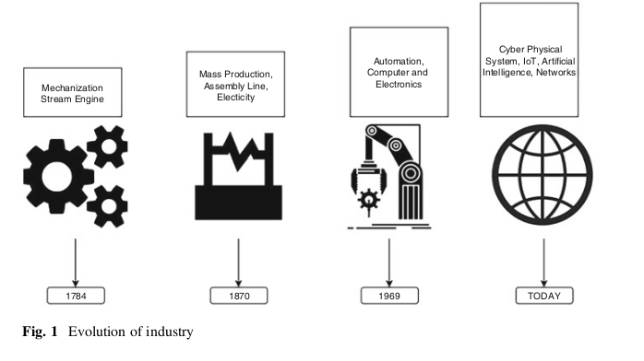

Nesse contexto, é natural que a logística e o armazenamento também avancem nesse processo de modernização. Sistemas de estocagem que não acompanham essa transformação tendem a se tornar obsoletos. Imagine-se, por exemplo, o fluxo de um pedido realizado em uma plataforma online: em vez de aguardar que a informação seja recebida e processada manualmente por um operador, o sistema reage de forma imediata. Robôs e transportadores automatizados identificam o item, realizam sua coleta e o direcionam para a etapa de expedição. Todas essas ações ocorrem em tempo real, reduzindo gargalos, acelerando o atendimento e elevando o nível de eficiência operacional.

Essa abordagem não apenas melhora a eficiência operacional, mas também garante que a experiência do cliente seja fluida e rápida, desde o clique na compra até a chegada do produto. O futuro do armazenamento é inteligente, autônomo e totalmente integrado à cadeia de suprimentos.

2.2.2 VANTAGENS DA LOGÍSTICA 4.0

Uma das principais vantagens destacadas pelos autores Kirchmayer e Schmitt (2018), é a eficiência operacional. A utilização de sistemas automatizados e a integração de sensores e dispositivos conectados possibilitam o controle em tempo real de todos os processos logísticos.

Outra vantagem crucial, é a visibilidade em tempo real dos processos logísticos. Ao implementar plataformas baseadas em Cloud Computing e sistemas interconectados, as empresas podem monitorar, a qualquer momento, o estado de seus estoques, transporte e entregas. Essa transparência exige a construção de sistemas integrados, que garantam a coleta, processamento e visualização de dados em tempo real.

A agilidade na tomada de decisões é outra vantagem significativa da Logística 4.0, pois a capacidade de processar grandes volumes de dados rapidamente permite que as empresas respondam de maneira ágil a mudanças na demanda ou a interrupções nos processos logísticos. No campo da tecnologia, isso traduz-se na criação de sistemas de suporte à decisão baseados em IA e análise preditiva. Esses sistemas são projetados para fornecer recomendações automatizadas ou até mesmo tomar decisões autônomas, otimizando o desempenho da cadeia de suprimentos sem a intervenção constante de operadores humanos.

Além disso, a personalização dos serviços logísticos, um dos aspectos centrais da Logística 4.0, torna-se um ponto crucial para a evolução dos processos logísticos. Sistemas de gestão de armazéns e de transporte, como o WMS (Warehouse Management System) e o TMS (Transportation Management System), podem ser aprimorados com recursos que possibilitem a customização de processos conforme as necessidades específicas de cada cliente, com base na análise de seu comportamento e histórico de pedidos. O desenvolvimento de interfaces de usuário intuitivas, aliadas a sistemas inteligentes que ajustam suas funcionalidades de acordo com os padrões dos clientes, representa um desafio relevante para as empresas, que devem garantir a flexibilidade, escalabilidade e fácil integração desses sistemas com outros sistemas corporativos.

O Warehouse Management System é um sistema de gestão de armazéns responsável por organizar, monitorar e otimizar atividades de estocagem e movimentação de materiais, permitindo maior visibilidade e integração das operações internas de centros de distribuição. Já o Transportation Management System atua na gestão do transporte, apoiando o planejamento de rotas, o monitoramento de veículos e a redução de custos logísticos. No contexto da Indústria 4.0, ambos os sistemas são impulsionados pela digitalização e pela aplicação de tecnologias como IoT, análise de dados e automação, elementos essenciais para a construção de cadeias de suprimentos mais ágeis e transparentes (TUBIS; ROHMAN, 2023; ORTIZ, 2020).

A integração de WMS e TMS é particularmente relevante para o desenvolvimento de gêmeos digitais, pois fornece dados em tempo real que permitem a simulação de operações logísticas em ambientes virtuais. Plataformas como o NVIDIA Isaac Sim utilizam essas informações para recriar digitalmente processos de armazenagem e transporte, possibilitando análises preditivas, identificação de gargalos e avaliação de diferentes cenários operacionais. Dessa forma, tais sistemas contribuem para a otimização da eficiência logística e para a mitigação de riscos, reforçando a importância da Logística 4.0 como pilar estratégico da transformação digital nas cadeias de suprimentos (VIMAL et al., 2024).

Em resumo a Logística 4.0, conforme destacam Kirchmayer e Schmitt (2018), proporciona uma série de vantagens significativas, como maior eficiência operacional, visibilidade aprimorada, agilidade na tomada de decisões e personalização dos serviços. Esses avanços não apenas transformam a gestão das operações logísticas nas empresas, mas também criam novas oportunidades para o desenvolvimento de soluções tecnológicas inovadoras e integradas, capazes de atender às exigências de um mercado cada vez mais digital e globalizado.

2.3 GÊMEOS DIGITAIS:Conceito, Funcionamento e Aplicações

O conceito de Gêmeo Digital pode ser definido como uma representação virtual detalhada de um objeto, sistema ou processo físico existente, concebida para refletir de forma fidedigna suas características, comportamentos e estados operacionais (Grieves & Hua, 2024; Grieves & Vickers, 2017). Inicialmente associado à Gestão do Ciclo de Vida do Produto (PLM), o Gêmeo Digital emergiu como uma solução capaz de integrar informações de engenharia, manufatura, operação e manutenção em um modelo único e dinâmico (Grieves & Hua, 2024). Essa tecnologia evoluiu de réplicas digitais de componentes isolados para sistemas complexos, abrangendo desde turbinas eólicas até fábricas, cidades inteligentes e infraestruturas críticas (Grieves & Hua, 2024).

Figura 4: O gráfico de visualização da primeira apresentação sobre o Digital Twin como parte da ideia conceitual para o Gerenciamento do Ciclo de Vida do Produto(PLM)
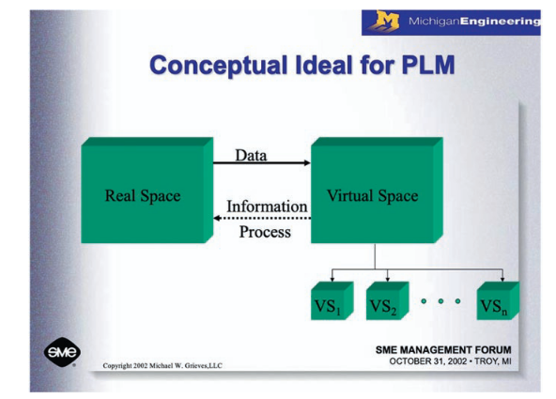

A essência dos Gêmeos Digitais está na sua capacidade de replicar e predizer(guardadas as razões, proporções e contemporaneidades em IA, grifo nosso). A replicação consiste em reunir todos os dados do objeto físico em seu equivalente digital, permitindo acesso remoto e contínuo a seu estado atual. Já a predição envolve o uso de simulações causais ou probabilísticas para antecipar o comportamento futuro do sistema representado (Grieves & Hua, 2024). Assim, os Gêmeos Digitais deixam de ser meros modelos descritivos e passam a atuar como ferramentas de tomada de decisão estratégica.

Do ponto de vista operacional, o funcionamento dos Gêmeos Digitais pode ser descrito em três etapas principais: captura de dados, por meio de sensores, câmeras e registros; modelagem virtual, utilizando ferramentas como CAD, simulações físicas e algoritmos de aprendizado de máquina; e simulação, que possibilita a análise de cenários e a antecipação de falhas potenciais (Grieves & Hua, 2024). Esse ciclo contínuo garante um alinhamento entre o ativo físico e seu equivalente digital, criando um ambiente de monitoramento e otimização em tempo real.

Entre os principais benefícios da implantação de Gêmeos Digitais estão a melhoria contínua da performance, possibilitada pela análise de dados transmitidos em tempo real; a manutenção preditiva, que permite a detecção precoce de falhas e a redução de custos associados a paradas não planejadas; a diminuição de riscos operacionais, ao reduzir a necessidade de presença humana em ambientes de risco; a aceleração dos processos produtivos, com a possibilidade de testar soluções no ambiente virtual antes da aplicação física; e o suporte à Indústria 4.0, que habilita modelos de negócios baseados em dados e a otimização da cadeia de valor, promovendo uma maior integração e eficiência nos sistemas produtivos (GRIEVES; HUA, 2024).

Figura 5: Aplicação industrial do Gêmeo Digital
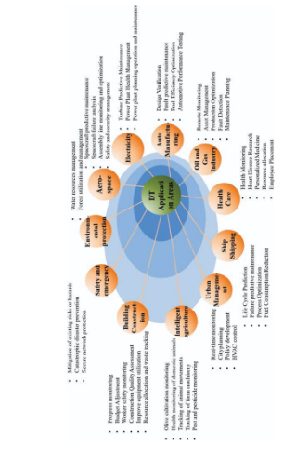

Em termos de classificação, os Gêmeos Digitais podem assumir diferentes formas: o Gêmeo de Componente, voltado a peças específicas; o Gêmeo Ativo, que integra múltiplos ativos em interação; o Gêmeo de Sistemas/Unidades, que representa a operação integrada de diversos ativos; e o Gêmeo de Processo, que simula o ciclo produtivo completo, incorporando todos os seus elementos (Grieves & Hua, 2024). Essa tipologia amplia as possibilidades de análise e controle em diferentes níveis de granularidade.

Um aspecto crítico dessa abordagem é a mitigação de comportamentos emergentes indesejados em sistemas complexos. Como discutem Grieves e Vickers (2017), sistemas altamente interconectados podem apresentar falhas inesperadas, muitas vezes catastróficas, decorrentes de interações não previstas entre seus componentes. Nesse contexto, os Gêmeos Digitais desempenham papel essencial ao permitir simulações avançadas que antecipam condições adversas e evitam acidentes de grande impacto.

Exemplos de aplicação já demonstram o potencial dessa tecnologia em corporações globais. A Siemens(SIE) utiliza Gêmeos Digitais para monitorar máquinas industriais; a General Electric(GE), em turbinas eólicas; a Airbus(AIR), no desenvolvimento e teste de aeronaves; a Ford(F), na melhoria da segurança veicular; a Suncor Energy(SU), em operações de petróleo e gás; e a Amazon(AMZ034), na otimização de armazéns logísticosc (Grieves & Hua, 2024). Esses casos evidenciam que os Gêmeos Digitais não apenas aumentam a eficiência, mas também impulsionam a inovação em múltiplos setores.

Figura 6: Aplicações dos Gêmeos Digitais
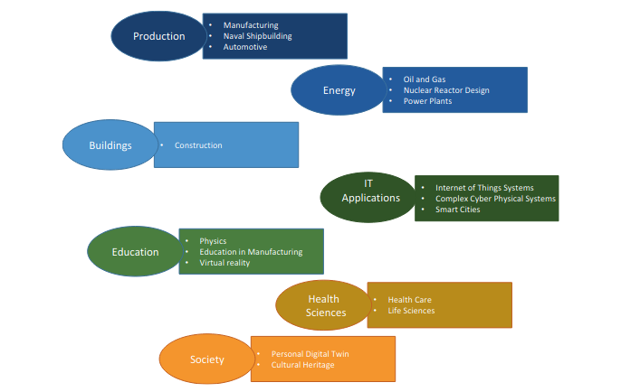

Assim, a consolidação dos Gêmeos Digitais como ferramenta estratégica reflete uma mudança de paradigma: da dependência exclusiva de recursos físicos para um modelo híbrido, em que a informação substitui desperdícios de tempo, energia e materiais, potencializando decisões mais seguras e eficazes (Grieves & Hua, 2024). Ao integrar replicação, predição e inteligência artificial, os Gêmeos Digitais tornam-se peças centrais na transformação digital contemporânea.

2.3.1 INTELIGÊNCIA ARTIFICIAL

A Inteligência Artificial (IA) constitui um dos campos mais dinâmicos e promissores da ciência da computação, voltado para o desenvolvimento de sistemas e agentes capazes de executar tarefas que tradicionalmente requereriam a cognição humana. Esses agentes inteligentes são projetados para perceber o ambiente, aprender com ele, tomar decisões autônomas e prever estados futuros, sendo amplamente aplicados em sistemas ciberfísicos, veículos autônomos, robótica industrial e dispositivos da Internet das Coisas (IoT) (ZHANG, 2024).

Segundo Zhang (2024), a IA tem se expandido exponencialmente e contribuído para avanços expressivos em setores como indústria, transportes e saúde. Entretanto, o autor ressalta que o aprendizado desses agentes se baseia em interações contínuas entre o agente e o ambiente, nas quais cada decisão influencia o estado do sistema e gera novos ciclos de aprendizagem. Esse processo interativo, embora eficiente, pode ser oneroso e até arriscado quando aplicado diretamente em ambientes físicos reais. Um exemplo prático dessa limitação ocorre no treinamento de veículos autônomos, em que falhas no aprendizado podem causar acidentes, ou na otimização de redes celulares, nas quais o volume e a complexidade de dados tornam o aprendizado lento e custoso (ZHANG, 2024).

Com o intuito de mitigar tais desafios, Zhang (2024) propõe a integração da IA com softwares de simulação, permitindo que os agentes aprendam em ambientes virtuais controlados. Essa integração reduz riscos, otimiza recursos e acelera o processo de aprendizado, tornando-o mais seguro e escalável. Essa abordagem é fundamental no contexto dos Gêmeos Digitais (Digital Twins), em que a simulação e a IA se unem para criar representações dinâmicas e inteligentes de sistemas físicos.

De acordo com Grieves e Hua (2024), os gêmeos digitais constituem modelos virtuais de objetos, processos ou sistemas reais que utilizam dados em tempo real para refletir, prever e otimizar o comportamento do mundo físico. A IA é o componente que confere inteligência cognitiva a esses modelos, permitindo que os Digital Twins analisem padrões, antecipem eventos e tomem decisões autônomas com base em algoritmos preditivos e de aprendizado de máquina. Wang et al. (2024) complementam que, ao integrar IA, os gêmeos digitais se tornam capazes de realizar simulações preditivas e diagnósticos em tempo real, o que melhora a eficiência operacional e a confiabilidade de sistemas industriais complexos.

Ganguli et al. (2023) reforçam essa visão ao descrever os Digital Twins como sistemas dinâmicos de computação inteligente, que combinam modelagem matemática, dados sensoriais e IA para formar entidades autônomas e adaptativas. Nesse cenário, a IA é essencial para a aprendizagem contínua dos modelos virtuais, permitindo a evolução de seus comportamentos conforme as mudanças do ambiente físico e digital. Assim, a IA não apenas complementa o funcionamento dos gêmeos digitais, mas constitui o núcleo cognitivo que os transforma em ferramentas inteligentes e evolutivas.

Portanto, a Inteligência Artificial desempenha papel central no ecossistema dos Digital Twins e do Omniverse, tornando possível a criação de ambientes imersivos e preditivos que simulam, testam e otimizam o desempenho de sistemas reais antes de sua execução física (GRIEVES; HUA, 2024). Essa sinergia entre IA e simulação representa uma das bases da Indústria 4.0, impulsionando a tomada de decisões autônomas e a eficiência operacional em larga escala.

2.3.1.2 A UTILIZAÇÃO DA INTELIGÊNCIA ARTIFICIAL NA LOGÍSTICA

A Inteligência Artificial tem se tornado um pilar essencial para a modernização e o avanço do setor logístico. Conforme Brito (2024), a evolução tecnológica e o aumento da demanda por serviços mais ágeis e eficientes impulsionaram transformações profundas na forma como as organizações gerenciam seus processos logísticos. Nesse contexto, a incorporação de sistemas inteligentes passou a ser indispensável para otimizar tarefas, aprimorar o controle de produção e assegurar a eficiência operacional.

Para Barreto, Amaral e Pereira (2017) e Nilsson (2014), a IA oferece uma nova perspectiva para a gestão da cadeia de suprimentos, permitindo o desenvolvimento de sistemas capazes de modelar, perceber e resolver problemas complexos de forma autônoma. Ao integrar-se a sistemas logísticos, a IA possibilita maior sincronização entre os fluxos de materiais, informações e transportes, favorecendo uma tomada de decisão mais rápida e precisa.

De acordo com Cabral Filho (2023), a aplicação da IA na logística abrange áreas como previsão de demanda, otimização de rotas, manutenção preditiva, automação de processos decisórios e controle de estoques. Essas aplicações contribuem para o aumento da confiabilidade, redução de custos e aprimoramento do desempenho operacional, uma vez que os sistemas passam a reagir de forma adaptativa a mudanças no ambiente. A IA também viabiliza a análise de grandes volumes de dados (Big Data), o que permite identificar padrões ocultos e antecipar gargalos na cadeia de suprimentos.

Cavalcanti et al. (2021) observam que a IA está transformando o modelo operacional da logística de um sistema reativo para um modelo proativo e preditivo, em que decisões são tomadas antecipadamente com base em simulações e projeções. Essa transformação caracteriza a Logística 4.0, que combina automação, conectividade e inteligência para promover fluxos de trabalho mais ágeis e eficientes.

Um dos setores mais impactados é o de armazenagem e controle de estoque, no qual algoritmos de IA otimizam o uso do espaço físico, coordenam o funcionamento de robôs autônomos e equilibram a entrada e saída de mercadorias (RUSSEL; NORVIG, 2013). Além disso, plataformas baseadas em gêmeos digitais — como as desenvolvidas com o NVIDIA Omniverse — permitem que as operações logísticas sejam simuladas e otimizadas virtualmente antes de sua aplicação no mundo real, reduzindo riscos e custos (GRIEVES; HUA, 2024).

Grieves e Hua (2024) destacam que a integração da IA aos gêmeos digitais em ambientes como o Omniverse possibilita que cadeias logísticas inteiras sejam modeladas, simuladas e monitoradas em tempo real. Com isso, a IA passa a ser o mecanismo responsável por processar os dados capturados no ambiente físico, gerar previsões e otimizar decisões dentro do espaço digital. Wang et al. (2024) acrescentam que a aplicação combinada de IA e Digital Twins em infraestrutura de transporte e logística melhora significativamente o monitoramento e a sustentabilidade das operações.

Dessa forma, a Inteligência Artificial aplicada à Logística transcende a automação de tarefas e assume um papel estratégico na gestão inteligente de cadeias produtivas e de distribuição. Sua integração com os Gêmeos Digitais, a simulação e o Omniverse representa o avanço para um modelo logístico mais eficiente, resiliente e sustentável, característico da nova era da Logística 4.0.

2.3.2 INTERNET DAS COISAS E DIGITAL TWIN

Conforme Grieves e Hua (2024), a IoT representa um ecossistema de conectividade inteligente no qual objetos físicos são equipados com sensores e software que permitem a coleta, comunicação e análise de dados em tempo real, criando uma base essencial para o funcionamento de sistemas ciberfísicos e Gêmeos Digitais. De modo semelhante, Wang et al. (2024) destacam que a IoT é o elo fundamental entre o mundo físico e o digital, possibilitando a integração contínua de dispositivos e a otimização de processos produtivos por meio da automação e da análise preditiva.

A implementação da IoT nas empresas tem se mostrado um diferencial competitivo importante, uma vez que agiliza processos de coleta, análise e transmissão de dados, contribuindo para uma gestão mais eficiente e baseada em informações em tempo real. Essa conectividade amplia significativamente a produtividade e otimiza operações logísticas, especialmente pela automação de atividades repetitivas em processos de manufatura, estoque e produção. Um exemplo notável é o sistema de armazéns da Amazon, que utiliza robôs conectados em rede sem fio para organizar produtos e otimizar o armazenamento.

O monitoramento das máquinas e equipamentos torna-se mais simples com a integração promovida pela IoT. Todos os dispositivos permanecem conectados ao mesmo sistema, o que permite o acompanhamento automatizado de falhas, medições de desempenho e análise de produtividade em tempo real. Assim, a manutenção preventiva e a eficiência operacional são potencializadas pela capacidade de coleta e análise contínua de dados (ZHANG, 2024).

O crescimento acelerado da IoT tem impulsionado a adoção de tecnologias inovadoras voltadas à integração entre o mundo físico e o digital. Nesse contexto, o conceito de Gêmeo Digital (Digital Twin) destaca-se como uma das abordagens mais promissoras. De acordo com Grieves e Hua (2024), o Gêmeo Digital representa uma réplica virtual dinâmica de um sistema físico, possibilitada pela combinação de tecnologias de sensoriamento, comunicação, computação e análise de dados. Essa réplica permite não apenas o monitoramento e controle de sistemas físicos, mas também a realização de diagnósticos e prognósticos preditivos, essenciais para a manutenção inteligente de equipamentos industriais.

Wang et al. (2024) reforçam que a integração entre IoT e Gêmeos Digitais possibilita uma sinergia ciberfísica inédita, em que os dados coletados por sensores e dispositivos conectados são processados em tempo real, alimentando modelos digitais que refletem e preveem o comportamento de ativos físicos. Já Ganguli et al. (2023) definem o Gêmeo Digital como um sistema dinâmico inteligente, cuja eficiência depende da comunicação constante entre os planos físico e virtual. A IoT, nesse sentido, é o canal que mantém a integridade e a atualização contínua do modelo digital, tornando-o um reflexo fiel e interativo da realidade.

No setor industrial, as redes de borda (edge networks) baseadas em gêmeos digitais têm ganhado grande destaque, sendo aplicadas em várias fases da manufatura. Segundo Tanenbaum e Van Steen (2023), as redes de borda consistem em infraestruturas computacionais distribuídas próximas às fontes de dados ou dispositivos finais, possibilitando processamento e análise local, com menor latência e consumo de banda.

Essas redes desempenham papel essencial nos sistemas industriais ao atuarem como intermediárias entre os dispositivos IoT e a nuvem, processando informações em tempo real para a tomada de decisões imediatas, sem depender de servidores centrais. Assim, tornam-se fundamentais para o funcionamento eficiente dos Gêmeos Digitais industriais, que requerem atualizações rápidas, confiáveis e contínuas (TANENBAUM; VAN STEEN, 2023; ZHANG, 2024).

Essas tecnologias constituem uma arquitetura distribuída que desloca o processamento para mais próximo das fontes de geração de dados, como sensores e dispositivos inteligentes. Essa organização reduz significativamente a latência, otimiza o tráfego de rede e viabiliza respostas em tempo real — requisitos fundamentais para a Indústria 4.0. Conforme afirmam Tanenbaum e Van Steen (2023), o processamento na borda aumenta a autonomia e a eficiência dos sistemas distribuídos. No âmbito dos Gêmeos Digitais, Grieves e Hua (2024) destacam que essas redes possibilitam a atualização contínua e sincronizada entre o ambiente físico e o virtual, enquanto Ganguli et al. (2023) ressaltam seu papel na escalabilidade e na inteligência dos sistemas ciberfísicos baseados em IoT.

O uso conjunto da IoT e das redes de borda, segundo Grieves e Hua (2024), permite que simulações de alta fidelidade sejam realizadas diretamente no ambiente fabril, antecipando falhas e otimizando a produção. Essa capacidade de simular o ciclo de vida completo de um componente — do design à manufatura — torna possível identificar falhas precocemente e ajustar parâmetros de produção em tempo real, aumentando a qualidade dos produtos e reduzindo custos operacionais. Tal abordagem é um dos pilares da Manufatura 4.0, que busca integração digital e automação inteligente em todos os níveis de produção.

Além da indústria, os Gêmeos Digitais também têm sido aplicados em setores como a saúde, demonstrando o alcance transversal da tecnologia. Zhang (2024) propõe a criação de modelos digitais personalizados de pacientes, capazes de integrar dados fisiológicos, hábitos de vida e registros médicos, possibilitando um acompanhamento clínico mais preciso e preventivo. Nesse mesmo sentido, Silva et al. (2024) apontam que os Gêmeos Digitais podem oferecer suporte à gestão individual e coletiva da saúde, promovendo a personalização do tratamento, a redução de riscos e o fortalecimento da relação entre profissionais e pacientes.

Contudo, a literatura ressalta que a implementação de Gêmeos Digitais na saúde e na indústria deve considerar desafios éticos, técnicos e organizacionais, com destaque para a segurança e a privacidade das informações sensíveis. A interoperabilidade entre sistemas e a capacitação dos profissionais também são requisitos essenciais para o êxito dessa integração (SILVA et al., 2024).

O sucesso das aplicações de IoT e Gêmeos Digitais está diretamente relacionado às comunicações máquina a máquina (M2M) e dispositivo a dispositivo (D2D). Essas tecnologias capacitadoras permitem que os componentes físicos formem clusters autônomos, trocando dados em tempo real com seus respectivos gêmeos digitais. Essa comunicação contínua otimiza a velocidade de transmissão e a sincronização entre os planos físico e virtual, elementos fundamentais para o desempenho das redes de borda (ZHANG, 2024).

No entanto, conforme apontam Zhang (2024) e Grieves e Hua (2024), o avanço dessa conectividade traz desafios relacionados à segurança cibernética e à proteção de dados. Como os gêmeos digitais dependem de atualizações constantes e muitas vezes lidam com informações sensíveis, é essencial desenvolver mecanismos robustos de criptografia e autenticação, garantindo a integridade e a confiabilidade das interações entre os mundos físico e virtual no ecossistema da IoT.

2.3.3 BIG DATA E DIGITAL TWIN

O advento da transformação digital provocou um crescimento exponencial na geração e circulação de dados, impulsionado pela expansão das tecnologias da informação, da Internet das Coisas (IoT), da computação em nuvem e da inteligência artificial. Essa nova era informacional redefiniu a forma como as organizações produzem, armazenam e utilizam informações. A interconectividade de dispositivos, sensores e plataformas digitais tem possibilitado a coleta contínua e massiva de dados, originando o conceito de Big Data, um campo voltado à coleta, armazenamento, análise e interpretação de grandes volumes de dados em alta velocidade e provenientes de fontes diversas (MAYER-SCHÖNBERGER; CUKIER, 2013; MAKKAR; SAGAYAM; HASSAN, 2024).

Segundo Mayer-Schönberger e Cukier (2013), o Big Data é caracterizado pelos “5Vs”: volume, velocidade, variedade, veracidade e valor. Esses atributos expressam tanto o desafio técnico de gerenciar fluxos informacionais massivos quanto o potencial estratégico de extrair conhecimento a partir deles. Como observam Rani et al. (2023), o Big Data está intrinsecamente ligado a duas outras tecnologias-chave — a computação em nuvem (cloud computing) e a IoT —, que juntas formam uma tríade essencial da transformação digital contemporânea. A nuvem fornece elasticidade e escalabilidade para o processamento e armazenamento distribuído de dados, enquanto a IoT amplia as fronteiras da coleta e monitoramento em tempo real, alimentando continuamente os sistemas analíticos.

A literatura recente enfatiza que o valor do Big Data não se encontra apenas na quantidade de informações acumuladas, mas na capacidade de transformá-las em insights úteis para a tomada de decisão (SINDHWANI et al., 2024; RANI et al., 2023). Ferramentas de aprendizado de máquina, lógica fuzzy e inteligência artificial (IA) permitem a análise preditiva e prescritiva, reduzindo a incerteza e otimizando processos organizacionais. Essas abordagens estão no cerne da Indústria 4.0, onde os dados se convertem em um ativo estratégico capaz de sustentar inovação e eficiência produtiva (ROBOTICS AND AUTOMATION INDUSTRY 4.0, 2022).

Nesse contexto, surge o conceito de Digital Twin (DT), ou gêmeo digital, uma das mais significativas inovações na convergência entre o mundo físico e o virtual. Segundo Grieves e Hua (2024), o DT pode ser definido como uma representação digital dinâmica e interativa de um objeto, processo ou sistema físico, atualizada continuamente com dados coletados em tempo real. Essa tecnologia combina Big Data, IA, IoT e computação em nuvem, permitindo que modelos virtuais simulem o comportamento de ativos reais com precisão crescente (CRESPI; DORBOT; MINERVA, 2023; GANGULI et al., 2023).

Wang et al. (2024) destacam que a implementação dos gêmeos digitais depende de infraestrutura computacional robusta e de comunicações avançadas, dada a necessidade de processar e armazenar grandes volumes de dados em tempo real. O Big Data, nesse contexto, atua como a matéria-prima essencial para o funcionamento dos gêmeos digitais, fornecendo dados contínuos que alimentam modelos analíticos e simuladores de comportamento físico. A nuvem, por sua vez, oferece a elasticidade e escalabilidade necessárias para processar essas informações de forma distribuída, garantindo que o DT opere em tempo real em ambientes complexos e conectados (RANI et al., 2023).

O avanço dessa integração tecnológica está diretamente ligado à evolução do hardware e à Lei de Moore, formulada por Gordon Moore em 1965. Essa lei estabelece que o número de transistores em um circuito integrado dobra aproximadamente a cada dois anos, o que implica um crescimento exponencial da capacidade de processamento e, simultaneamente, uma redução proporcional dos custos. Em termos matemáticos, a lei pode ser representada como: N(t)=N0. 2t/T,em que T≈2 anos.(ROBOTICS AND AUTOMATION INDUSTRY 4.0, 2022; GRIEVES; HUA, 2024).

Embora alguns autores reconheçam sinais de desaceleração no ritmo da Lei de Moore devido a limites físicos de miniaturização, pesquisas recentes apontam que materiais alternativos, como circuitos de diamante e nanodispositivos semicondutores, podem sustentar o crescimento exponencial da capacidade computacional por mais tempo (SANTANA, 2023; GANGULI et al., 2023). Estudos recentes destacam que o diamante, devido à sua elevada condutividade térmica e estabilidade em frequências elevadas, oferece suporte à operação de dispositivos de alta performance, garantindo maior confiabilidade e potencial de miniaturização (KUSUO; LI; WANG, 2024). Essa evolução é fundamental para tecnologias emergentes como Big Data, IA e Digital Twin, que dependem diretamente de processamento massivo e em tempo real.

Além de ganhos técnicos e econômicos, o Digital Twin proporciona uma flexibilidade geográfica e operacional inédita. Sistemas físicos exigem a coexistência de componentes em um mesmo espaço; já os sistemas virtuais podem estar distribuídos globalmente e interconectados por redes digitais de alta performance (GRIEVES; HUA, 2024). Essa descentralização espacial favorece o trabalho remoto, a colaboração internacional e o gerenciamento simultâneo de múltiplos processos complexos.

De acordo com Crespi, Drobot e Minerva (2023), o gêmeo digital deve ser entendido não apenas como um modelo estático, mas como um sistema adaptativo capaz de evoluir com base nas condições físicas e ambientais. Essa adaptabilidade é reforçada por técnicas de aprendizado de máquina e análise preditiva, que tornam o DT uma ferramenta essencial para a gestão inteligente de sistemas ciberfísicos.

Projetos como o Atoms to Airplanes, da Boeing(BOEI34), exemplificam o potencial dessa tecnologia, ao integrar simulações desde o nível molecular até o estrutural, conectando física dos materiais, engenharia de sistemas e análise de desempenho em tempo real (GRIEVES; VICKERS, 2017). Essa capacidade de modelagem detalhada tende a ampliar-se, aproximando-se de representações em nível atômico (GANGULI et al., 2023).

Portanto, a convergência entre Big Data e Digital Twin simboliza uma mudança de paradigma no modo como projetamos, monitoramos e otimizamos sistemas complexos. Quando orientadas por estratégias claras e sustentáveis, essas tecnologias transformam dados em conhecimento acionável, promovendo eficiência, inovação e vantagem competitiva na era digital.

2.3.4 ROBÓTICA AVANÇADA

A robótica avançada constitui um dos pilares fundamentais da Indústria 4.0, promovendo a automação inteligente e a integração de sistemas ciberfísicos em ambientes produtivos complexos. Combinando sensores, atuadores, algoritmos de controle adaptativo e inteligência artificial, os robôs modernos são capazes de executar tarefas com autonomia, precisão e aprendizado contínuo, interagindo de forma colaborativa com humanos e outras máquinas (SINDHWANI et al., 2022).

Segundo Crespi, Drobot e Minerva (2023), a robótica evolui atualmente de sistemas isolados para redes cognitivas de máquinas interconectadas, nas quais cada unidade robótica é monitorada e controlada por meio de modelos digitais dinâmicos. Nessa perspectiva, o Digital Twin (DT) atua como uma camada virtual que reflete o comportamento físico do robô, possibilitando simulações em tempo real, previsão de falhas e otimização de desempenho. Essa sinergia permite que engenheiros testem algoritmos de controle, calibrem sensores e analisem a interação homem-máquina antes da implementação física.

De acordo com Ganguli et al. (2023), a integração entre robótica e Digital Twin representa um salto qualitativo na engenharia de sistemas autônomos, viabilizando a criação de robôs inteligentes e autoadaptáveis, capazes de aprender continuamente com dados sensoriais e operacionais. Wang et al. (2024) complementam que essa abordagem tem impacto direto em setores como manufatura, logística e transporte, onde a simulação virtual e o controle remoto via gêmeos digitais otimizam processos e reduzem riscos operacionais.

Assim, a robótica avançada, aliada ao Digital Twin, transforma a manufatura tradicional em ecossistemas autônomos e interconectados, marcando a transição para a Indústria 5.0, onde colaboração, flexibilidade e eficiência se unem em um ambiente produtivo centrado no humano.

2.3.5 BLOCKCHAIN

A tecnologia blockchain surgiu como uma estrutura descentralizada e segura para o registro e validação de transações digitais. Caracterizada pela imutabilidade, transparência e rastreabilidade dos dados, ela vem sendo amplamente estudada como suporte à integridade das informações e à confiança entre sistemas distribuídos (RANI et al., 2023).

No contexto dos Digital Twins, o blockchain contribui como uma camada de confiança e autenticação entre os diversos agentes que compartilham informações em ecossistemas digitais. Conforme Ganguli et al. (2023), a combinação entre blockchain e DT assegura que os dados coletados de sensores, dispositivos IoT e sistemas de controle sejam verificados, auditáveis e resistentes à manipulação. Essa integração torna-se especialmente relevante em ambientes industriais e logísticos, nos quais a segurança e a veracidade dos dados são fatores críticos.

De acordo com Crespi, Drobot e Minerva (2023), o blockchain atua como um registro distribuído confiável para o ciclo de vida do gêmeo digital, documentando cada atualização, modificação e interação entre o modelo virtual e seu correspondente físico. Isso permite rastrear a origem de falhas, validar eventos e estabelecer uma “linha do tempo digital” das operações.

Além disso, autores como Sindhwani et al. (2022) apontam que o blockchain facilita a interoperabilidade entre diferentes gêmeos digitais e organizações, promovendo a colaboração segura em cadeias de suprimento complexas. Dessa forma, a tecnologia amplia a confiabilidade dos ecossistemas digitais e garante que a transformação digital ocorra de forma ética, rastreável e auditável.

2.3.6 CONECTIVIDADE 5G

A tecnologia 5G representa um avanço revolucionário na comunicação sem fio, oferecendo alta velocidade, baixa latência e capacidade massiva de conexão simultânea. Essas características tornam o 5G um elemento-chave para a consolidação de ecossistemas inteligentes e da Indústria 4.0, nos quais milhões de dispositivos trocam informações em tempo real (ROBOTICS AND AUTOMATION INDUSTRY 4.0, 2022).

Segundo Grieves e Hua (2024), a aplicação do 5G no contexto dos Digital Twins viabiliza a sincronização contínua entre os modelos virtuais e seus equivalentes físicos, eliminando atrasos de comunicação e permitindo monitoramento remoto e controle distribuído. Isso é essencial para sistemas críticos, como veículos autônomos, linhas de produção robotizadas e infraestrutura urbana inteligente, em que decisões automatizadas precisam ocorrer em milissegundos.

Crespi, Drobot e Minerva (2023) destacam que o 5G também amplia o potencial de integração entre IoT, Big Data e computação em nuvem, formando a espinha dorsal da conectividade necessária ao funcionamento dos gêmeos digitais. Essa rede ultrarrápida possibilita a coleta e o processamento contínuo de dados massivos, garantindo que os DTs reflitam com precisão o estado atual dos sistemas monitorados.

Assim, o 5G atua como o elo de comunicação essencial entre o mundo físico e o digital, tornando possível a operação de Digital Twins em larga escala, com confiabilidade e desempenho adequados às demandas da era da hiperconectividade.

2.3.7 REALIDADE VIRTUAL E AUMENTADA

A Realidade Virtual (VR) e a Realidade Aumentada (AR) são tecnologias que permitem a imersão e interação do usuário com ambientes tridimensionais digitais, possibilitando visualizar, manipular e compreender dados complexos de forma intuitiva. No contexto do Digital Twin, essas tecnologias desempenham papel fundamental ao tornar perceptíveis e compreensíveis os modelos digitais complexos (CRESPI; DORBOT; MINERVA, 2023).

De acordo com Grieves e Hua (2024), a combinação entre VR, AR e DT cria um ambiente híbrido onde engenheiros, operadores e gestores podem interagir com representações virtuais de ativos físicos em tempo real, visualizando simulações, identificando anomalias e testando estratégias operacionais. Essa abordagem facilita o planejamento de manutenção preditiva, o treinamento de equipes e a otimização de layouts industriais, reduzindo custos e riscos associados à experimentação física.

Ganguli et al. (2023) observam que a Realidade Aumentada oferece um canal direto para sobrepor dados do gêmeo digital sobre o ambiente real, fornecendo informações contextuais instantâneas para técnicos e operadores. Já a Realidade Virtual permite a imersão total em simulações de desempenho e segurança, tornando-se uma ferramenta estratégica para o design, testes e validação de sistemas complexos.

Assim sendo, a integração entre Realidade Virtual (VR), Realidade Aumentada (AR) e Digital Twin amplia a capacidade de percepção e análise humana, permitindo uma tomada de decisão mais informada, colaborativa e contextualizada. Essas tecnologias imersivas tornam o modelo digital tangível e interativo, possibilitando que operadores, engenheiros e gestores visualizem o comportamento de sistemas complexos em tempo real e realizem intervenções seguras no ambiente virtual antes de executá-las no mundo físico. Essa fusão de mundos físicos e virtuais reforça o papel do Digital Twin como núcleo da transformação digital e da visualização inteligente de dados na Indústria 4.0, consolidando um paradigma em que a interface homem-máquina se torna cognitiva, intuitiva e imersiva (CRESPI; DORBOT; MINERVA, 2023; GANGULI et al., 2023; WANG et al., 2024; SINDHWANI et al., 2022).

2.4 PROVEDORES DE NUVEM E SUPORTE A SIMULAÇÕES COM DIGITAL TWIN NO METAVERSO

Segundo Santana (2023), os principais provedores de nuvem pública que dominam o mercado global são a Amazon Web Services - AWS (AMZN), a Microsoft Azure(MSFT) e o Google Cloud Platform - GCP (GOOGL). Essas plataformas são reconhecidas por sua abrangência global, confiabilidade e por figurarem de forma consistente entre os líderes em análises de mercado, como o Magic Quadrant da Gartner. No entanto, cada uma apresenta características distintas, que podem impactar a escolha para aplicações críticas como digital twin e simulações no ISAAC SIM da NVIDIA (SANTANA, 2023).

Figura 7: Magic Quadrant da Gartner(clouds) 2024.
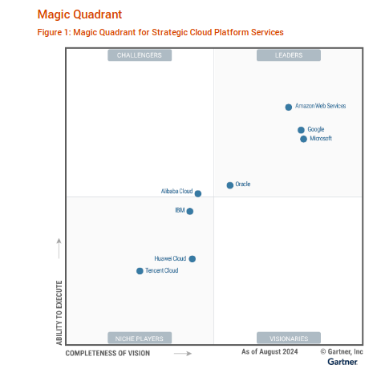

De acordo com Santana (2023), a Amazon Web Services(AWS) é a maior provedora de serviços de nuvem do mundo, oferecendo ampla gama de soluções em infraestrutura como serviço (IaaS), plataforma como serviço (PaaS) e software como serviço (SaaS). Seu ponto forte está na robustez da infraestrutura global e na variedade de instâncias otimizadas para GPU, como as famílias P3, P4 e G5 do Elastic Compute Cloud (EC2), que fornecem alto desempenho para cargas de trabalho de inteligência artificial, aprendizado profundo e renderização gráfica em tempo real. Essa observação favorece o objeto de estudo desse trabalho e torna essa empresa elegível a ser fornecedora de subsídios para essa pesquisa.

Entretanto, Santana (2023) aponta que um dos pontos fracos da AWS está na complexidade do ecossistema de serviços, que pode dificultar a curva de aprendizado de novos usuários. Além disso, seus custos podem se tornar elevados em operações de longa duração se não forem acompanhados de um planejamento de otimização e gestão de recursos.

Para Santana (2023), a Microsoft Azure é amplamente reconhecida pela sólida integração com o ecossistema corporativo da Microsoft, configurando-se como a opção natural para organizações que já possuem em sua estratégia o uso de softwares e produtos da companhia, como o Windows Server, o Active Directory e o SQL Server. De acordo com o Enterprise Cloud Strategy (BRIGGS; KASSNER, 2017), essa interoperabilidade é um dos pilares fundamentais da plataforma, pois o Azure Active Directory (Azure AD) pode ser integrado de forma nativa ao Windows Server Active Directory, viabilizando autenticação única (Single Sign-On), gerenciamento centralizado de identidades e políticas de acesso seguras em ambientes híbridos. Essa capacidade de extensão de diretórios locais para a nuvem proporciona uma arquitetura corporativa unificada, que combina escalabilidade, governança e segurança reforçada por mecanismos como autenticação multifator e controle de permissões baseado em funções.

Além disso, a Azure oferece integração avançada com o SQL Server e o Azure SQL Database, permitindo que aplicações corporativas tirem proveito de soluções híbridas de banco de dados, replicação de dados e backup contínuo para o Azure Blob Storage. Esses recursos garantem alta disponibilidade, recuperação de desastres e otimização do desempenho de cargas críticas, reforçando a continuidade operacional das empresas. No campo da simulação, a plataforma disponibiliza instâncias especializadas em GPU, como as séries NV, NC e ND, adequadas para a execução de ambientes tridimensionais complexos, como o NVIDIA Isaac Sim, e para a criação de gêmeos digitais com o serviço Azure Digital Twins. Este último, quando integrado ao NVIDIA Omniverse, amplia as possibilidades de interoperabilidade e colaboração entre modelos virtuais, potencializando o desenvolvimento de soluções de simulação em larga escala e com visualização em tempo real (SANTANA, 2023; BRIGGS; KASSNER, 2017).

Como ponto forte, a Azure apresenta elevado nível de segurança e conformidade regulatória, o que a torna atrativa para setores altamente regulados, como saúde e finanças. Outro diferencial é sua forte aposta em serviços de metaverso corporativo e colaboração híbrida. Todavia, Santana (2023) ressalta que a Azure pode apresentar latência maior em determinadas regiões emergentes, devido a uma infraestrutura de rede menos distribuída que a da AWS. Além disso, a precificação, embora competitiva, é frequentemente considerada complexa devido à grande quantidade de planos e opções.

Segundo Santana (2023), o Google Cloud Platform (GCP) é reconhecido por sua excelência em big data, inteligência artificial e machine learning, destacando-se por serviços como o BigQuery e o Vertex AI. Para cargas de trabalho gráficas e simulações, o GCP disponibiliza instâncias A2 com GPUs NVIDIA A100, otimizadas para processamento massivo de dados em tempo real, o que é vantajoso para projetos de digital twin que dependem de análises preditivas e simulações de larga escala.

Entre os pontos fortes do GCP, Santana (2023) destaca a inovação em serviços de IA, a integração aberta por meio de APIs amigáveis e a capacidade de otimizar simulações colaborativas em tempo real, características que se alinham à proposta do metaverso da NVIDIA. Como pontos fracos, contudo, o GCP ainda apresenta participação de mercado inferior à da AWS e Azure, o que implica menor diversidade de parceiros e menor penetração corporativa em alguns setores. Além disso, sua rede de regiões globais, embora em expansão, é menos extensa que a dos concorrentes diretos.

2.4.1 ANÁLISE DE POSSIBILIDADES ACERCA DO METAVERSO PARA O ISAAC SIM

De acordo com Santana (2023), os três provedores de nuvem analisados possuem capacidade comprovada para suportar cargas de trabalho críticas em simulações com digital twin no metaverso. A AWS se destaca pela amplitude de sua infraestrutura global e pela diversidade de instâncias otimizadas para GPU, fatores que a tornam altamente eficiente para projetos que demandam grande escalabilidade e performance gráfica. A Microsoft Azure, por sua vez, diferencia-se pela integração nativa com serviços de digital twin e pelo suporte direto ao metaverso corporativo, sobretudo através do Azure Digital Twins e da hospedagem do Omniverse Cloud. Já o Google Cloud Platform (GCP) apresenta como maior vantagem sua força em inteligência artificial, big data e análise preditiva, o que o torna particularmente útil em projetos que envolvem modelagem avançada e colaboração intensiva entre equipes.

Assim, a escolha do provedor ideal dependerá de capacidades de usos e contas estudantis, de modelos gratuitos de créditos e iniciativas para desenvolvedores, a que mais favorecer essa pesquisa, levando-se em conta também iniciativas dessa universidade quando da aquisição e existência de materiais físicos (placas de vídeo bare metal) ou contratos de nuvem para outros projetos de pesquisa que tenham iniciativas de cloud em andamento, algo a ser buscado inclusive nas próximas etapas em programas de pós graduação.

Em síntese, para aplicações desenvolvidas no NVIDIA ISAAC SIM e no Omniverse Cloud, a AWS e a Azure surgem como opções prioritárias, em razão do suporte robusto em GPU e da integração com serviços de gêmeos digitais. O GCP, por sua vez, pode ser adotado como uma solução complementar de caráter analítico, agregando valor em cenários que demandam uso intensivo de inteligência artificial e machine learning, consolidando-se como um diferencial estratégico no ecossistema de simulações digitais.

2.4.2- COMPARATIVO ENTRE AWS, MICROSOFT AZURE E GOOGLE CLOUD NO SUPORTE A DIGITAL TWIN, ISAAC SIM E OMNIVERSE

Os principais provedores de nuvem – Amazon Web Services (AWS), Microsoft Azure e Google Cloud Platform (GCP) – apresentam diferentes vantagens para aplicações em Digital Twin, ISAAC SIM e Omniverse da NVIDIA. De acordo com Santana (2023), todos possuem capacidade comprovada para suportar cargas de trabalho críticas, sendo reconhecidos pela escalabilidade, confiabilidade e inovações no mercado de computação em nuvem.

A AWS se sobressai pela amplitude de sua infraestrutura global e pela diversidade de serviços ofertados. A variedade de instâncias de GPU, como P3, P4, G5 e L40S, torna-a altamente eficiente para projetos que exigem escalabilidade global e desempenho gráfico elevado (NVIDIA, 2023a). Entre seus pontos fortes estão a robustez, a elasticidade e a baixa latência, fatores determinantes para simulações em tempo real. No entanto, a complexidade do ecossistema e os custos sem otimização configuram desvantagens importantes (SANTANA, 2023).

A Microsoft Azure diferencia-se pela integração nativa com serviços corporativos e, especialmente, pelo Azure Digital Twins, que amplia sua relevância em projetos industriais baseados em gêmeos digitais. Além disso, a Azure hospeda oficialmente o NVIDIA Omniverse Cloud em sua infraestrutura OVX (Omniverse OVX) – um ambiente computacional desenvolvido pela NVIDIA para processar aplicações tridimensionais e simulações complexas em tempo real. Essa infraestrutura reúne GPUs de alto desempenho (como as NVIDIA L40S e A100), interconexões InfiniBand de baixa latência e armazenamento de alta velocidade, formando uma base otimizada para renderização colaborativa, física baseada em IA e integração entre sistemas industriais virtuais. Em português, o OVX pode ser compreendido como uma infraestrutura NVIDIA Omniverse voltada a gêmeos digitais, projetada para viabilizar a criação de fábricas, cidades inteligentes e ecossistemas industriais com sincronização contínua entre o mundo físico e o digital (Grieves & Hua, 2024). A presença dessa infraestrutura na Azure reforça seu papel estratégico no metaverso corporativo, possibilitando integração direta com o Azure IoT Hub, Azure AI e demais serviços de automação e análise. Entre seus principais diferenciais estão a segurança, a conformidade regulatória e a aderência ao ambiente corporativo, embora sua cobertura geográfica seja menos ampla que a da AWS e seu modelo de precificação considerado mais complexo (SANTANA, 2023).

Nesse ecossistema, a Azure disponibiliza instâncias de GPU das séries NV, NC e ND, cada uma voltada a demandas específicas de simulação e processamento gráfico. As instâncias NV (NVIDIA Visualization) são otimizadas para visualização interativa e modelagem 3D, sendo amplamente utilizadas em aplicações de design assistido e renderização colaborativa no Omniverse. As instâncias NC (NVIDIA Compute) priorizam desempenho computacional e processamento paralelo, ideais para simulações físicas, aprendizado de máquina e cálculos científicos de alta precisão, equipadas com GPUs Tesla V100 ou A100. Já as instâncias ND (NVIDIA Deep Learning) destinam-se a treinamento e inferência de modelos de inteligência artificial, oferecendo múltiplas GPUs interligadas por NVLink para reduzir a latência e ampliar a eficiência de aprendizado profundo. Essa variedade de instâncias permite ajustar a infraestrutura de forma precisa ao tipo de carga de trabalho, tornando a Azure uma plataforma flexível e escalável para projetos de gêmeos digitais e simulações avançadas no Omniverse (Briggs & Kassner, 2017).

O Google Cloud Platform (GCP), por sua vez, é referência em big data, inteligência artificial e aprendizado de máquina, com serviços como BigQuery e Vertex AI. Para workloads gráficos e de simulação, oferece instâncias A2 com GPUs NVIDIA A100, oficialmente compatíveis com o ISAAC SIM (NVIDIA, 2023c). Seus pontos fortes estão na inovação em IA, nas APIs abertas e na flexibilidade de integração para colaboração. Contudo, sua menor participação de mercado, a rede global menos extensa e a integração comercial menos madura com o Omniverse limitam seu alcance em comparação à AWS e à Azure (SANTANA, 2023).

Além de sua ampla infraestrutura, a AWS oferece um ecossistema consolidado para aplicações de Digital Twin e simulação, com serviços como o AWS IoT TwinMaker, que permite construir gêmeos digitais integrando dados de sensores, sistemas de IoT e fontes históricas, além do RoboMaker, voltado à simulação robótica em larga escala — frequentemente utilizado com o NVIDIA Isaac Sim para treinar e validar sistemas autônomos (Grieves & Hua, 2024). Em sinergia com o Omniverse, a AWS disponibiliza integração com o NVIDIA Omniverse Cloud e suporte às plataformas Elastic Kubernetes Service (EKS) e EC2 UltraCluster, essenciais para renderizações colaborativas e simulações fotorealistas de alto desempenho. Essa combinação reforça a vocação da AWS para ambientes industriais e científicos que demandam processamento gráfico intensivo, atualização em tempo real e interoperabilidade entre modelos físicos e virtuais.

No entanto, a Microsoft Azure se destaca por sua abordagem mais corporativa e orientada à integração nativa entre o Azure Digital Twins, o Azure IoT Hub, o Azure Machine Learning e o Dynamics 365, criando uma cadeia unificada de dados e visualização 3D que facilita o gerenciamento de ativos inteligentes e operações preditivas (Briggs & Kassner, 2017). A hospedagem oficial do NVIDIA Omniverse Cloud em sua infraestrutura OVX reforça o posicionamento da Azure no metaverso industrial, permitindo que empresas criem ambientes colaborativos de simulação interconectados ao ecossistema Microsoft. Em comparação à AWS, a Azure oferece ferramentas mais maduras para a modelagem semântica e a orquestração de dados entre o mundo físico e o digital, embora a AWS ainda lidere em termos de alcance global e flexibilidade para cargas gráficas extremas. Assim, ambas se complementam: a AWS domina o desempenho e a infraestrutura, enquanto a Azure se sobressai em integração de dados e suporte corporativo voltado à transformação digital e à criação de gêmeos digitais inteligentes.

Dessa forma, a escolha do provedor ideal dependerá diretamente do foco estratégico do projeto. Quando a prioridade é a escalabilidade global e a performance em GPU, a AWS representa a alternativa mais consistente. Para empresas que buscam integração corporativa e soluções nativas de digital twin, a Azure apresenta maior aderência. Já em projetos voltados para inteligência artificial, análise massiva de dados e colaboração em larga escala, o GCP tende a ser mais adequado.

Em síntese, para aplicações desenvolvidas no NVIDIA ISAAC SIM e no Omniverse Cloud, a AWS e a Azure surgem como opções prioritárias, devido ao suporte robusto em GPU e à integração com serviços de gêmeos digitais. O GCP, por sua vez, pode ser adotado como solução complementar de caráter analítico, agregando valor em cenários que demandem uso intensivo de inteligência artificial e machine learning, consolidando-se como um diferencial estratégico no ecossistema de simulações digitais.

2.5 TECNOLOGIAS EMERGENTES

As tecnologias emergentes são inovações baseadas em avanços científicos e tecnológicos que passam por uma rápida maturação, possuindo grande potencial para transformar setores produtivos, econômicos e sociais. Elas promovem rupturas nos modelos tradicionais de operação e desenvolvimento. Segundo Crespi, Drobot e Minerva (2023), essas tecnologias se destacam pela integração interdisciplinar, criação de novos mercados e pela redefinição das fronteiras entre os ambientes físico e digital.

No âmbito da Indústria 4.0 e da engenharia ciberfísica, destacam-se tecnologias emergentes como a Inteligência Artificial (IA), a Robótica Avançada, o Big Data, a Internet das Coisas (IoT), a conectividade 5G, o Blockchain e as tecnologias imersivas de Realidade Virtual (VR) e Realidade Aumentada (AR). Essas inovações formam a base da transformação digital, sustentando a evolução dos Digital Twins (DTs), que são representações virtuais dinâmicas e inteligentes de sistemas, processos ou produtos (Grieves & Hua, 2024; Ganguli et al., 2023).

De acordo com Wang et al. (2024), o funcionamento do Digital Twin depende de um ecossistema tecnológico integrado, onde sensores inteligentes (IoT) capturam dados continuamente, as redes 5G garantem comunicação em tempo real e o Big Data processa grandes volumes de informação. A Inteligência Artificial e o aprendizado de máquina analisam esses dados, permitindo modelagens preditivas, otimizações e tomadas de decisão autônomas. A Robótica Avançada atua como interface física dessa integração, executando ações automatizadas com base em simulações e diagnósticos virtuais.

O Blockchain tem papel fundamental na segurança, rastreabilidade e confiabilidade das informações compartilhadas entre os componentes do ecossistema digital, registrando eventos e transações de forma descentralizada e imutável (Rani et al., 2023). As tecnologias de Realidade Virtual e Aumentada ampliam a interação entre humanos e o ambiente digital, tornando os modelos de gêmeos digitais visuais e imersivos. Isso favorece o planejamento, o treinamento e a simulação operacional em ambientes controlados (Crespi, Drobot & Minerva, 2023; Ganguli et al., 2023).

Essas tecnologias convergem em plataformas avançadas de simulação e colaboração, como o NVIDIA Omniverse e o Isaac Sim, que possibilitam criar, treinar e validar modelos de Digital Twin com alto grau de realismo e precisão. Conforme Crespi, Drobot e Minerva (2023), o Omniverse é um ecossistema digital colaborativo que reúne física, renderização e inteligência artificial em um ambiente tridimensional compartilhado. O Isaac Sim, construído sobre essa plataforma, usa IA, sensores virtuais e robótica simulada para testar agentes autônomos em ambientes digitais antes de sua aplicação no mundo real, reduzindo custos e riscos na engenharia.

Segundo Ganguli et al. (2023), a combinação dessas tecnologias emergentes com o Digital Twin gera um sistema ciberfísico autoevolutivo, no qual os modelos virtuais aprendem e se adaptam continuamente às mudanças do ambiente real. Essa integração acelera o ciclo de inovação, impulsiona a engenharia de sistemas inteligentes e prepara o caminho para a Indústria 5.0, que prioriza a colaboração entre humanos e máquinas.

Dessa forma, as tecnologias emergentes impulsionam não só o desenvolvimento dos Digital Twins, mas também a infraestrutura digital necessária para ambientes simulativos como o Isaac Sim e o Omniverse. Juntas, elas viabilizam a criação de ecossistemas digitais integrados, inteligentes e sustentáveis, capazes de representar, prever e otimizar o mundo físico em tempo real.

2.6 CENTRO DE DISTRIBUIÇÃO 4.0

O Centro de Distribuição 4.0 representa a fusão entre a logística tradicional e a tecnologia disruptiva da quarta revolução industrial, com foco na otimização da produtividade e do desempenho organizacional. Essa transformação transcende a simples automação, incorporando elementos de transparência, sustentabilidade e resiliência às cadeias de suprimentos, pilares essenciais para o aumento da competitividade em um mercado global cada vez mais dinâmico (Vimal et al., 2024).

Na prática, essa abordagem manifesta-se pela automatização e padronização de processos, assegurando maior confiabilidade dos dados e eficiência operacional. O recebimento de mercadorias, por exemplo, passa a ser realizado com o suporte de coletores digitais e tecnologias como voice picking e etiquetas RFID (Radio Frequency Identification), que garantem a rastreabilidade e a identificação precisa de caixas e paletes. A integração com a Inteligência Artificial (IA) permite a análise preditiva de mercado, favorecendo decisões rápidas e fundamentadas. Além disso, empilhadeiras automatizadas, transelevadores e esteiras inteligentes são incorporados ao fluxo logístico para otimizar transporte e armazenagem, enquanto sistemas como o Digital Picking System (DPS) e veículos autônomos — AGVs (Automated Guided Vehicles) e LGVs (Laser Guided Vehicles) — ampliam a capacidade operacional (Kamble; Mor; Belhadi, 2023).

Outro ponto central é a virtualização dos armazéns por meio de sistemas de monitoramento em tempo real. Com o apoio da Internet das Coisas, é possível rastrear embarques de ponta a ponta, aumentando a competitividade e a produtividade da cadeia de abastecimento. Associada à computação em nuvem, essa prática permite que fornecedores, fabricantes e consumidores finais acompanhem o estado dos produtos e os prazos de entrega, utilizando sensores, leitores e scanners inteligentes. Essa infraestrutura de informação só é viável em um ambiente de sistemas distribuídos, nos quais diferentes dispositivos e software interagem de maneira descentralizada, trocando dados de forma confiável e em tempo real, como destacam Tanenbaum e Steen (2023).

A incorporação de técnicas de lógica fuzzy acrescenta flexibilidade e inteligência à operação. Diferente da lógica binária, que trabalha apenas com valores absolutos, a lógica fuzzy possibilita decisões graduais em cenários de incerteza, atribuindo graus de pertinência a variáveis como “baixo tráfego”, “fluxo moderado” ou “alta demanda” (Lógica Fuzzy, 2022). Essa característica é fundamental para centros de distribuição, pois permite ajustar dinamicamente a velocidade de empilhadeiras automatizadas, priorizar rotas de AGVs conforme a urgência de pedidos ou gerenciar o fluxo em esteiras de acordo com a ocupação do sistema, reduzindo erros e aumentando a resiliência operacional.

A lógica fuzzy também pode ser aplicada ao controle de equipamentos específicos, como as empilhadeiras, que são veículos essenciais na movimentação, elevação e transporte de cargas dentro de armazéns e centros logísticos. Tradicionalmente, essas máquinas dependem da operação humana para garantir precisão e segurança. No entanto, quando automatizadas, passam a ser controladas por sistemas inteligentes que integram algoritmos fuzzy para adaptar a velocidade, a altura de elevação e a rota de deslocamento de acordo com condições variáveis do ambiente, como fluxo de mercadorias ou obstáculos inesperados. Aliados a um ambiente de sistemas distribuídos, no qual diferentes veículos e sensores compartilham informações em tempo real (Tanenbaum; Steen, 2023), esses recursos tornam as empilhadeiras automatizadas elementos centrais no ecossistema de Centros de Distribuição 4.0, ampliando a segurança, reduzindo custos e otimizando a produtividade (Lógica Fuzzy, 2022).

O mercado de software logísticos reforça esse movimento de transformação. Soluções específicas, como o Picking Voice e plataformas integradas de gestão de armazéns, tornam-se inevitáveis não apenas pela redução de custos operacionais, mas também pela capacidade de ampliar a rentabilidade. Nesse contexto, o CD 4.0 configura-se como um ecossistema inteligente, no qual a convergência entre automação, sistemas distribuídos e lógica fuzzy sustenta um modelo de logística eficiente, sustentável e preparado para os desafios futuros.

2.6.1 APLICAÇÕES USADAS NO CD 4.0

Nos Centros de Distribuição 4.0, diversas tecnologias são aplicadas para garantir maior eficiência, rastreabilidade e flexibilidade dos processos logísticos. A seleção por voz, conhecida como picking voice, é uma tecnologia guiada por instruções auditivas fornecidas por meio de headsets, que orientam os operadores na coleta de mercadorias. Esse recurso reduz erros e aumenta a produtividade, ao mesmo tempo em que libera as mãos dos trabalhadores, otimizando a ergonomia e simplificando a operação (Kamble; Mor; Belhadi, 2023). De forma complementar, etiquetas de radiofrequência (RFID) carregam informações sobre produtos e seu histórico, permitindo a leitura sem necessidade de contato visual direto. Essa característica torna o processo mais ágil e confiável do que os tradicionais códigos de barras, além de facilitar a integração em sistemas de controle distribuídos (Ortiz, 2019).

No campo da automação avançada, as empilhadeiras automatizadas representam um avanço importante para a intralogística. Esses veículos, operando por rotas predefinidas, reduzem riscos de colisão, aumentam a segurança e otimizam o uso do capital humano. Além disso, em um cenário de sistemas complexos e interconectados, como explica Tanenbaum (2023), tais veículos constituem elementos de um sistema distribuído em que a comunicação e a coordenação entre diferentes nós são fundamentais para manter a eficiência global. Esse conceito se aplica diretamente ao gerenciamento de frotas de empilhadeiras e robôs autônomos, que precisam cooperar entre si em tempo real para evitar gargalos e falhas.

As esteiras transportadoras automatizadas agregam agilidade às operações, permitindo movimentações contínuas de mercadorias com maior segurança e confiabilidade. Por sua vez, os transelevadores atuam no armazenamento e recuperação vertical de cargas, maximizando o uso do espaço físico do armazém e garantindo maior precisão nas operações (Vimal et al., 2024). Complementarmente, o Digital Picking System (DPS) utiliza painéis digitais para exibir instruções de coleta, eliminando o uso de papel, acelerando o treinamento de funcionários e reduzindo erros, o que se traduz em maior sustentabilidade operacional (Ortiz, 2019).

Um aspecto inovador que merece destaque é a aplicação da lógica difusa de Zadeh - lógica fuzzy - nos processos de Centros de Distribuição 4.0. Diferente da lógica clássica, que opera com valores binários, a lógica fuzzy admite graus de incerteza e possibilita a modelagem de variáveis linguísticas, como “alto”, “médio” ou “baixo” (Zadeh, 1965 apud Logica Fuzzy, 2022). Essa abordagem é especialmente útil em sistemas de controle de empilhadeiras automatizadas e no gerenciamento do fluxo de materiais, onde as condições operacionais raramente são absolutas. Assim, a lógica fuzzy contribui para decisões mais flexíveis, como ajustar a velocidade de empilhadeiras em função do tráfego no armazém ou determinar prioridades de coleta de acordo com a urgência do pedido, reduzindo riscos e otimizando recursos.

Portanto, ao integrar tecnologias digitais, princípios de sistemas distribuídos (Tanenbaum, 2023) e métodos inteligentes como a lógica fuzzy, os Centros de Distribuição 4.0 alcançam maior capacidade adaptativa, assegurando não apenas eficiência operacional, mas também resiliência diante da variabilidade e complexidade das cadeias logísticas modernas.

2.7 NVÍDIA OMNIVERSE- DEFINIÇÃO E INTEGRANTES DA PLATAFORMA

A NVIDIA(NVDA) Omniverse configura-se como uma plataforma de desenvolvimento e colaboração em ambientes tridimensionais (3D) em tempo real, fundamentada no padrão aberto OpenUSD (Universal Scene Description). O padrão aberto OpenUSD é um ecossistema robusto e extensível criado para descrever, compor, simular e colaborar em mundos digitais tridimensionais complexos. Desenvolvido inicialm

ente pela Pixar Animation Studios - Empresa incorporada à Walt Disney Studios (NYSE: DIS), o OpenUSD oferece um framework de alta performance que facilita a interoperabilidade entre diferentes ferramentas, dados e fluxos de trabalho 3D, possibilitando que equipes multidisciplinares criem e gerenciem ativos digitais detalhados em ambientes virtuais colaborativos (ALLIANCE FOR OPENUSD, 2024). Por meio de sua arquitetura modular e sistema em camadas, o OpenUSD permite que alterações possam ser realizadas sem comprometer os dados originais, promovendo maior flexibilidade e produtividade em projetos que demandam modelagem e simulação precisas.

O padrão OpenUSD (Universal Scene Description) configura-se como uma plataforma de alto desempenho e extensível para a construção colaborativa de cenas 3D animadas e complexas, originalmente concebida para produção cinematográfica, mas com capacidades que a tornam relevante para aplicações industriais. Conforme o próprio site oficial, “USD is a high-performance extensible software platform for collaboratively constructing animated 3D scenes” (PIXAR ANIMATION STUDIOS, 2021 apud OPENUSD, 2025). Essa característica evidencia a robustez do framework e sua pertinência para ambientes que exigem precisão, interoperabilidade e escala.

Além disso, o OpenUSD opera como uma estrutura modular de composição que permite que múltiplos criadores trabalhem simultaneamente sobre ativos digitais, combinem componentes em montagens maiores e mantenham uma fonte única de verdade para os dados. Segundo o site, “USD enables robust interchange between digital content creation tools … USD’s unique composition ability provides rich and varied ways to combine assets into larger assemblies” (OPENUSD, 2025). Essa flexibilidade torna-o particularmente adequado para cenários de simulação, gêmeos digitais e ambientes híbridos físico-virtuais, onde a consistência de dados e a colaboração entre disciplinas são essenciais.

Em termos de aplicabilidade, o OpenUSD ultrapassa o domínio de entretenimento e animação para alcançar setores como manufatura, infraestrutura, logística e simulação industrial em tempo real. A interoperabilidade entre softwares, o suporte a ferramentas variadas e o formato aberto permitem que equipes de engenharia, design e TI integrem seus fluxos de trabalho em uma plataforma comum, reduzindo retrabalho de conversão e garantindo a fidelidade dos modelos. Esse ambiente padronizado é fundamental para iniciativas de Indústria 4.0, onde há necessidade de digitalização, simulação e integração dos mundos físico e digital (OPENUSD, 2025).

A adoção do OpenUSD ultrapassa, portanto, a indústria cinematográfica, estendendo-se a setores industriais, de manufatura e metaversos, onde a representação precisa e a manipulação integrada de ambientes virtuais são cruciais. Essa tecnologia suporta a construção de gêmeos digitais industriais complexos, viabilizando a simulação fiel dos comportamentos físicos e das interações entre componentes e sistemas em tempo real. Tal capacidade é fundamental para atividades que requerem monitoramento, manutenção preditiva e otimização operacional, refletindo a convergência entre o mundo real e virtual e facilitando a inovação digital (NVIDIA, 2025).

A comunidade OpenUSD é atualmente coordenada pela Alliance for OpenUSD (AOUSD), uma organização aberta e sem fins lucrativos formada por líderes do setor como Pixar, Adobe(ADBE), Apple(AAPL), Autodesk(ADSK) e NVIDIA(NVDA). Esta aliança busca padronizar, aprimorar e expandir o uso do OpenUSD, promovendo a integração de dados 3D de forma eficiente e harmonizada em escala global. A AOUSD fomenta a colaboração técnica e o desenvolvimento contínuo do padrão, garantindo sua evolução como a principal tecnologia para a descrição universal de cenas digitais, essencial para o desenvolvimento de aplicações imersivas, metaversos industriais e projetos colaborativos distribuídos (ALLIANCE FOR OPENUSD, 2024).

A proposta central da plataforma Omniverse é fornecer interoperabilidade de dados, visualização fotorrealista, simulações físicas precisas e um ecossistema colaborativo que integra diferentes softwares criativos e de engenharia. Como resultado, profissionais das áreas de criação, design, engenharia e pesquisa podem compartilhar projetos e ativos digitais em um espaço virtual comum, utilizando recursos avançados de renderização e física para otimizar processos e resultados (NVIDIA, 2023a).

A Omniverse é composta por diversos elementos que, em conjunto, formam um ambiente robusto para simulação e desenvolvimento. O Omniverse Nucleus, componente principal da plataforma, funciona como um repositório colaborativo que permite o acesso e modificação simultânea de ativos no formato USD, assegurando a consistência, rastreabilidade e a manutenção de uma fonte única de verdade para todos os colaboradores do projeto (NVIDIA, 2023b). Complementando esse núcleo, existem os Omniverse Connectors, que atuam como pontes entre softwares consolidados, como Unity, Maya e Blender. Esses conectores viabilizam a importação, exportação e sincronização em tempo real de cenas e modelos, eliminando procedimentos repetitivos de conversão de arquivos (NVIDIA, 2023c).

Outro componente essencial é o Omniverse Kit SDK, um conjunto de ferramentas que permite aos desenvolvedores a criação de aplicativos personalizados, extensões e microsserviços, conferindo à plataforma grande flexibilidade para aplicação desde o design industrial até simulações complexas em cadeias logísticas e robóticas. Além disso, a plataforma incorpora renderização RTX integrada, a qual possibilita gráficos fotorrealistas em tempo real com suporte a ray tracing e path tracing, associada ao motor de simulação física NVIDIA PhysX, responsável por prover realismo nas interações entre objetos, materiais e ambientes virtuais. A combinação dessas tecnologias, suportada por hardware avançado da geração RTX Ada, amplia significativamente a capacidade de processamento gráfico, permitindo simulações em escala e visualizações cinematográficas (NVIDIA, 2023d; NVIDIA, 2023g).

O vídeo A Computer Animated Hand (CATMULL; PARKE, 1972) representa um marco histórico fundamental na evolução da computação gráfica e animação digital. Considerado uma das primeiras animações computadorizadas, o curta mostra a modelagem e animação da mão esquerda de Edwin Catmull, utilizando polígonos para criar superfícies e desenvolver uma animação tridimensional fluida e inovadora para a época. Essa obra pioneira não apenas introduziu conceitos básicos de modelagem de superfícies e design computacional, mas também estabeleceu as bases para os avanços que levariam à computação gráfica moderna, influenciando diretamente o desenvolvimento de tecnologias que hoje sustentam plataformas complexas como o Omniverse da NVIDIA.

Na sequência, o vídeo The Adventures of André and Wally B. (LUM; UNIX, 1984) marca um salto significativo na narrativa e técnica da animação por computador ao apresentar personagens animados com comportamentos e movimentações mais naturais e expressivas. Produzido pelo então novíssimo estúdio Lucasfilm Computer Graphics Project, que mais tarde se tornaria parte da Pixar, esse curta demonstra a evolução das ferramentas e técnicas de animação computacional, incluindo o uso de sombra, iluminação e texturização que são fundamentais para a qualidade visual que plataformas modernas, como o Omniverse Kit SDK, agora oferecem em ambientes virtuais interativos complexos.

Por fim, o vídeo Compleat Angler (WHITTED, 1979) destaca-se como o primeiro uso conhecido de ray tracing recursivo em CGI, especialmente ressaltando a renderização da primeira superfície espelhada. Criado por Turner Whitted enquanto engenheiro na Bell Labs, este trabalho revolucionou a renderização digital ao usar métodos avançados de transporte de luz, influenciando de forma decisiva o desenvolvimento de renderizadores modernos que hoje são base para efeitos visuais em animação, jogos e simulações, como os implementados na plataforma Omniverse.

A aplicabilidade prática da Omniverse é vasta e diversificada. Entre seus principais usos estão a colaboração em tempo real entre equipes distribuídas geograficamente, prototipagem virtual de produtos e instalações, simulação de processos industriais e logísticos, além da geração de dados sintéticos para treinamento de sistemas de inteligência artificial. O ecossistema inclui ainda aplicações dedicadas, como o Omniverse Create, voltado para criação colaborativa de cenas 3D complexas; o Omniverse Machinima, direcionado à produção de sequências animadas e vídeos; e o Omniverse Audio2Face, que utiliza IA para converter arquivos de áudio em animações faciais realistas, ampliando a expressividade e o realismo das produções (NVIDIA, 2023e).

Dessa forma, a NVIDIA Omniverse não deve ser compreendida como um software isolado, mas sim como uma plataforma modular, expansível e baseada na interoperabilidade e simulação realista, reunindo ferramentas, extensões e fluxos de trabalho em um ambiente colaborativo de alto desempenho. Seu potencial é particularmente relevante para setores como design, engenharia, logística e pesquisa científica, consolidando-se como uma infraestrutura central para desenvolvimento de aplicações alinhadas ao conceito da Indústria 4.0.

Na aplicação para um Centro de Distribuição 4.0, a plataforma propicia a construção de modelos digitais tridimensionais do ambiente físico, abrangendo estruturas de armazenagem, docas, esteiras, empilhadeiras e transelevadores. A partir destes modelos, é possível simular fluxos operacionais, como recebimento, armazenagem e expedição de mercadorias, incorporando tecnologias complementares como RFID, sistemas de picking por voz e veículos autônomos. O Omniverse Nucleus funciona como repositório central desses modelos, permitindo o trabalho simultâneo por diferentes equipes. Os Connectors viabilizam a integração dos projetos elaborados em softwares já consagrados no mercado. Por sua vez, o Kit SDK possibilita a criação de extensões personalizadas para simular estratégias específicas de picking ou fluxos logísticos automatizados. Por fim, o motor de renderização RTX, apoiado pelo hardware da geração Ada, oferece visualizações fotorrealistas essenciais para subsidiar decisões estratégicas. Assim, o Omniverse se apresenta como uma ferramenta robusta para projetar, validar e otimizar virtualmente centros de distribuição inteligentes antes de sua implementação física, promovendo redução de riscos, custos e tempos de execução (NVIDIA, 2023f; NVIDIA, 2023g).

Conclui-se que a NVIDIA Omniverse é uma plataforma que oferece uma ampla variedade de recursos para criadores, designers, pesquisadores e engenheiros, permitindo colaboração em tempo real, criação de conteúdo 3D realista e simulação de mundos físicos. Sua integração com o OpenUSD estabelece um novo paradigma para a interoperabilidade e colaboração digital, tornando-se um pilar essencial na construção de gêmeos digitais industriais e projetos de inovação tecnológica de alta complexidade.

2.7.1 ISAAC SIM

A plataforma NVIDIA ISAAC SIM representa um avanço significativo na simulação robótica para ambientes complexos e dinâmicos, destacando-se como ferramenta crucial para o desenvolvimento e teste de sistemas autônomos em Centros de Distribuição (CD) 4.0. Desenvolvido sobre a infraestrutura da plataforma NVIDIA Omniverse, o ISAAC SIM possibilita a criação de ambientes virtuais tridimensionais com física altamente realista, capazes de replicar fielmente as condições encontradas em instalações logísticas reais, incluindo a integração de múltiplos sensores e a simulação de frotas robóticas inteligentes (NVIDIA, 2025).

Esse ambiente simulado permite que desenvolvedores programem, ensaiem e validem robôs autônomos com algoritmos de inteligência artificial via linguagens de programação como Python e C++, utilizando ferramentas como o NVIDIA Isaac SDK. Essa abordagem “sim-first” garante que comportamentos robotizados aprendidos no ambiente virtual possam ser transferidos efetivamente para o ambiente físico, reduzindo custos, riscos e tempo de desenvolvimento (GRIEVES; VICKERS, 2017; GRIEVES; HUA, 2024).

Para a simulação de um CD 4.0, o ISAAC SIM permite a importação de modelos CAD e escaneamentos 3D, viabilizando a criação de réplicas digitais detalhadas da edificação, equipamentos e fluxos logísticos. As regras de operação, gestão de estoque, movimentação interna e protocolos logísticos são configurados no ambiente virtual, onde é possível testar diferentes cenários operacionais, validar layouts e otimizar fluxos de trabalho (GRIEVES; VICKERS, 2017). A plataforma suporta workflows avançados de geração e análise de dados sintéticos, aprendizado por reforço e coordenação de frotas robóticas, o que possibilita uma visão abrangente e integrada da operação em ambiente virtual (NVIDIA, 2025).

O processo de implementação para Centros de Distribuição 4.0 com auxílio da simulação segue ciclos iterativos e estruturados. Inicialmente, programas de modelagem constroem a base virtual da instalação, que é então configurada para definir regras operacionais e fluxos logísticos. As simulações subsequentes avaliam o desempenho dos processos, identificam gargalos e antecipam falhas, promovendo correções precoces e ajustes finos no projeto. A implantação dos sistemas simulados é realizada de forma progressiva, respaldada por monitoramento e aprimoramento contínuos, fundamentados nas análises do Gêmeo Digital e nos treinamentos virtuais dos agentes autônomos (GRIEVES; HUA, 2024).

Empresas globais do setor industrial já adotam essa tecnologia para otimizar suas operações, reconhecendo a robustez e flexibilidade que o ISAAC SIM oferece para testes e treinamentos virtuais, possibilitando operações logísticas inteligentes, automatizadas e integradas, conforme preconizado por Grieves e Vickers em suas pesquisas sobre Gêmeos Digitais na Indústria 4.0 (GRIEVES; VICKERS, 2017).

Assim, o emprego do NVIDIA ISAAC SIM em Centros de Distribuição 4.0 resignifica o planejamento e o gerenciamento logístico, viabilizando a experimentação segura e econômica de estratégias operacionais antes da implantação física. Essa abordagem contribui para a redução dos custos operacionais, maior produtividade e mitigação de riscos financeiros e técnicos, refletindo as melhores práticas atuais para a transformação digital dos sistemas logísticos.

2.7.2 SIMULAÇÃO E IMPLEMENTAÇÃO DE CENTROS DE DISTRIBUIÇÃO 4.0 COM NVÍDIA ISAAC SIM

A simulação de um Centro de Distribuição (CD) 4.0 constitui um processo multifásico e iterativo, fundamental para a otimização e validação das operações logísticas. Inicialmente, é realizada a criação de um modelo tridimensional da instalação, obtido por meio de escaneamento 3D ou dados CAD, assegurando que este modelo replique fielmente o arranjo físico da edificação, os equipamentos e o fluxo de trabalho, garantindo a integridade do ambiente virtual (GRIEVES; VICKERS, 2017).

A segunda etapa é a configuração do ambiente de simulação, incluindo a definição das regras de negócio, gestão de estoques, sistema de transporte e protocolos de atendimento. Essa fase tem como objetivo a preparação do ambiente virtual para simular fielmente as operações reais, permitindo a programação de agentes virtuais e o estabelecimento de fluxos operacionais (GRIEVES; HUA, 2024).

A terceira etapa envolve a execução da simulação propriamente dita. Utilizando tecnologias, como as oferecidas pela NVIDIA através da plataforma Omniverse e, em especial, do ISAAC SIM, é possível visualizar o comportamento dinâmico do sistema. O ISAAC SIM destaca-se por sua simulação robótica avançada, baseada em física realista e renderização em tempo real, integrada ao omnicômputo do Omniverse. Essa plataforma permite simular, desenvolver e treinar robôs autônomos em ambientes complexos, possibilitando a geração de dados sintéticos para Machine Learning e integrando ferramentas de inteligência artificial via NVIDIA Isaac SDK (NVIDIA, 2025).

A simulação viabiliza a análise detalhada dos resultados, possibilitando identificar gargalos, antecipar riscos e executar ajustes no projeto antes da implementação física, o que traduz-se em mitigação de riscos, redução de erros e atrasos na implantação (GRIEVES; VICKERS, 2017).

Além disso, a simulação confere ao projeto benefícios estratégicos como a melhoria da eficiência operacional, identificando pontos críticos no fluxo de trabalho e validando soluções que diminuem custos e aumentam a velocidade de entrega. A flexibilidade é ampliada por meio da simulação de múltiplos cenários de operação, preparando os gestores para responder prontamente às mudanças nas condições de negócios (GRIEVES; HUA, 2024).

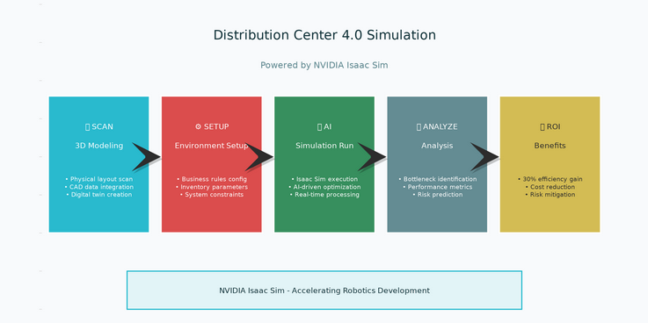
Gráfico 1: Infográfico Fases dos Processos e Benefícios Estratégicos do Isaac Sim

2.7.3 ETAPAS DE IMPLEMENTAÇÃO DO CENTRO DE DISTRIBUIÇÃO 4.0

A implementação de um CD 4.0 requer uma abordagem estruturada que contemple as seguintes fases essenciais, em consonância com os conceitos de Logística 4.0:

Nesta primeira etapa, denominada Avaliação e Planejamento Estratégico, realiza-se a compreensão das necessidades específicas da cadeia logística, seguida da definição clara de objetivos e dos indicadores-chave de desempenho (KPIs), os quais são fundamentais para o monitoramento contínuo da evolução da implementação. Essa fase tem como propósito estabelecer as bases para o desenvolvimento dos processos digitais e garantir que as melhorias estejam alinhadas às demandas reais da operação (GRIEVES; HUA, 2024).

A etapa seguinte, Seleção e Integração de Tecnologias, consiste na escolha criteriosa das tecnologias mais adequadas para atender aos objetivos traçados, abrangendo a Internet das Coisas, a Inteligência Artificial (IA), a automação avançada e o Big Data. É imprescindível a harmonização dessas tecnologias com os sistemas legados existentes, como ERP e WMS, viabilizada por meio da adoção de padrões e protocolos de comunicação eficientes, assegurando a interoperabilidade e continuidade dos processos empresariais (GRIEVES; VICKERS, 2017).

Posteriormente, procede-se ao Investimento em Infraestrutura, etapa que requer a adequação da estrutura tecnológica para suportar as soluções inovadoras, incluindo a atualização das redes de comunicação, a implantação de mecanismos robustos de segurança da informação e a ampliação da capacidade computacional necessária para o processamento e armazenamento dos grandes volumes de dados característicos dos sistemas digitais avançados (GRIEVES; HUA, 2024).

A capacitação e o treinamento do quadro técnico e operacional constituem etapa crítica deste processo, proporcionando a preparação dos funcionários para operar e interpretar as novas ferramentas digitais. O uso de plataformas de simulação, como o NVIDIA ISAAC SIM, tem papel relevante ao oferecer ambientes virtuais para treinamentos e simulações de cenários, reproduzindo com alta fidelidade as condições do Centro de Distribuição 4.0, o que contribui para a redução de erros e aprimoramento da adoção tecnológica (NVIDIA, 2025).

A fase de Testes e Validação é marcada pela realização de testes-piloto do sistema simulado, explorando funcionalidades avançadas como a física realista e o agendamento automático das tarefas dos robôs virtuais. Essa prática possibilita a análise detalhada dos dados operacionais e a identificação de eventuais ajustes necessários para assegurar a eficiência e segurança dos processos no ambiente real (GRIEVES; VICKERS, 2017).

Em seguida, a Implantação Gradual permite o desdobramento progressivo das soluções, iniciando-se por áreas específicas, o que possibilita a realização de ajustes operacionais e otimizações fundamentadas no feedback da operação real, facilitando a adaptação das organizações às mudanças trazidas pela Indústria 4.0 (GRIEVES; HUA, 2024).

Finalmente, o Monitoramento Contínuo e a busca pela Melhoria Contínua são mantidos por meio do acompanhamento em tempo real dos KPIs e da aplicação de algoritmos de inteligência artificial, capazes de identificar novas oportunidades de otimização e prever possíveis falhas operacionais. A replicação digital do Centro de Distribuição, por meio do conceito de Gêmeo Digital, é elemento essencial para sustentar esse processo, promovendo a sustentabilidade da transformação digital e a competitividade contínua do sistema logístico (GRIEVES; VICKERS, 2017).

Assim, a conjunção de metodologias avançadas de simulação, como aquelas viabilizadas pelo NVIDIA ISAAC SIM, e a adoção de um processo de implementação estruturado constituem as melhores práticas para a transformação digital eficaz de Centros de Distribuição, permitindo às organizações responderem com agilidade e eficiência às demandas dinâmicas dos mercados contemporâneos.

O uso do NVIDIA ISAAC SIM se destaca em todo esse processo por permitir a criação de modelos virtuais altamente realistas que são vitais para o planejamento, testes e treinamentos antes da etapa de implantação física, reduzindo significativamente riscos financeiros e operacionais (NVIDIA, 2025). A integração com o NVIDIA Omniverse proporciona um ambiente colaborativo e sincronizado, onde equipes de diferentes localidades podem trabalhar de forma coordenada na construção e análise do CD 4.0 (GRIEVES; HUA, 2024).

Assim, a combinação de metodologias de simulação avançada e passos estruturados de implementação reflete as melhores práticas para a transformação digital dos centros de distribuição, permitindo que as organizações aumentem sua competitividade e agilidade em mercados cada vez mais dinâmicos.

2.8 O PAPEL DA NVÍDIA CLOUD NA SIMULAÇÃO DE AMBIENTES LOGÍSTICOS

Com a evolução da Logística 4.0 e o advento do gêmeo digital, intensificou-se a demanda por plataformas de computação de alto desempenho capazes de simular ambientes complexos com precisão e escalabilidade. Nesse contexto, a NVIDIA CLOUD emerge como um ecossistema de soluções fundamentais para a pesquisa e o desenvolvimento, oferecendo a infraestrutura necessária para a criação de réplicas virtuais funcionais e de alta fidelidade para ambientes logísticos. A literatura reforça que a transformação digital e a Indústria 4.0 são elementos centrais na modernização das cadeias de suprimentos, permitindo maior transparência, sustentabilidade e integração de tecnologias como IoT, Big Data e inteligência artificial na logística (ORTIZ, 2019; VIMAL et al., 2024; KAMBLE; MOR; BELHADI, 2023). Esses avanços alinham-se à busca por cadeias mais resilientes e sustentáveis, em que o gêmeo digital surge como recurso estratégico para prever cenários, reduzir custos e otimizar processos de distribuição.

A arquitetura da NVIDIA CLOUD é projetada para otimizar o desempenho de cargas de trabalho intensivas em computação, utilizando as Unidades de Processamento Gráfico (GPU) como seu pilar central. A plataforma disponibiliza uma série de ferramentas e APIs que permitem a modelagem e a simulação de sistemas complexos, como um Centro de Distribuição (CD) 4.0. Conforme a documentação técnica da própria empresa, recursos como o Aerial Omniverse Digital Twin viabilizam a criação de simulações realistas e o desenvolvimento de ambientes de testes para a validação de fluxos de trabalho, infraestrutura e robótica (NVIDIA, 2025).

A implementação dessas simulações em larga escala é facilitada pela compatibilidade das ferramentas com ambientes de nuvem e linguagens de programação de alto nível. A NVIDIA fornece APIs e ferramentas que se integram a plataformas como Azure e AWS, além de oferecer ambientes de desenvolvimento em Python. Tal versatilidade permite que desenvolvedores e pesquisadores customizem e otimizem os algoritmos de controle para sistemas autônomos, como robôs e veículos inteligentes, garantindo a interoperabilidade entre o modelo virtual e o ambiente físico. Dessa forma, a NVIDIA CLOUD não apenas fornece o poder de processamento, mas também o arcabouço tecnológico para traduzir a teoria do gêmeo digital em uma aplicação prática e robusta.

No caso da Amazon Web Services (AWS), a plataforma oferece infraestrutura de alto desempenho com ampla cobertura global, possibilitando que cargas do NVIDIA Isaac Sim sejam executadas em instâncias otimizadas para GPU, como as famílias P4 e G5. Tais recursos tornam a AWS particularmente adequada para simulações de larga escala e para o treinamento de algoritmos de inteligência artificial aplicados à robótica logística. Além disso, a integração com o AWS RoboMaker e com serviços de armazenamento distribuído permite o desenvolvimento de ambientes virtuais resilientes, com suporte a escalabilidade automática e redundância geográfica (SANTANA, 2023).

Outro ponto relevante é que a AWS adota o Well-Architected Framework, que provê orientações de boas práticas para arquiteturas de nuvem resilientes e seguras, beneficiando projetos que utilizam Isaac Sim como serviço (Isaac Sim AAS). Esse alinhamento entre NVIDIA e AWS garante não apenas a robustez computacional, mas também a conformidade com requisitos de segurança e governança, essenciais em simulações logísticas que envolvem dados sensíveis de supply chain e operações em tempo real (SANTANA, 2023).

O Google Cloud Platform (GCP) se destaca por sua infraestrutura altamente escalável e pelo uso de Tensor Processing Units (TPUs) e GPUs integradas, que otimizam cargas de trabalho em aprendizado de máquina e simulação. Para o Isaac Sim, essa capacidade é fundamental, pois permite rodar cenários complexos de logística 4.0 com suporte a Big Data, IoT e inteligência artificial aplicada. Além disso, o GCP oferece o Google Kubernetes Engine (GKE), que facilita a orquestração de contêineres, permitindo que simulações sejam distribuídas e gerenciadas de maneira eficiente (SINDHWANI et al., 2024).

Outro diferencial do GCP é o Google Cloud Architecture Framework, que orienta arquiteturas de referência para cargas críticas, como gêmeos digitais. Isso inclui alta disponibilidade, tolerância a falhas e integração nativa com serviços de análise em tempo real, como o BigQuery. Assim, o GCP não apenas viabiliza a execução de simulações com Isaac Sim AAS, mas também conecta esses ambientes virtuais a ecossistemas analíticos, agregando valor à tomada de decisão logística em operações complexas (SANTANA, 2023).

Já o Microsoft Azure apresenta vantagens significativas para o suporte ao Isaac Sim, principalmente pela sua integração com soluções de High Performance Computing (HPC) e pelo Azure AI. A plataforma possibilita que empresas executem gêmeos digitais em ambientes híbridos, interligando sistemas legados com a nuvem. Essa característica é especialmente útil em projetos logísticos, que frequentemente precisam integrar sistemas de gestão de armazéns (WMS) e de cadeia de suprimentos (SCM) com simulações virtuais (BRIGGS; KASSNER, 2017).

Além disso, o Azure adota práticas consolidadas de governança e segurança em nuvem, que são cruciais para proteger os dados processados em simulações de logística 4.0. O Azure Well-Architected Framework fornece diretrizes que alinham desempenho, resiliência e custo, o que garante que a implementação do Isaac Sim AAS ocorra de maneira eficiente e sustentável. Essa integração facilita a aplicação de modelos de gêmeos digitais em escala corporativa, viabilizando o avanço da logística inteligente e conectada (BRIGGS; KASSNER, 2017).

2.9 PARCERIA NVÍDIA E UFF

A parceria entre a NVIDIA e a Universidade Federal Fluminense (UFF) representa um marco relevante na integração entre o setor acadêmico e a indústria de tecnologia de ponta no Brasil. Essa colaboração tem contribuído de maneira expressiva para o avanço da pesquisa científica e o desenvolvimento de soluções inovadoras em inteligência artificial (IA), robótica e computação de alto desempenho (HPC). A UFF foi reconhecida pela NVIDIA como o primeiro Centro de Excelência em CUDA da América Latina, um título concedido a instituições que se destacam pelo uso da arquitetura de computação paralela da empresa em suas atividades de ensino e pesquisa. O programa, iniciado em 2011, envolveu o aporte de recursos financeiros e a doação de unidades de processamento gráfico (GPUs) de alta performance, como as Tesla K10 e K20, possibilitando a realização de projetos científicos em parceria com instituições estratégicas como a Petrobras e o Instituto Nacional de Pesquisas Espaciais (INPE). Essa iniciativa visou consolidar a infraestrutura de pesquisa da universidade e fortalecer a formação de especialistas em computação paralela e aprendizado de máquina, além de inseri-la em programas de certificação e capacitação promovidos pela NVIDIA (NVIDIA, [s. d.], disponível em: https://www.nvidia.com/pt-br/drivers/prbr-080311/).

Sob a liderança do professor Esteban Clua, docente do Instituto de Computação da UFF e um dos principais articuladores dessa parceria, a universidade tem desenvolvido diversos projetos voltados à aplicação prática da inteligência artificial. Entre esses projetos, destaca-se o F-Boat, um veleiro autônomo destinado ao monitoramento ambiental da Baía da Guanabara. Desenvolvido em colaboração com a Universidade Federal do Rio Grande do Norte (UFRN) e com o apoio da NVIDIA, o projeto utiliza a plataforma Jetson AGX Xavier para processar dados em tempo real e permitir a navegação autônoma do barco. A embarcação integra sensores capazes de medir parâmetros como pH, temperatura e níveis de oxigênio dissolvido na água, combinando energia solar e propulsão eólica para garantir operação sustentável. O F-Boat reflete a capacidade da UFF de transformar pesquisa tecnológica em soluções concretas para desafios ambientais, demonstrando o papel da IA e da computação embarcada no monitoramento ecológico (NVIDIA, 2022, disponível em: https://blog.nvidia.com.br/blog/projeto-universidade-federal-fluminense-com-nvidia/)

Essa parceria evidencia o impacto positivo da cooperação entre universidade e indústria no fortalecimento da pesquisa nacional e na consolidação de ecossistemas de inovação. Por meio do suporte tecnológico e dos programas de capacitação oferecidos pela NVIDIA, a UFF tornou-se um polo de referência no uso de GPUs e na disseminação do conhecimento sobre computação paralela no país. Assim, a colaboração entre a NVIDIA e a UFF constitui um exemplo concreto de como o investimento em parcerias acadêmicas pode impulsionar a inovação e o desenvolvimento sustentável no Brasil.

2.10 - OCORRÊNCIA, MOTIVOS E CONSEQUÊNCIAS DO ACIDENTE DE CHERNOBYL E IMPLICAÇÕES PARA A MANIPULAÇÃO ROBÓTICA DE REATORES.

O acidente nuclear de Chernobyl, ocorrido em 26 de abril de 1986, na Unidade 4 da Usina Nuclear de Chernobyl, então localizada na República Socialista Soviética da Ucrânia, é considerado o maior desastre tecnológico e ambiental da era moderna. Durante um teste de segurança, os operadores da planta desativaram sistemas automáticos de proteção e controle, provocando um aumento súbito e descontrolado da potência no reator RBMK-1000 (PLOKHY, 2018).

Essa instabilidade resultou na explosão do núcleo, seguida por incêndios que liberaram grandes quantidades de materiais radioativos na atmosfera, com alcance continental. A causa do acidente foi uma combinação de falhas humanas, deficiências no projeto do reator e falhas na comunicação institucional. A estrutura hierárquica soviética e a falta de uma cultura de segurança contribuíram para decisões técnicas inadequadas que agravaram a situação (PLOKHY, 2018). A dimensão humana da tragédia é evidenciada pelo sofrimento dos operadores e das equipes de emergência, muitos dos quais foram expostos a níveis letais de radiação ao tentar conter o incêndio (ALEXIEVICH, 2005).

As consequências imediatas do acidente incluíram a morte de dezenas de trabalhadores e bombeiros devido à síndrome aguda por radiação (SAR), além da evacuação de aproximadamente 120 mil pessoas. A longo prazo, observaram-se aumentos significativos nos casos de câncer de tireoide e leucemia, especialmente entre crianças, além de contaminação persistente do solo e da água. Também foram registrados impactos psicológicos severos nas populações deslocadas e nos trabalhadores envolvidos nos esforços de descontaminação (ALEXIEVICH, 2005; INTERNATIONAL ATOMIC ENERGY AGENCY, 2006).

A radiação ionizante representa um dos maiores riscos à saúde humana tanto em usinas nucleares quanto em plataformas marítimas com propulsão nuclear. A unidade de medida Gray (Gy) representa a dose absorvida de radiação pelo tecido biológico, correspondente à absorção de um joule de energia por quilograma de matéria. Doses superiores a 1 Gy em intervalos curtos podem causar a síndrome aguda por radiação, manifestada por sintomas como náuseas, vômitos, hemorragias e até morte em poucos dias (INTERNATIONAL ATOMIC ENERGY AGENCY, 2006). Exposições menores, porém contínuas, podem provocar efeitos estocásticos, aumentando a probabilidade de desenvolvimento de câncer ou alterações genéticas hereditárias. Além disso, efeitos psicológicos como ansiedade, depressão e transtorno de estresse pós-traumático foram observados, especialmente entre os chamados “liquidadores” (ALEXIEVICH, 2005).

Esses riscos tornam inviável a realização de trabalhos diretos por humanos em áreas contaminadas, exigindo o uso de barreiras físicas, distanciamento e sistemas automatizados. O princípio ALARA (As Low As Reasonably Achievable), adotado internacionalmente, orienta a minimizar a dose absorvida por meio de técnicas de engenharia e automação (INTERNATIONAL ATOMIC ENERGY AGENCY, 2006).

Com base nas lições aprendidas em Chernobyl, consolidou-se a necessidade do uso de tecnologias robóticas para operar em áreas de risco radiológico, substituindo o trabalho humano por manipuladores mecânicos, braços robóticos e guindastes automatizados. Durante as operações de descontaminação e contenção imediatas, foram empregados veículos controlados remotamente e guindastes blindados para remover materiais altamente radioativos, representando exemplos pioneiros de robótica aplicada à segurança nuclear (PLOKHY, 2018).

A utilização da robótica nesses cenários é mais que uma solução técnica é uma exigência ética e científica para proteger os trabalhadores dos efeitos nocivos da radiação, além de aumentar a precisão, reprodutibilidade e segurança das operações nucleares. A automação reduz o tempo de exposição, amplia a distância física e permite o uso de blindagem adicional, atendendo aos três pilares da proteção radiológica: tempo, distância e blindagem (INTERNATIONAL ATOMIC ENERGY AGENCY, 2006). A experiência de Chernobyl evidenciou que falhas humanas em ambientes radiológicos podem acarretar catástrofes irreversíveis. O uso de sistemas robóticos e autônomos representa um avanço indispensável na prevenção, contenção e manutenção segura dos sistemas nucleares, configurando um marco civilizatório que permite a operação humana à distância de forma precisa e segura.

3 METODOLOGIA

3.X REQUISITOS DO SISTEMA PARA EXECUÇÃO DO ISAAC SIM

Para a execução eficiente do NVIDIA Isaac Sim, é imprescindível atender a requisitos mínimos e recomendados de hardware e software. A compatibilidade do hardware pode ser verificada por meio do Isaac Sim Compatibility Checker, ferramenta que avalia os componentes essenciais para a simulação, como GPU, CPU, memória RAM, armazenamento e sistema operacional (NVIDIA, 2025a). A GPU recomendada inicia na série RTX 3060, capaz de suportar a aplicação com desempenho básico, enquanto GPUs mais recentes e potentes, como a RTX 4080, garantem melhor performance e capacidade operacional em cenários complexos. O processador, a quantidade de núcleos, a memória disponível e o espaço livre em disco também são pontos fundamentais para o funcionamento ideal do ambiente (NVIDIA, 2025a).

OBS:inserir tabela e a imagem do terminal com as configurações do computador utilizado

3.X.1 VERIFICAÇÃO DA COMPATIBILIDADE DA APLICAÇÃO EM RELAÇÃO AO DISPOSITIVO A SER UTILIZADO.

A verificação da compatibilidade entre o ambiente computacional e os requisitos do Isaac Sim é uma etapa essencial para garantir o correto funcionamento da aplicação e a eficiência dos processos de simulação robótica. De acordo com a documentação oficial da NVIDIA, antes da instalação é recomendado o uso do Isaac Sim Compatibility Checker, uma ferramenta desenvolvida para avaliar automaticamente se o sistema atende aos parâmetros mínimos de hardware, software e configuração necessários à execução do simulador (NVIDIA, 2025).

O compatibilizador realiza uma análise detalhada de componentes como GPU, CPU, memória RAM, armazenamento disponível, sistema operacional e recursos gráficos. Cada item é comparado aos níveis mínimos e ideais estabelecidos pela desenvolvedora, sendo classificados por cores que indicam seu grau de compatibilidade. Resultados em verde ou verde-claro demonstram conformidade satisfatória, enquanto as cores laranja e vermelha alertam para limitações ou incompatibilidades críticas (NVIDIA, 2025).

Para executar o procedimento, o usuário deve acessar o portal oficial do Isaac Sim e realizar o download do Compatibility Checker, disponível para sistemas Linux e Windows. Após descompactar o arquivo, o processo é iniciado por meio de um script executável específico para cada sistema operacional. A ferramenta gera um relatório detalhado, que também permite a execução de um Test Kit, teste prático que avalia o funcionamento básico do motor gráfico e das dependências do simulador (NVIDIA, 2025).

Figura 9: Painel de compatibilidade do Isaac Sim (NVIDIA Corporation, 2025)
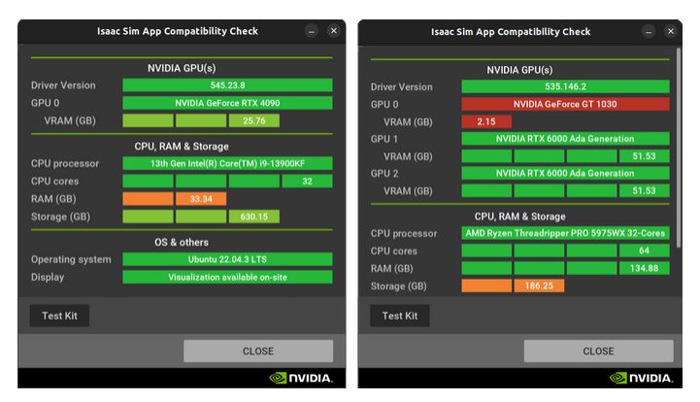

A interpretação dos resultados exige atenção, pois falhas apontadas pelo compatibilizador podem indicar a necessidade de atualização de drivers, substituição de componentes ou ajustes nas configurações gráficas. Caso o Test Kit não seja concluído com sucesso, presume-se a existência de incompatibilidade grave, o que impossibilita a instalação do Isaac Sim até que as condições sejam corrigidas. Assim, o processo de verificação não apenas assegura a compatibilidade técnica do dispositivo, mas também previne desperdícios de tempo e falhas futuras durante o desenvolvimento e execução das simulações (NVIDIA, 2025).

Figura 10: Painel da VM usada checker.
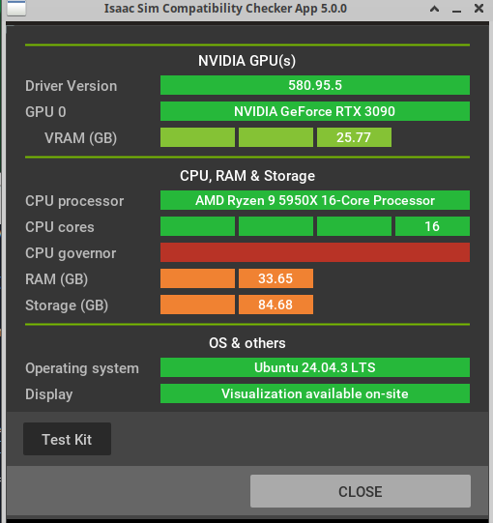

3.X.2 PYTHON

Python é uma linguagem de programação criada por Guido van Rossum e lançada em 1991, projetada para ser legível, flexível e de sintaxe simples, o que a tornou uma das linguagens mais populares para desenvolvimento científico, automação e simulação (Van Rossum, 1991). Ao longo dos anos, Python evoluiu, incorporando paradigmas de programação orientada a objetos, funcional e imperativa, além de contar com vasta comunidade e ecossistema de bibliotecas.

O Isaac Sim requer a utilização da versão 3.11 do Python, que oferece suporte atual e compatibilidade aprimorada com seus pacotes e módulos (NVIDIA, 2025b; Python Software Foundation, 2024). Para a instalação, recomenda-se a criação de ambientes virtuais formais, ou o uso do gerenciador Conda, com o intuito de organizar as dependências sem impacto no sistema global. Após ativar o ambiente Python 3.11, é necessário atualizar o gerenciador de pacotes pip para a última versão e instalar os pacotes Isaac Sim via repositório oficial da NVIDIA, utilizando comandos como:

python3.11 -m venv env_isaacsim

source env_isaacsim/bin/activate

pip install --upgrade pip

pip install isaacsim[all,extscache]==5.0.0 --extra-index-url https://pypi.nvidia.com

Além disso, o Python 3.11 do Isaac Sim fornece uma infraestrutura para execução interativa via Jupyter Notebooks (Linux) e integração com IDEs, favorecendo o desenvolvimento e experimentação dos códigos de simulação (NVIDIA, 2025b).

Para automatizar a aceitação do EULA e agilizar o processo, recomenda-se definir a variável de ambiente OMNI_KIT_ACCEPT_EULA como "YES" antes da importação dos pacotes Isaac Sim nas aplicações Python (NVIDIA, 2025b).

3.X.3 CONFIGURADOR DE BIBLIOTECAS DO PYTHON

No ambiente Isaac Sim, o gerenciamento eficiente das bibliotecas Python é fundamental para garantir a integridade e estabilidade das simulações. A NVIDIA recomenda o uso de ambientes virtuais para isolar dependências e versões específicas, evitando conflitos com pacotes globais do sistema. Ferramentas como o venv (integrado ao Python 3.11) ou gerenciadores como o Conda possibilitam criar espaços isolados para instalação e atualização das bibliotecas requeridas pelo Isaac Sim.

Além disso, o configurador automatiza a instalação dos pacotes essenciais, incluindo módulos específicos para renderização, robótica e integração com sensores virtuais. Essa prática também facilita a replicação do ambiente em diferentes máquinas, aspecto crucial para equipes de desenvolvimento e pesquisa distribuídas. O uso do repositório PyPI da NVIDIA com a flag --extra-index-url permite o acesso a pacotes proprietários e específicos da plataforma Isaac Sim, garantindo compatibilidade e versionamento adequado (NVIDIA, 2025b).

O correto gerenciamento das bibliotecas influencia diretamente na performance e confiabilidade do Isaac Sim durante a execução de simulações avançadas, facilitando atualizações futuras e a extensão das funcionalidades oferecidas pela plataforma.

3.X.4 SISTEMA OPERACIONAL: UBUNTU E SUA VERSÃO 22.04 LTS

O Ubuntu é uma das distribuições Linux mais populares e influentes, lançada originalmente em 2004 pela empresa Canonical Ltd. Seu objetivo principal é oferecer um sistema operacional sólido, amigável e gratuito, adequado tanto para uso pessoal quanto profissional (CANONICAL, 2024). A filosofia do Ubuntu está fundamentada no software livre e de código aberto, o que permitiu a formação de uma comunidade global robusta que contribui para sua manutenção e evolução contínua (WIKIPEDIA, 2025).

A versão 22.04 LTS (Long Term Support), lançada em abril de 2022, destaca-se por oferecer suporte prolongado de cinco anos, garantindo atualizações de segurança, estabilidade e compatibilidade até 2027 (SEMPREUPDATE, 2024). Essa release incorporou melhorias importantes, como o kernel Linux 5.15 LTS, drivers atualizados, incluindo suporte aprimorado para gráficos NVIDIA, além do ambiente gráfico GNOME 42 com melhor gerenciamento de energia e suporte ao Wayland habilitado por padrão para placas NVIDIA (DIOLINUX, 2022). Essas características tornam o Ubuntu 22.04 especialmente adequado para plataformas complexas e de alto desempenho.

Além de sua estabilidade e compatibilidade técnica, o Ubuntu 22.04 facilita a integração com ferramentas de virtualização e conexão remota, como o cliente Remmina e o protocolo Tailscale. Isso permite o acesso remoto a máquinas virtuais onde são executadas aplicações avançadas, como o NVIDIA Isaac Sim, o que é essencial para ambientes de pesquisa e desenvolvimento distribuídos (NVIDIA, 2025a; NVIDIA, 2025b). O suporte à versão GLIBC 2.35+ no Ubuntu 22.04 também é um requisito técnico para a instalação dos pacotes Python usados pelo Isaac Sim, garantindo compatibilidade e estabilidade do ambiente de execução (NVIDIA, 2025b).

3.X.5 ARMAZENAMENTO E AFINS

O Isaac Sim requer armazenamento com capacidade adequada para instalação dos pacotes base, exemplos, caches de simulação e dados de projetos em desenvolvimento. Recomenda-se o uso de unidades SSD para garantir acesso rápido a arquivos e redução do tempo de leitura e gravação durante processos computacionais exigentes (NVIDIA, 2025a).

Além do espaço, a organização do armazenamento é importante: diretórios de dados, logs e arquivos temporários devem ser mantidos em local de fácil acesso e preferencialmente separados da pasta de instalação do software, auxiliando em procedimentos de manutenção, backup e limpeza de dados antigos.

A partir da versão 5.0.0, o Isaac Sim descontinuou a obrigatoriedade do uso do Nucleus, Cache e Hub para rodar o software, simplificando o gerenciamento do espaço em disco e reduzindo dependências externas. Contudo, para projetos colaborativos e ambientes complexos, o uso desses serviços pode ser reativado conforme a necessidade do usuário (NVIDIA, 2025a).

3.X.6 – START UP

O modelo de negócio da startup proposta insere-se diretamente no contexto da Indústria 4.0 e da Logística 4.0, aplicando seus princípios ao setor náutico especializado em manutenção e reparos de equipamentos de produção nuclear. Assim como nas cadeias produtivas modernas, fundamentadas em sistemas ciberfísicos, IoT, IA e simulação avançada, a startup opera com uma estrutura digital integrada que permite monitoramento em tempo real, rastreabilidade completa e otimização dinâmica das atividades de manutenção. Ainda que não envolva processos tradicionais de venda ao consumidor como carrinhos de compras, a lógica da empresa segue os mesmos fundamentos tecnológicos observados em indústrias digitalizadas, utilizando ambientes virtuais, modelagem 3D e gêmeos digitais para planejar, testar e validar operações críticas antes de sua execução física.

A aplicação desse ecossistema tecnológico na indústria náutica nuclear revela o potencial transformador da simulação e dos Gêmeos Digitais no gerenciamento de riscos e na eficiência operacional. Ao replicar digitalmente cada etapa do ciclo de manutenção desde o posicionamento de reatores até intervenções robóticas em áreas sensíveis, a startup reduz a exposição humana, antecipa falhas e garante precisão milimétrica nas operações. O uso de plataformas como o NVIDIA Omniverse e o Isaac Sim permite análises preditivas, coordenação entre agentes robóticos e planejamento seguro de manobras complexas, consolidando um modelo de negócio robusto, inovador e alinhado às tendências globais de automação inteligente. Dessa forma, a startup exemplifica como tecnologias de ponta redefinem processos críticos, elevando padrões de segurança, confiabilidade e desempenho no setor náutico especializado.

3.X.7 EXPERIMENTOS

No desenvolvimento desta pesquisa, a lógica dos Gêmeos Digitais foi aplicada a um conjunto de experimentos realizados em ambiente robótico virtual utilizando o Isaac Sim da NVIDIA. O objetivo central foi demonstrar como sistemas complexos, como um reator de propulsão nuclear hipotético, podem ser modelados, manipulados e testados de forma segura e realista antes de qualquer operação física. No primeiro experimento, um braço robótico foi programado para manipular o reator dentro de um ambiente controlado, simulando o manuseio de elementos radioativos com elevada precisão, estabilidade e sem qualquer exposição humana. Essa abordagem permitiu replicar condições reais de operação, evidenciando a viabilidade do uso de robôs em tarefas críticas de manutenção nuclear. No segundo experimento, realizou-se a alteração do ambiente gravitacional, avaliando o desempenho do robô em cenários extremos. Essa variação permitiu testar estabilidade, controle e adaptação do manipulador, reproduzindo situações possíveis em contextos marítimos instáveis, operações aeroespaciais ou ambientes industriais sujeitos a forças não convencionais.


O terceiro experimento ampliou a complexidade operacional ao simular uma operação náutica: um guindaste automatizado instalado em um navio é responsável por içar o reator de um submarino da classe Scorpène até a área de reparo, enquanto braços robóticos auxiliam no desacoplamento e isolamento seguro da unidade. Esse cenário ilustra como o Gêmeo Digital pode coordenar múltiplos agentes robóticos em tarefas de alto risco, validando rotas, movimentos e procedimentos antes da execução real. Conjuntamente, os três experimentos demonstram que a integração entre simulação imersiva, robótica avançada e Gêmeos Digitais oferece uma plataforma robusta para prever falhas, planejar operações sensíveis e elevar substancialmente a segurança de atividades nucleares e náuticas. Além disso, reforçam o potencial dessas tecnologias na criação de fluxos operacionais mais eficientes, confiáveis e alinhados aos princípios da Indústria 4.0.

3.X.7.1 Primeiro Experimento

A realização do primeiro experimento, no qual um braço robótico do tipo UR10 manipula um cilindro que representa um reator nuclear dentro do ambiente virtual do Isaac Sim, é fundamental tanto do ponto de vista da segurança radiológica quanto da validação física do sistema. Operações de manutenção ou reparo envolvendo reatores nucleares embarcados apresentam riscos severos à saúde humana, especialmente diante dos efeitos cumulativos de radiação ionizante documentados após acidentes como Chernobyl (ALEXIEVICH, 2005).

Assim, substituir a intervenção humana por sistemas robóticos reduz drasticamente a exposição a doses perigosas e segue princípios consolidados de segurança nuclear e automação industrial avançada. Além disso, o ambiente simulado permite incorporar modelagens gravitacionais e dinâmicas com base na física clássica e relativística conforme discutidas por Poisson e Will (2014) e Will (2018), assegurando que a manipulação do cilindro — ainda que realizada em ambiente digital — respeite parâmetros reais de massa, torque, aceleração e variação gravitacional.

O uso do Isaac Sim também se justifica por ser um núcleo de experimentação em gêmeos digitais (digital twins), conceito que, segundo Crespi, Drobot e Minerva (2023), possibilita testar, prever e otimizar o comportamento de sistemas complexos antes de sua implantação física, reduzindo custos, aumentando a precisão e eliminando a necessidade de exposição humana a ambientes perigosos. Dessa forma, este primeiro experimento representa não apenas um ensaio operacional, mas a consolidação de um modelo seguro, replicável e tecnicamente robusto para futuras operações de manutenção nuclear em plataformas navais.

Realização do Primeiro Experimento:

A seleção dos objetos utilizados na cena do Isaac Sim foi realizada acessando o caminho Window → Browsers → Isaac Sim Assets, conforme os procedimentos estabelecidos. Após a escolha dos elementos, foi inserido um environment (plano de fundo/cenário) para garantir que os objetos permanecessem visíveis e não “caíssem” para fora da área de simulação. Esse ambiente também foi adotado para representar o espaço de manipulação do reator, considerando sua radioatividade e a necessidade de um cenário seguro para operação robótica.

Figura 11- 1º experimento inserção de ambiente e objetos.
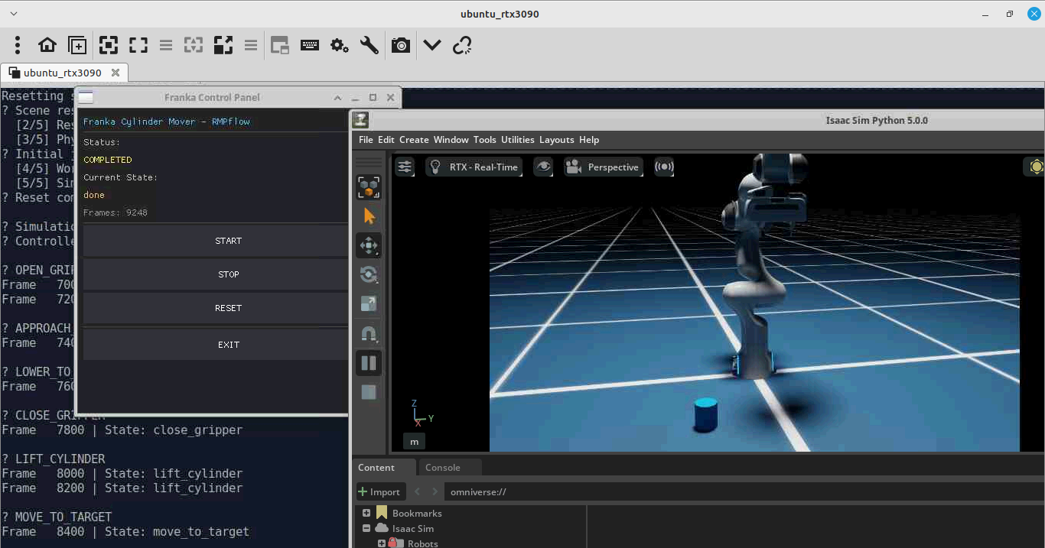

A inserção do braço robótico na cena foi realizada utilizando o modelo UR10, escolhido por sua precisão, capacidade de carga e ampla aplicação industrial. O robô foi posicionado no ambiente virtual com a finalidade de manipular o cilindro que representa o reator nuclear do submarino, atualmente em fase de análise. A utilização de um manipulador robótico evita o contato humano direto com áreas de possível radiação, garantindo maior segurança operacional e reduzindo riscos à integridade dos operadores.

Figura 12: Tela de reset. Figura 13 : Cena 1 de Start, braço Robótico(UR10) iniciando movimento.
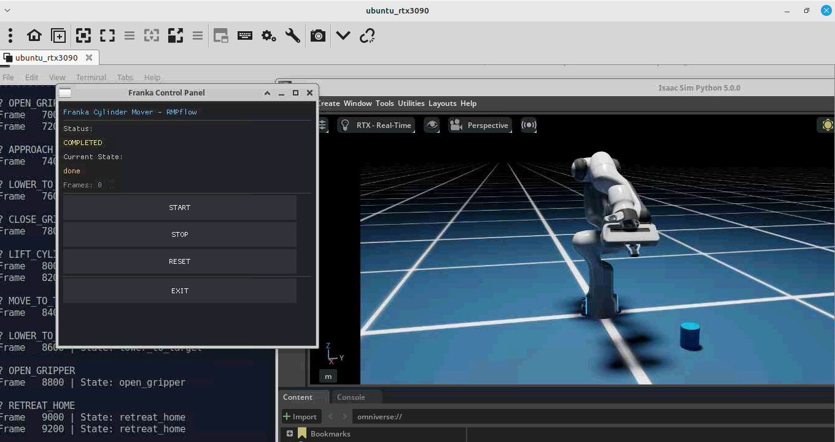
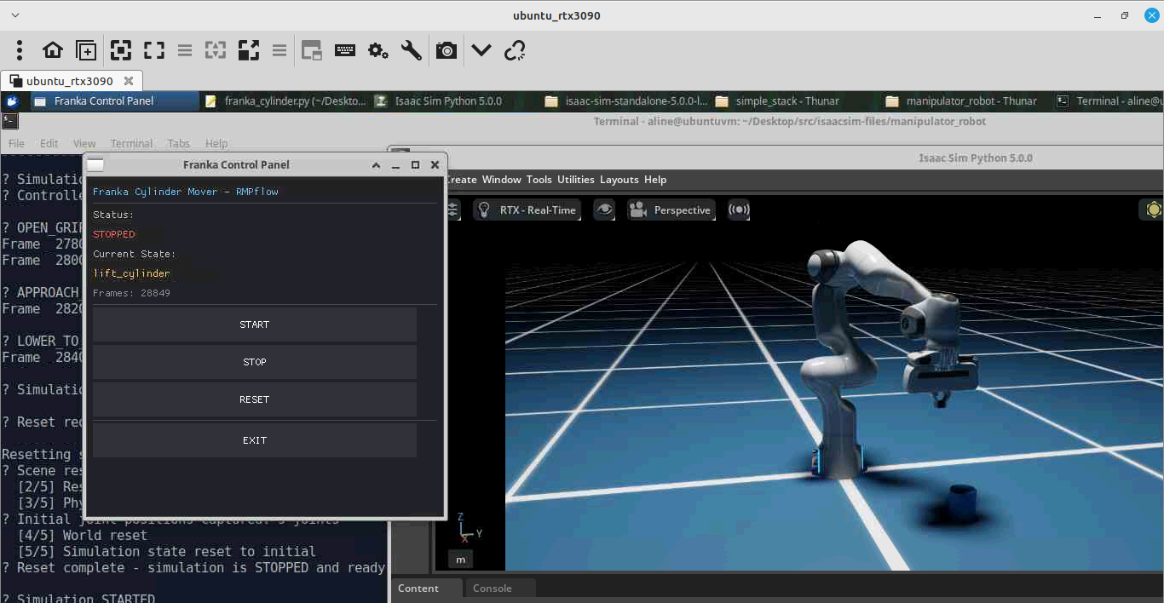
Figura 14: cena 2 braço baixando pra pegar Reator Figura15:cena 3 braço subindo o Reator.
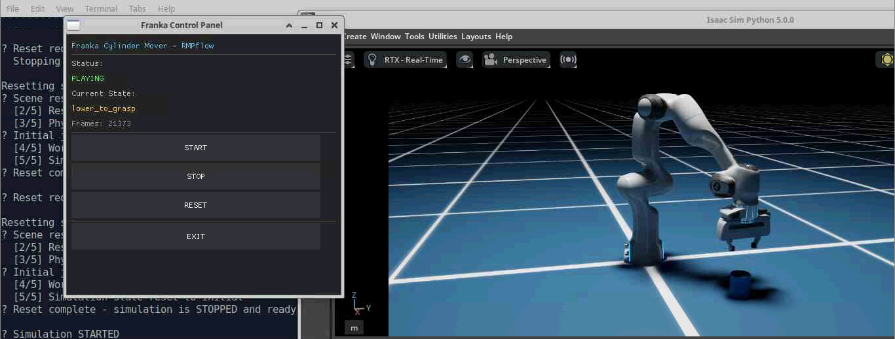
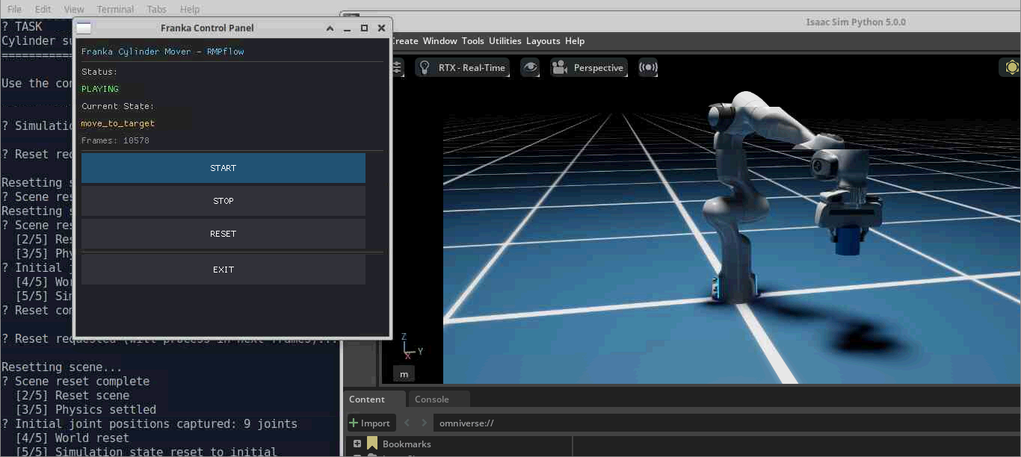

Figura 16: cena 4 braço descendo o Reator.
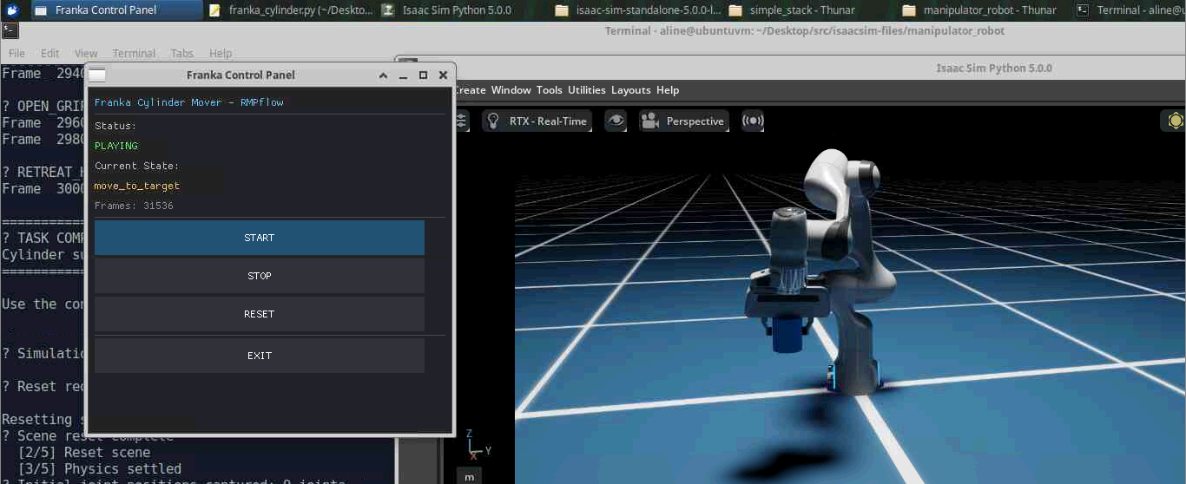

Figura 17: cena 5 braço soltando o Reator.
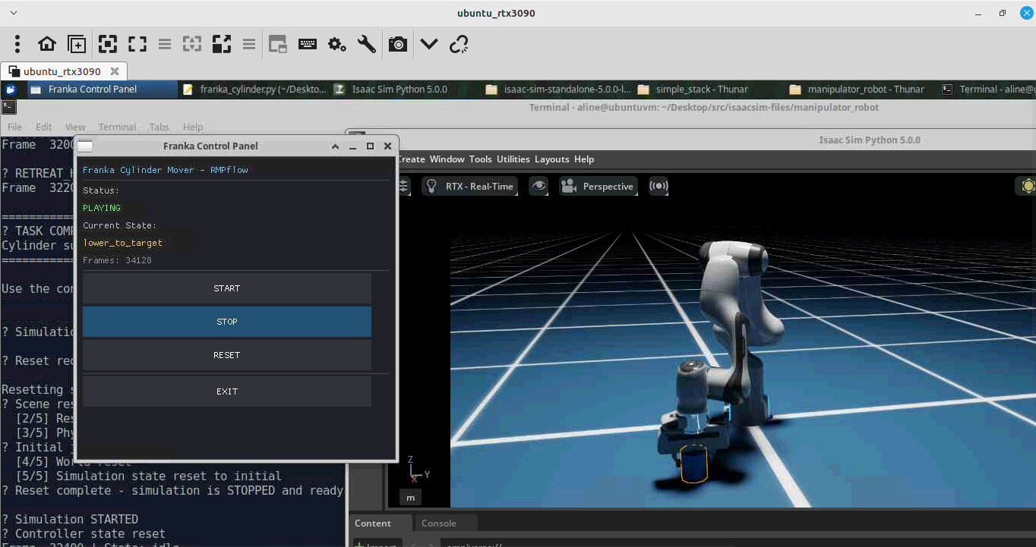



3.X.7.2 Segundo Experimento

A Variação da Gravidade e sua Relevância para a Simulação Robótica

A gravidade, entendida como a força de atração mútua entre massas, constitui um dos pilares fundamentais na formação, estabilidade e dinâmica dos corpos no universo. Na formulação clássica de Newton, ela é responsável por manter objetos ancorados à superfície terrestre, governar órbitas planetárias e determinar o peso aparente de qualquer corpo físico. Em termos relativísticos, conforme aprofundado por Will (2018), a gravidade não é apenas uma força, mas a manifestação da curvatura do espaço-tempo decorrente da presença de massa e energia. Essa perspectiva amplia a compreensão sobre como diferentes ambientes gravitacionais influenciam movimentos, tensões e respostas mecânicas de sistemas físicos — especialmente em estruturas densas, como componentes nucleares.

No contexto da robótica aplicada à manutenção de reatores de propulsão nuclear, compreender a gravidade é essencial. A força gravitacional atua diretamente sobre o peso do reator, alterando esforços mecânicos, pontos de torque, estabilidade da preensão e parâmetros de controle do manipulador robótico. Como discutido por Poisson e Will (2014), mesmo pequenas mudanças no campo gravitacional modificam significativamente o comportamento dinâmico de objetos densos, exigindo ajustes finos nos algoritmos de controle, na distribuição de cargas e na estabilidade do sistema. Assim, a gravidade não é apenas um dado físico do ambiente, mas uma variável determinante para a segurança e a precisão da operação.

Nesse sentido, o segundo experimento realizado no Isaac Sim consiste na alteração da gravidade da Terra para a gravidade da Lua, permitindo avaliar como o manipulador robótico se comporta sob condições extremas ou não convencionais. A escolha dessa variação simulatória é estratégica: ao reduzir a gravidade para aproximadamente 1/6 da terrestre, é possível observar mudanças expressivas no peso aparente do reator, na dinâmica do movimento, na inércia percebida e na necessidade de reconfigurar os parâmetros de controle do braço robótico. Esse tipo de teste é coerente com a abordagem experimental descrita por Will (2018), que destaca a importância de validar sistemas físicos sob diferentes regimes gravitacionais para prever seu desempenho e adaptar modelos computacionais.

A execução desse experimento torna-se ainda mais relevante quando integrada ao conceito de Gêmeo Digital. Como ressaltam Crespi, Drobot e Minerva (2023), a interação entre simulação digital, Inteligência Artificial e Big Data habilita análises preditivas robustas, permitindo compreender como pequenas alterações ambientais podem gerar grandes efeitos operacionais. Alterar o campo gravitacional dentro do gêmeo digital não apenas amplia a capacidade de prever contingências, como também reforça a robustez dos algoritmos de controle utilizados pelo sistema robótico.

Além disso, Kamble, Mor e Belhadi (2023) enfatizam que o uso de simulações avançadas em ambientes ciberfísicos promove rastreabilidade, otimização contínua e sustentabilidade operacional. No caso específico da manipulação de reatores, testar o sistema sob gravidades alternativas possibilita avaliar comportamento dinâmico, limites operacionais e eventuais falhas estruturais antes que qualquer procedimento real seja executado.

No campo dos Gêmeos Digitais, Grieves e Hua (2024) argumentam que a simulação em ambientes imersivos — como o metaverso industrial e plataformas avançadas de física robótica — promove aprendizado contínuo e ajustes finos nos modelos, permitindo antecipar falhas e aperfeiçoar fluxos de trabalho. Assim, realizar um experimento variando a gravidade não se trata apenas de uma simulação hipotética: constitui uma estratégia cientificamente fundamentada para ampliar a confiabilidade do gêmeo digital e reforçar a segurança de operações críticas envolvendo componentes radioativos.

Desse modo, o segundo experimento demonstra a importância da gravidade como variável essencial no controle robótico e na previsão comportamental de sistemas complexos. Ao simular o comportamento do reator sob gravidades distintas, o estudo evidencia como alterações no ambiente físico impactam diretamente a estabilidade, a precisão e a segurança da manipulação robótica, consolidando a contribuição dos Gêmeos Digitais para o avanço da automação inteligente e para a mitigação de riscos operacionais em contextos nucleares e logísticos.

Figura 18: Tela de início da cena. Figura19: cena 1 start braço(UR10) iniciando.
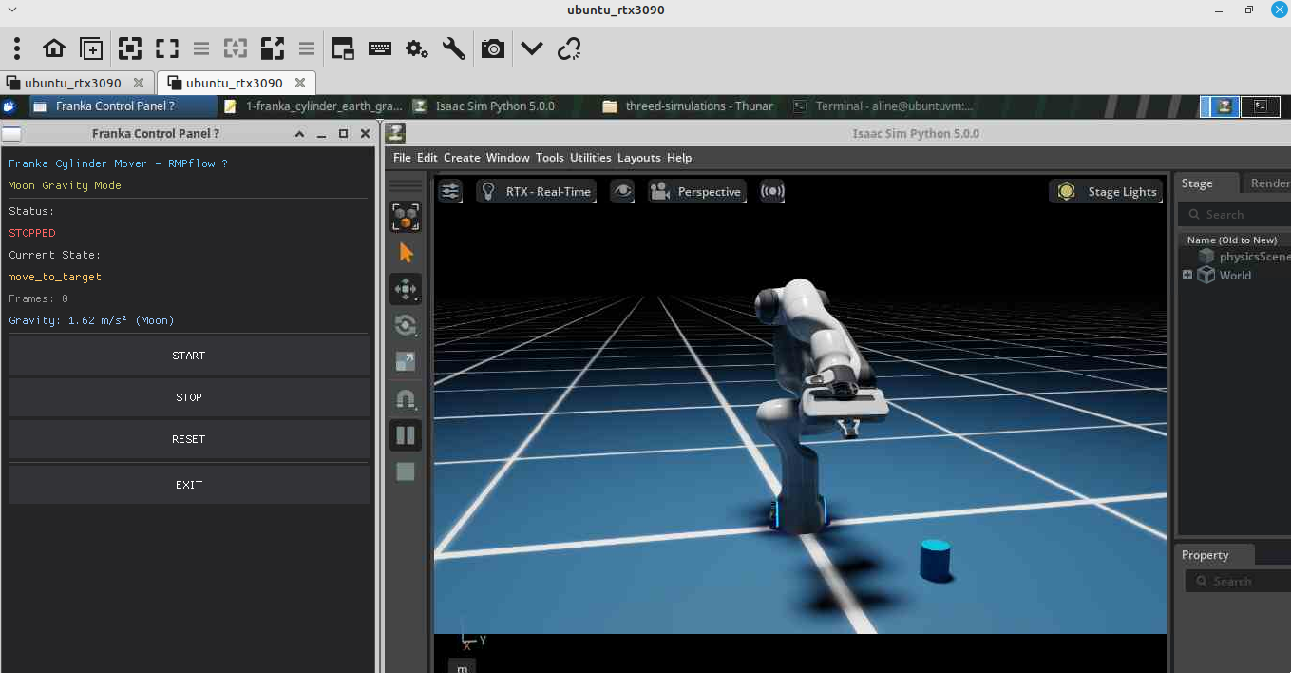
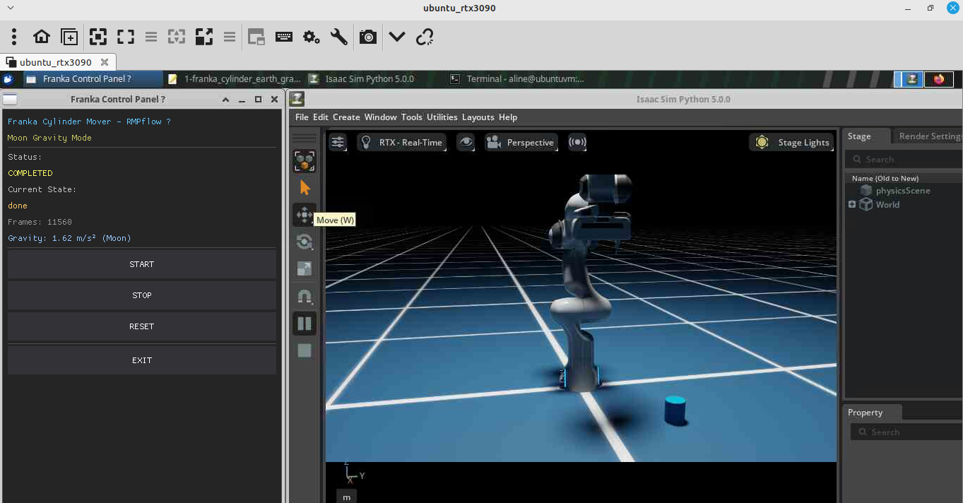

Figura 20:Cena 3 braço baixando pra pegar Reator Figura21: Cena 4 braço pegando Reator
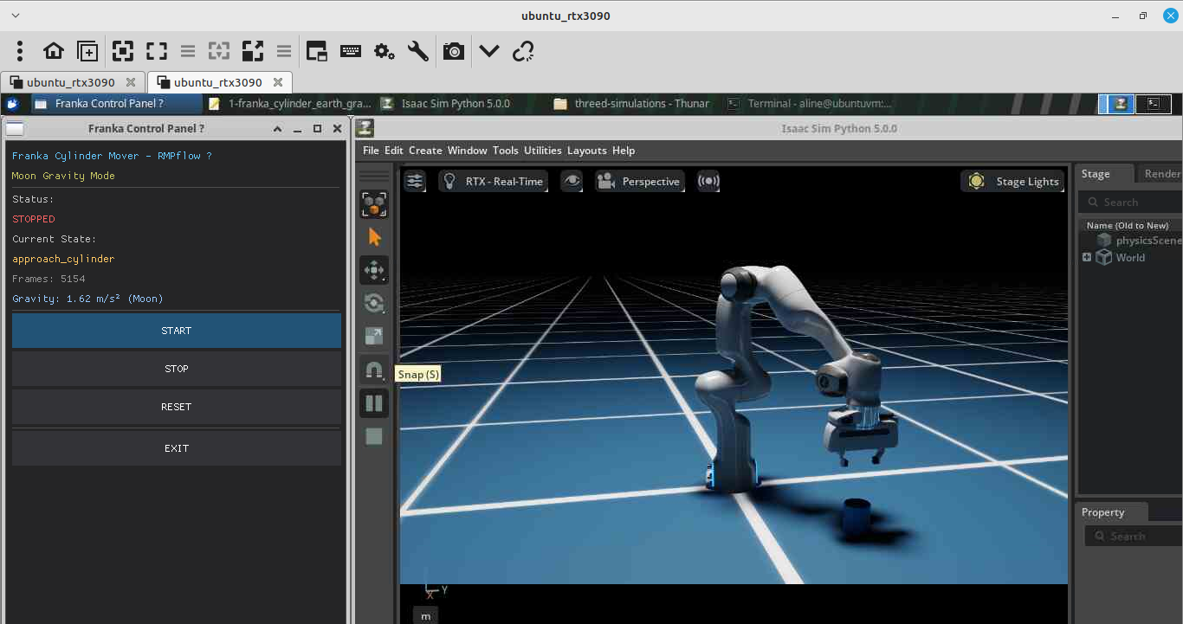
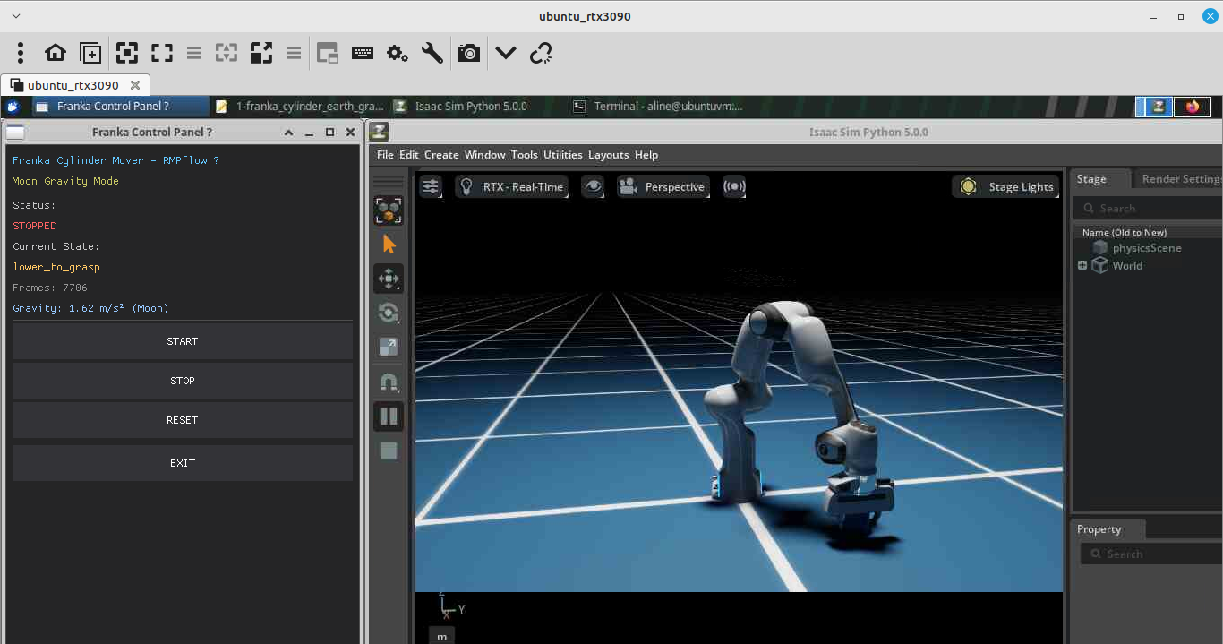

Figura 22: Cena 5 braço subindo com Reator Figura 23: Cena 6 braço descendo o Reator
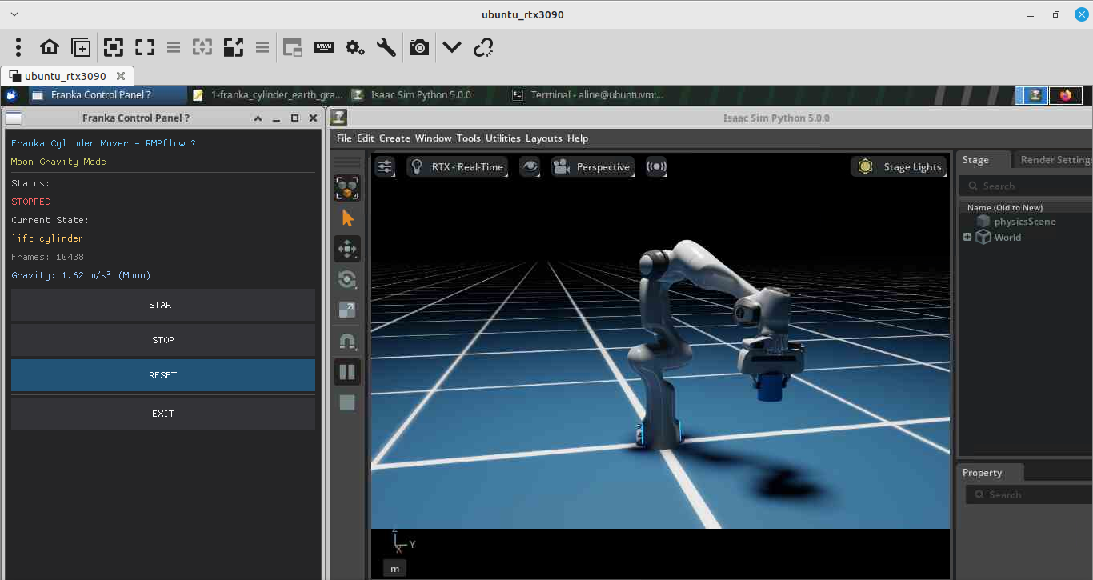
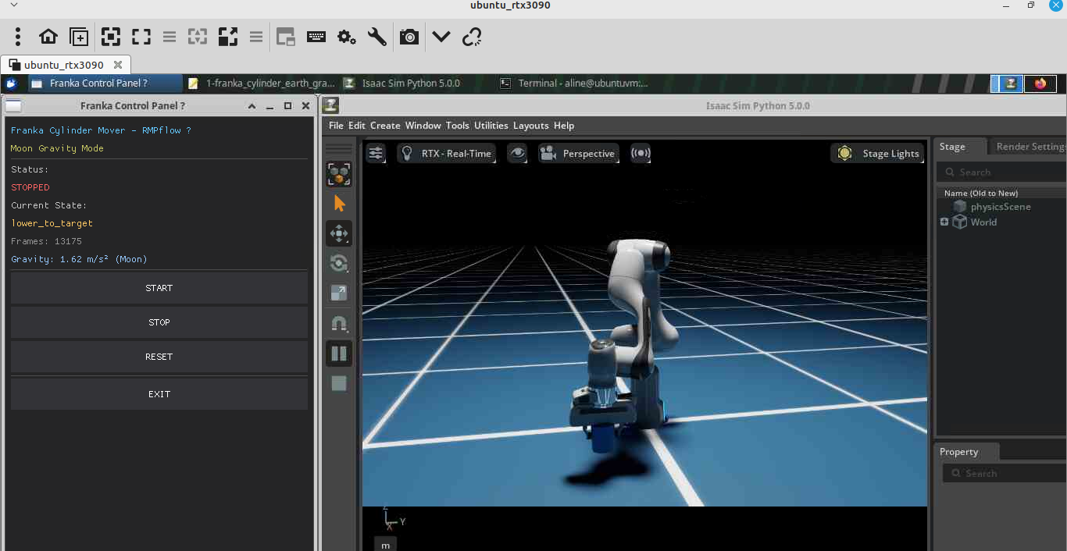

Figura 24: Cena 7 braço soltando o Reator Figura 25: cena 8 Reator sendo solto.
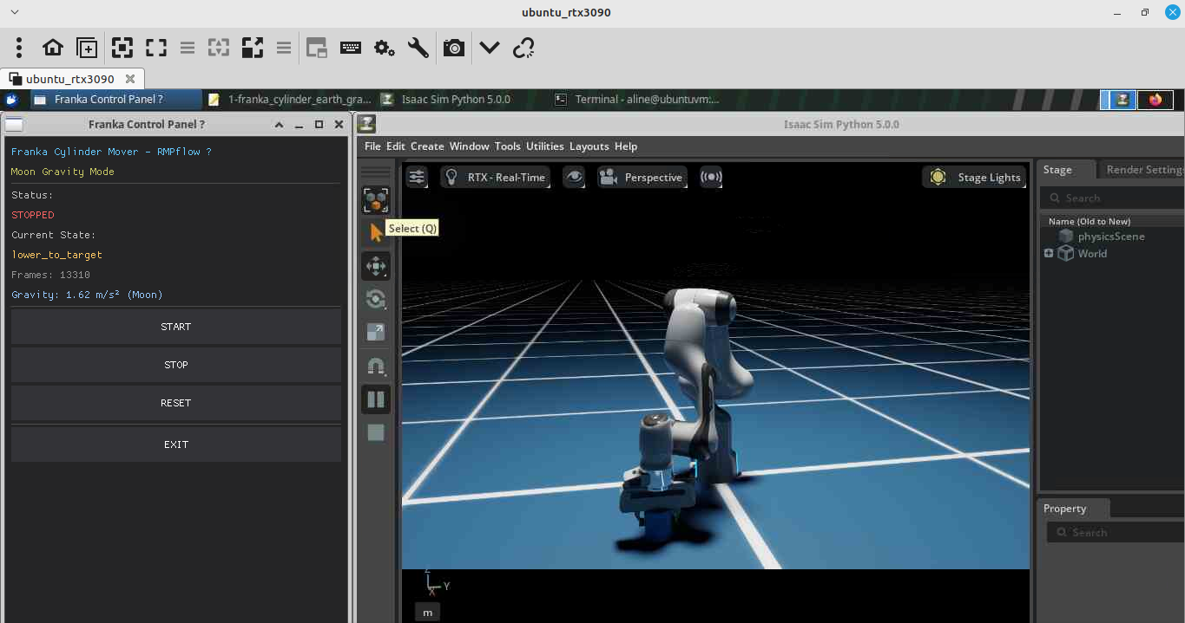
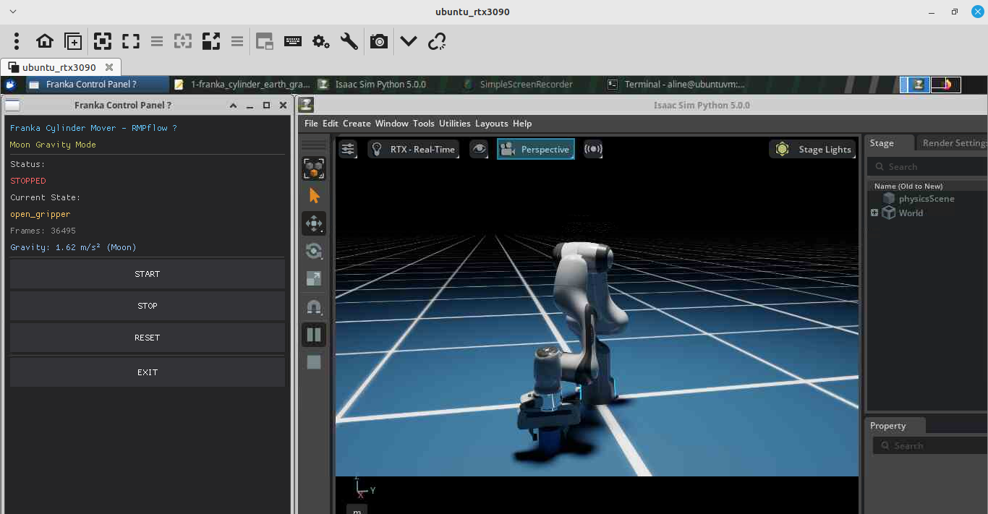

Figura 26: Reator se movendo. Figura 27: Reator se movendo outra posição.
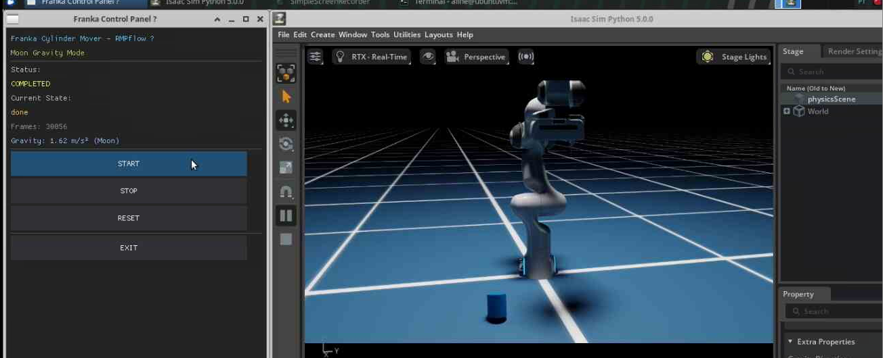
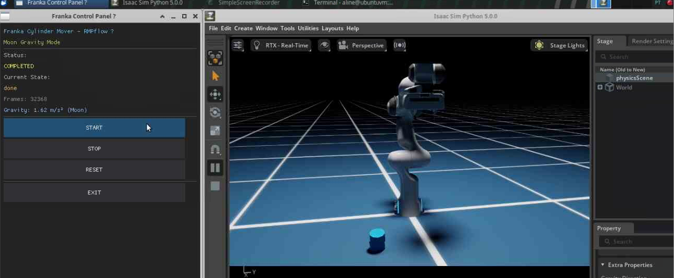


3.X.7.3 Terceiro Experimento

O terceiro experimento consiste na simulação do içamento de um reator nuclear de um submarino da classe Scorpène por um guindaste instalado em um navio de apoio, manobra essencial para atividades de manutenção, substituição ou inspeção estrutural do módulo de propulsão. A cena foi inicialmente modelada no Blender, permitindo o controle detalhado de geometria, massas e pontos de articulação, e posteriormente integrada ao Isaac Sim, onde a física avançada e o ecossistema de Gêmeo Digital permitem validar forças, tensões e trajetórias com base em modelos gravitacionais rigorosos, conforme discutido por Poisson e Will (2014) e Will (2018).

A importância deste experimento reside na possibilidade de reproduzir, sem riscos, uma operação de altíssima complexidade e periculosidade, uma vez que a presença humana em operações envolvendo reatores expostos representa potenciais riscos radiológicos bem documentados na literatura histórica e técnica (ALEXIEVICH, 2005).

Ao ser conduzido em um ambiente de Twin Digital, o experimento possibilita prever falhas, ajustar parâmetros de operação e otimizar o fluxo logístico e mecânico da remoção do reator, alinhando-se às capacidades descritas por Crespi, Drobot e Minerva (2023), que destacam o papel de gêmeos digitais na antecipação de anomalias e na orquestração de sistemas ciberfísicos complexos. Assim, o teste reforça a segurança, reduz custos, elimina riscos humanos e aprimora a precisão operacional antes de qualquer execução no ambiente real.

Figura 28: Cena1, crane içando reator(pos1) Figura 29: Cena2, crane içando reator(pos2)
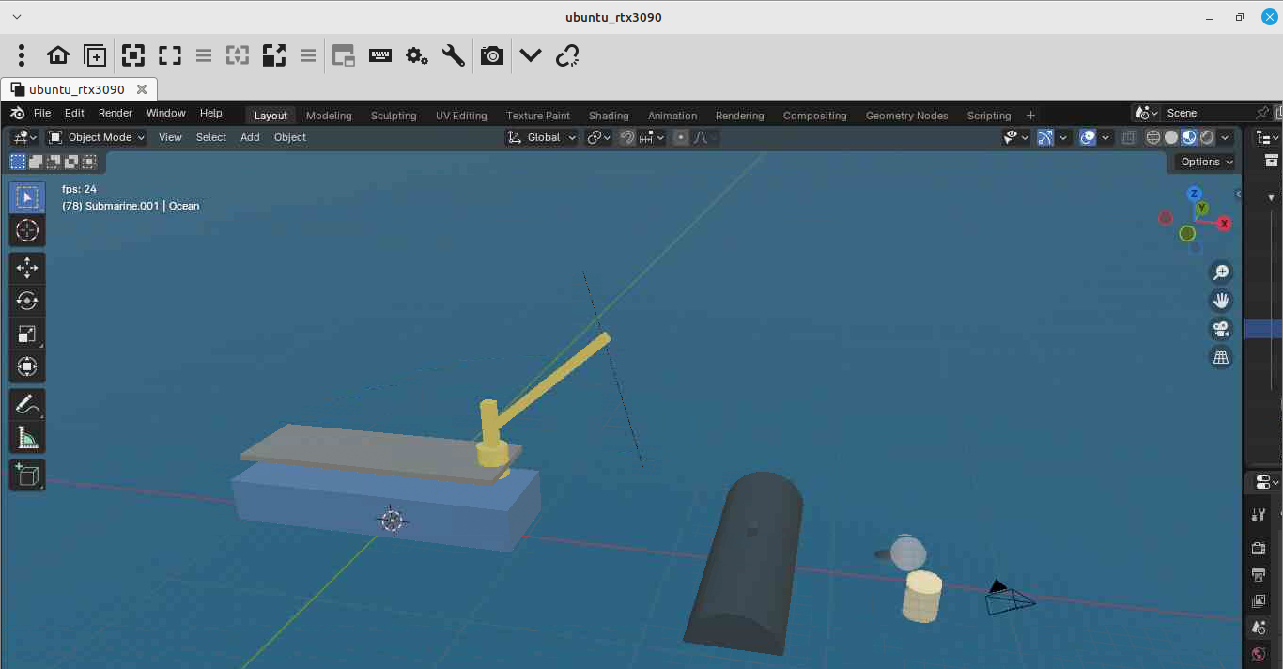
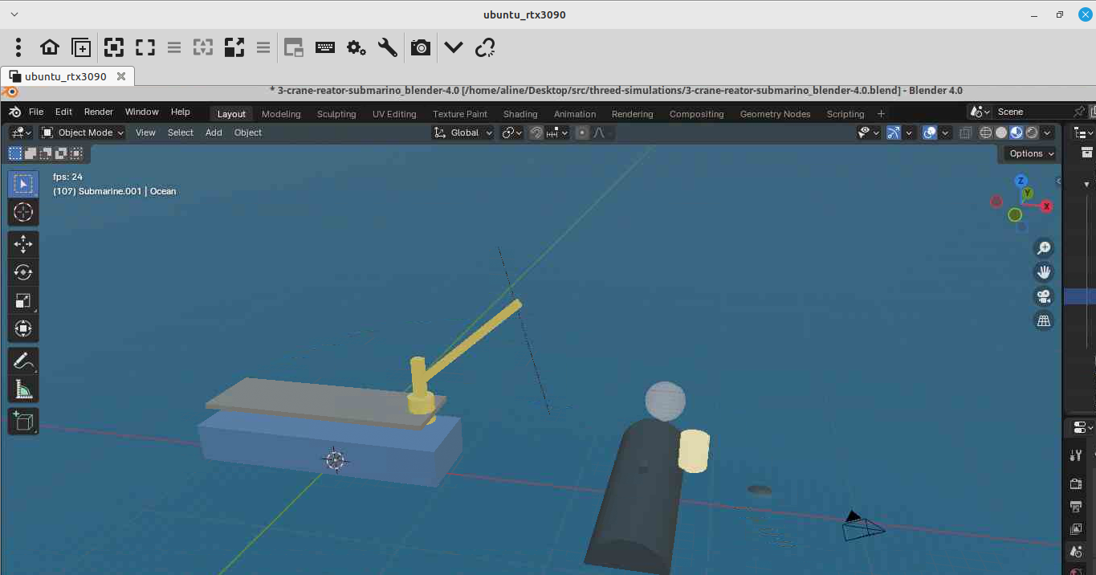

Figura 30: Cena3 , crane içando reator(pos3) Figura 31: Cena 4, crane içando reator(pos4)
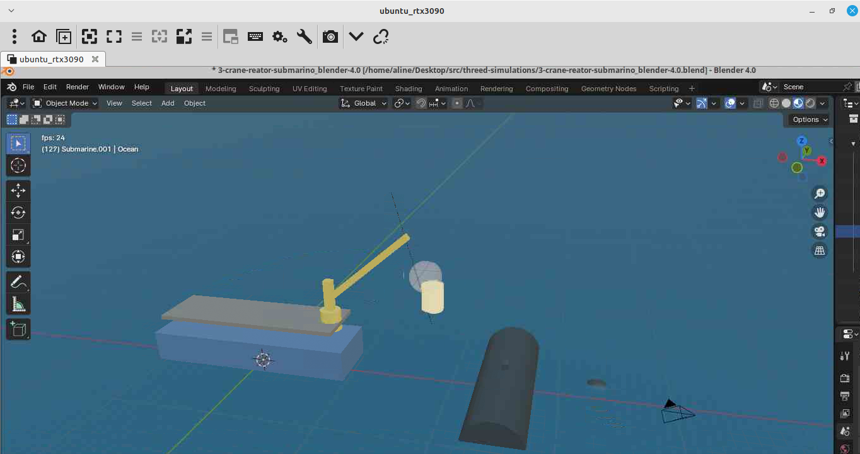
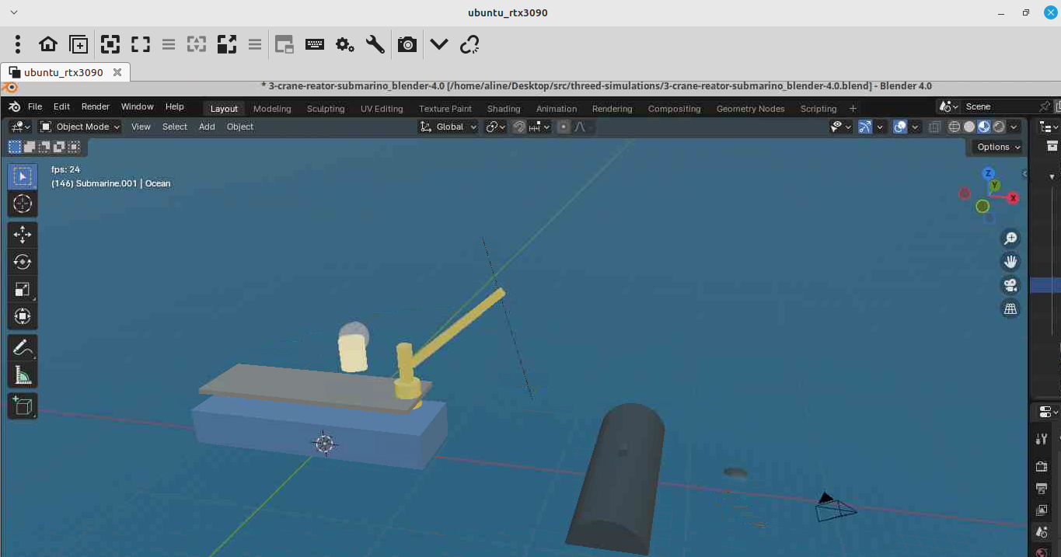

Figura 32: Reator içado posto sob o casco do navio.
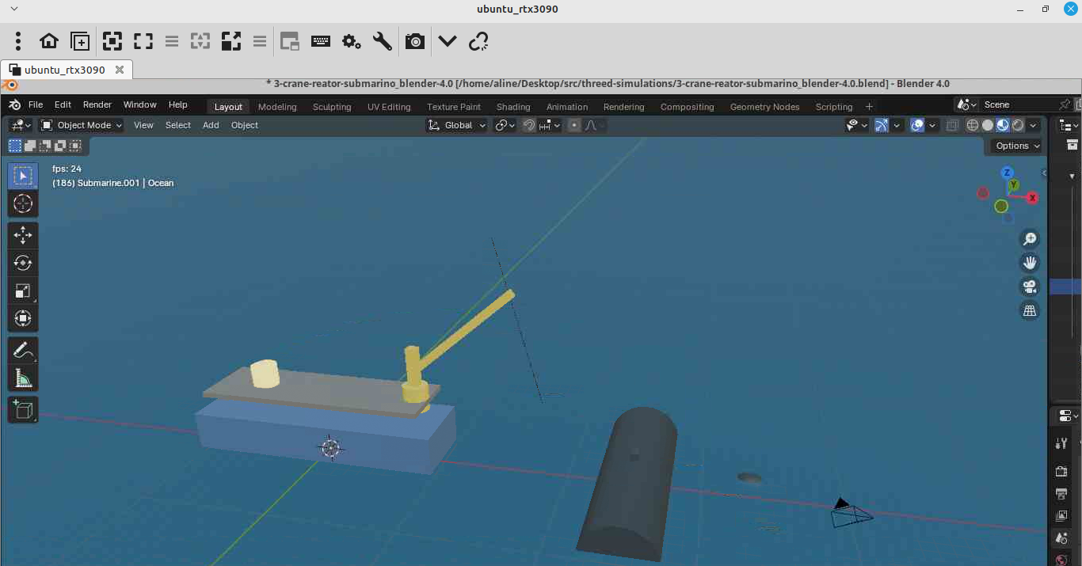

3.X.8 DIAGRAMAS

3.X.8.1 DIAGRAMAS DE CLASSES

Figura 56: Diagrama de classe do primeiro experimento
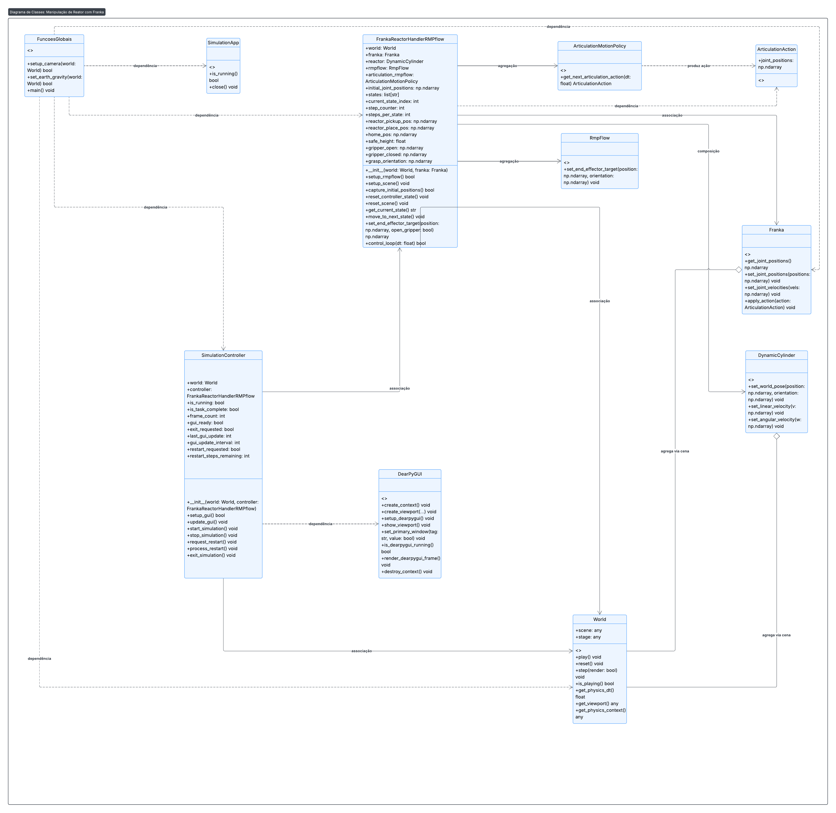

Figura 57:Diagrama de classe do segundo experimento
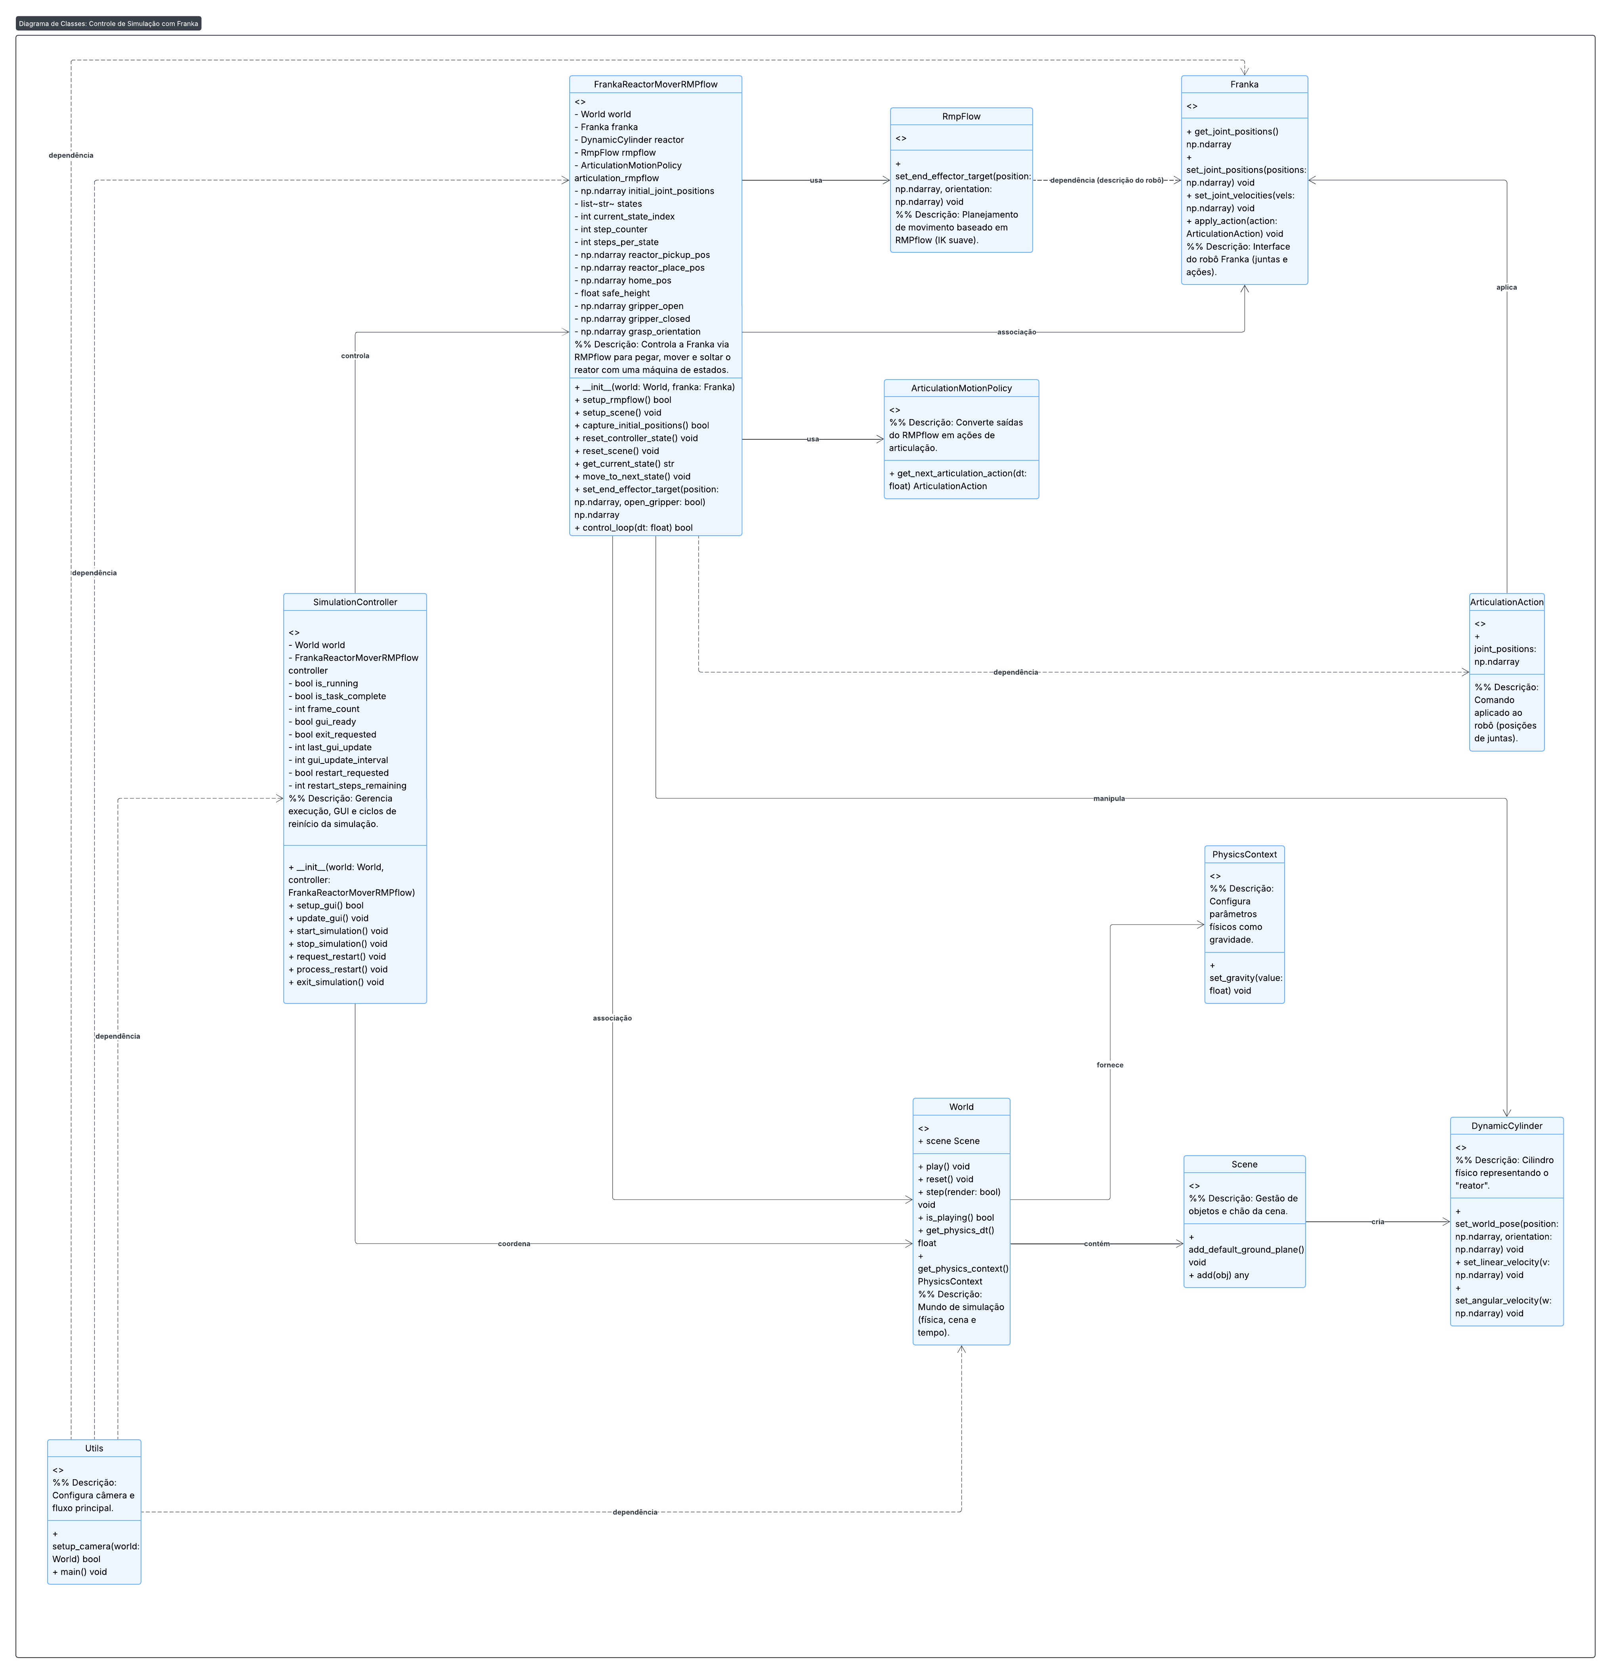

3.X.8.2 DIAGRAMAS DE SEQUENCIAS

Figura: Diagrama sequencia primeiro experimento

4 ACHADOS DA PESQUISA

Durante o desenvolvimento dos experimentos, diversas barreiras técnicas foram identificadas. A primeira delas refere-se ao acesso remoto à máquina bare metal cedida para execução das simulações. Embora essa solução fosse mais econômica que a contratação de serviços em nuvem,cujo valor ultrapassa 2 mil dólares mensais, ela exigiu o uso de uma placa de vídeo de alto custo, indispensável para rodar o NVIDIA Omniverse e o Isaac Sim. Além disso, a conexão remota apresentou instabilidade: em várias ocasiões o acesso caiu completamente, sendo necessário solicitar a reativação da máquina para prosseguir. A realização dos experimentos mostrou também que uma conexão de internet extremamente estável era obrigatória, pois qualquer oscilação interrompia imediatamente o ambiente de simulação.

Outras dificuldades encontradas envolveram a complexidade técnica das ferramentas utilizadas. O Blender, apesar de robusto, é pouco intuitivo para iniciantes e demanda conhecimento prévio para manipulação eficiente de objetos e ambientes 3D. De maneira semelhante, o ecossistema NVIDIA Omniverse, composto por Isaac Sim, ROS2, Kit SDK, USD e outros módulos exige domínio de arquitetura de robótica, simulação física e integração de sistemas. Grande parte dos experimentos só pôde ser realizada após relêr e consultar repetidamente diversos tutoriais e documentações oficiais da NVIDIA, pois os exemplos fornecidos não apresentavam as implementações completas necessárias. Para adaptar esses exemplos e construir as simulações, foi indispensável utilizar APIs em Python 3, compreender a estrutura do backend do Omniverse e realizar constantes testes de validação. Em conjunto, essas exigências revelam que o ambiente demanda conhecimento multidisciplinar, normalmente distribuído entre equipes inteiras, o que torna o processo significativamente mais desafiador quando realizado por apenas uma pessoa.

CONCLUSÃO

A simulação de um Centro de Distribuição 4.0 propicia diversos benefícios que foram evidenciados ao longo deste trabalho. O diferencial principal reside na possibilidade de projetar virtualmente todo o sistema antes de sua construção física, permitindo testar cada componente, como a quantidade e os tipos de robôs ideais para o negócio, assim como as tecnologias que melhor se adequarão às necessidades específicas. Essa simulação integral da estrutura garante maior eficiência, segurança e assertividade no planejamento.

A economia gerada por esse processo é significativa, visto que o projeto só avança para a construção real após a aprovação do investidor e a comprovação da funcionalidade por meio das simulações. A implantação do metaverso da NVIDIA Omniverse possibilita a análise detalhada de todas as partes que compõem a cadeia produtiva, considerando seus impactos na lucratividade da empresa.

Os resultados já obtidos pelas indústrias que adotaram essa tecnologia demonstram uma redução substancial nos custos relacionados a retrabalho, perdas e falhas humanas ao longo do processo produtivo. Além disso, observa-se uma diminuição no tempo de produção, uma vez que veículos automatizados e robôs colaboram com os operadores, agilizando os processos e reduzindo deslocamentos desnecessários.

Essas melhorias impactam diretamente na entrega ao cliente final, aumentando a confiança e a credibilidade por meio da garantia de entrega correta e redução de erros na separação dos pedidos. Assim, assegura-se uma experiência mais satisfatória para os consumidores, o que é fundamental para a fidelização em um mercado competitivo.

Conclui-se que, diante da economia pós-pandemia e da crescente demanda por pedidos online, a adoção desse modelo de negócio será cada vez mais expressiva. Indústrias e empresas que já incorporaram o conceito de Centro de Distribuição 4.0 destacam-se na vanguarda do mercado, ganhando vantagem competitiva significativa.

Além disso, modelos inovadores como a startup apresentada, que opera na indústria náutica com foco em manutenção e reparos nucleares baseados em logísticas e processos da Indústria 4.0, exemplificam como a digitalização e a automação transformam setores críticos, trazendo segurança, eficiência e flexibilidade aos processos produtivos.

Portanto, a ampliação do uso de simulações avançadas e ambientes digitais colaborativos, como os oferecidos pelo NVIDIA Omniverse e Isaac Sim, configura-se como uma estratégia essencial para o futuro da logística e gestão de cadeias de suprimentos, alicerçada na inovação tecnológica, excelência operacional e sustentabilidade competitiva.

REFERENCIA

ALEXIEVICH, S. Vozes de Chernobyl: a história oral do desastre nuclear. São Paulo: Companhia das Letras, 2005. Acesso em: 21 nov. 2025.

ALEXIEVICH, S. Vozes de Chernobyl. Tradução. Porto Alegre: L&PM Editores, 2005. Acesso em: 26 out. 2025.

ALLIANCE FOR OPENUSD. OpenUSD Overview. 2024. Disponível em: https://openusd.org/release/index.htm. Acesso em: 1 nov. 2025.

ALSETOOHY, M. A.; AYOUN, M. A. A conceptual model for using artificial intelligence in project management. International Journal of Computer Science and Network Security, v. 18, n. 2, p. 25–30, 2018. Acesso em: 6 set. 2025.

AMAZON WEB SERVICES. AWS Educate. Disponível em: https://aws.amazon.com/pt/education/awseducate. Acesso em: 27 out. 2025.

AMAZON WEB SERVICES. AWS Free Tier – Serviços gratuitos em nuvem. Disponível em: https://aws.amazon.com/pt/free. Acesso em: 27 out. 2025.

BARRETO, J.; AMARAL, A.; PEREIRA, R. The role of artificial intelligence in supply chain management. Journal of Business Logistics, v. 38, n. 4, p. 19–32, 2017. Acesso em: 6 set. 2025.

BEAUD, M. A arte da tese. 4. ed. Rio de Janeiro: Bertrand Brasil, 2002. Acesso em: 22 set. 2025.

BRIGGS, B.; KASSNER, E. Enterprise Cloud Strategy. 2. ed. Redmond: Microsoft Press, 2017. Disponível em: https://www.microsoftpressstore.com/store/enterprise-cloud-strategy-9781509301966. Acesso em: 3 nov. 2025.

BRITO, G. C. de. Revisão sistemática sobre o uso da Inteligência Artificial na Logística utilizando o Methodi Ordinatio. 2024. Trabalho de Conclusão de Curso – Universidade Federal de Santa Catarina, Florianópolis, 2024. Acesso em: 6 set. 2025.

CABRAL FILHO, E. A. O impacto da Inteligência Artificial na Logística e Cadeia de Suprimentos. São Paulo: Editora Inovação, 2023. Acesso em: 6 set. 2025.

CANONICAL. Ubuntu. Disponível em: https://ubuntu.com/about. Acesso em: 14 out. 2025.

CARVALHO, A. M. Inteligência Artificial: o que é e como funciona. In: SILVA, J. A. (org.). Novas Tecnologias e o Futuro. São Paulo: Editora do Futuro, 2020. p. 45–68. Acesso em: 6 set. 2025.

CATMULL, E.; PARKE, F. A Computer Animated Hand. YouTube, 16 out. 2016. Disponível em: https://www.youtube.com/watch?v=lkHpoCveh4c. Acesso em: 27 set. 2025.

CAVALCANTI, D. et al. Artificial Intelligence in logistics and supply chain: a systematic review. International Journal of Logistics Management, v. 32, n. 1, p. 55–72, 2021. Acesso em: 6 set. 2025.

CHESBROUGH, H. Open Innovation: The New Imperative for Creating and Profiting from Technology. Boston: Harvard Business School Press, 2019. Acesso em: 1 nov. 2025.

CONCURSO PÚBLICO NACIONAL UNIFICADO. Prova objetiva – nível superior, Bloco temático 3: Ciências, Dados e Tecnologia. 2. ed. FGV, 2025. Acesso em: 9 out. 2025.

CRESPI, N.; DROBOT, M.; MINERVA, R. Digital twins, AI and data-driven logistics systems. 2023. Acesso em: 21 nov. 2025.

CRESPI, N.; DROBOT, A. T.; MINERVA, R. (orgs.). The Digital Twin. Cham: Springer, 2023. Acesso em: 21 nov. 2025.

DAVENPORT, T. H. Big Data at Work. Boston: Harvard Business Review Press, 2014. Acesso em: 7 set. 2025.

DIOLINUX. Ubuntu 22.04 LTS: guia completo e análise. 2022. Disponível em: https://diolinux.com.br/sistemas-operacionais/ubuntu/ubuntu-22-04-lts.htm. Acesso em: 14 out. 2025.

FACELI, K. Inteligência Artificial: Fundamentos e Aplicações. Rio de Janeiro: Campus, 2021. Acesso em: 6 set. 2025.

GANGULI, A. et al. Advances in robotic systems for high-risk industrial operations. 2023. Acesso em: 21 nov. 2025.

GANGULI, R.; ADHIKARI, S.; CHAKRABORTY, S.; GANGULI, M. Digital Twin: A Dynamic System and Computing Perspective. Boca Raton: CRC Press, 2023. Acesso em: 12 out. 2025.

GARTNER, Inc. Magic Quadrant for Strategic Cloud Platform Services. 21 out. 2024. Disponível em: https://moderninfrastructure.cio.com/wp-content/uploads/sites/42/2024/11/gartner-scps-mq-2024-1.pdf. Acesso em: 3 nov. 2025.

GOOGLE. Free Trial and Free Tier Services – Google Cloud. Disponível em: https://cloud.google.com/free. Acesso em: 28 out. 2025.

GRIEVES, M.; HUA, X. (eds.). Digital Twins, Simulation, and the Metaverse. Cham: Springer Nature, 2024. Acesso em: 12 out. 2025.

GRIEVES, M.; HUA, X. Industrial metaverse and digital twin ecosystems: concepts, architectures and applications. 2024. Acesso em: 21 nov. 2025.

GRIEVES, M.; VICKERS, J. Digital Twin: Mitigating Unpredictable, Undesirable Emergent Behavior in Complex Systems. In: KAHLEN, F.-J.; FLUMERFELT, S.; ALVES, A. (eds.). Transdisciplinary Perspectives on Complex Systems. Cham: Springer, 2017. p. 85–113. Acesso em: 22 set. 2025.

IAEA – INTERNATIONAL ATOMIC ENERGY AGENCY. Environmental Consequences of the Chernobyl Accident and Their Remediation. Vienna: IAEA, 2006. Acesso em: 21 nov. 2025.

IAEA – INTERNATIONAL ATOMIC ENERGY AGENCY. Radiation Protection and Safety of Radiation Sources. Vienna: IAEA, 2006. Acesso em: 26 out. 2025.

KAMBLE, S. S.; MOR, R. S.; BELHADI, A. Digital transformation and cyber-physical systems for sustainable supply chains. 2023. Acesso em: 21 nov. 2025.

KAPLAN, A. M.; HAENLEIN, M. S. R. Artificial intelligence: a practical approach to machine learning. Business Horizons, v. 62, n. 1, 2019. Acesso em: 6 set. 2025.

KIRCHMAYER, H. W.; SCHMITT, B. Logistics 4.0. Cham: Springer, 2018. Acesso em: 6 set. 2025.

KUSUO, Y.; LI, X.; WANG, H. Diamond for High-Power, High-Frequency Electronics. Nanomaterials, v. 14, n. 5, 2024. Disponível em: https://www.mdpi.com/2079-4991/14/5/460. Acesso em: 1 nov. 2025.

LÓGICA FUZZY. Lógica fuzzy: fundamentos e aplicações. s.l.: s.n., 2022

LUM, J.; UNIX, A. R. The Adventures of André and Wally B. YouTube, 30 jan. 2017. Disponível em: https://www.youtube.com/watch?v=a_9Tsbduk9E. Acesso em: 27 set. 2025.

MAYER-SCHÖNBERGER, V.; CUKIER, K. Big Data: A Revolution That Will Transform How We Live, Work, and Think. London: John Murray, 2013. Acesso em: 18 set. 2025.

MGI. Distribuição e logística 4.0: entenda esse conceito. 2021. Disponível em: https://blog.mgitech.com.br/blog/distribuicao-e-logistica-40-entenda. Acesso em: 27 out. 2025.

NILSSON, N. J. Principles of Artificial Intelligence. Berlin: Springer, 2014. Acesso em: 6 set. 2025.

NISHAL, M.; PRASAD, K. R.; KUMANAN, R. Digital supply chain paradigm. In: VIMAL, K. E. K. et al. (eds.). Industry 4.0 Technologies. Singapore: Springer, 2024. p. 1–24. Acesso em: 22 set. 2025.

NVIDIA. AWS disponibiliza GPUs NVIDIA L40S para Omniverse e Isaac Sim. 2023a. Disponível em: https://blog.nvidia.com.br/blog/gpus-aws-omniverse-isaac-sim-robos/. Acesso em: 13 set. 2025.

NVIDIA. NVIDIA Expands Omniverse Cloud to Microsoft Azure. 2023b. Disponível em: https://investor.nvidia.com/news/press-release-details/2023/NVIDIA-Expands-Omniverse-Cloud. Acesso em: 13 set. 2025.

NVIDIA. Isaac Sim — Cloud Deployment Documentation. 2023c. Disponível em: https://docs.isaacsim.omniverse.nvidia.com/2023.1.1/. Acesso em: 13 set. 2025.

NVIDIA. Isaac Sim Documentation Home. Disponível em: https://docs.isaacsim.omniverse.nvidia.com/latest/index.html. Acesso em: 14 out. 2025.

NVIDIA. Omniverse Documentation Series. 2023–2025. Acesso em: 1 nov. 2025.

NVIDIA. Projeto da Universidade Federal Fluminense em parceria com a NVIDIA. 7 set. 2022. Disponível em: https://blog.nvidia.com.br/blog/projeto-universidade-federal-fluminense-com-nvidia/. Acesso em: 3 nov. 2025.

NVIDIA. UFF se torna primeiro Centro de Excelência em CUDA da América Latina. Disponível em: https://www.nvidia.com/pt-br/drivers/prbr-080311/. Acesso em: 3 nov. 2025.

OSTERWALDER, A.; PIGNEUR, Y. Business Model Generation. Hoboken: Wiley, 2011. Acesso em: 1 nov. 2025.

PLOKHY, S. Chernobyl: History of a Tragedy. New York: Basic Books, 2018. Acesso em: 26 out. 2025.

POISSON, E.; WILL, C. M. Gravity: Newtonian, Post-Newtonian, Relativistic. Cambridge: Cambridge University Press, 2014. Acesso em: 21 nov. 2025.

PMI – PROJECT MANAGEMENT INSTITUTE. A Guide to the Project Management Body of Knowledge (PMBOK Guide). 6. ed., 2017. Acesso em: 3 nov. 2025.

PYTHON SOFTWARE FOUNDATION. Python 3.11.13 Release. Disponível em: https://www.python.org/downloads/release/python-31113/. Acesso em: 14 out. 2025.

RUSSELL, S.; NORVIG, P. Artificial Intelligence: A Modern Approach. 3. ed. New Jersey: Prentice Hall, 2016. Acesso em: 6 set. 2025.

SANTANA, D. Cloud Computing Demystified for Aspiring Professionals. Birmingham: Packt, 2023. Acesso em: 28 set. 2025.

SANTANA, J. Análise comparativa de provedores de nuvem: AWS, Azure e GCP. Rio de Janeiro: UFF, 2023. Acesso em: 3 nov. 2025.

SEMPREUPDATE. Ubuntu 22.04 LTS vs Ubuntu 24.04 LTS. 2024. Disponível em: https://sempreupdate.com.br/ubuntu-24-04-lts-vs-ubuntu-22-04-lts/. Acesso em: 14 out. 2025.

SILVA, A. B. et al. Aplicações de gêmeos digitais na gestão dos serviços de saúde. Texto & Contexto – Enfermagem, v. 33, e20230192, 2024. Acesso em: 28 set. 2025.

TANENBAUM, A. S.; VAN STEEN, M. Distributed Systems. 4. ed., 2023. Acesso em: 28 set. 2025.

TUBIS, A. A.; ROHMAN, J. Intelligent Warehouse in Industry 4.0. Sensors, v. 23, 2023. Acesso em: 28 set. 2025.

VAN ROSSUM, G. Python Programming Language. 1991. Acesso em: 28 set. 2025.

VIMAL, K. E. K. et al. (eds.). Industry 4.0 Technologies. Singapore: Springer Nature, 2024. Acesso em: 28 set. 2025.

WANG, W. et al. Digital Twin Technologies in Transportation Infrastructure Management. Singapore: Springer, 2024. Acesso em: 12 out. 2025.

WIKIPEDIA. Ubuntu (sistema operacional). Disponível em: https://pt.wikipedia.org/wiki/Ubuntu_(sistema_operacional). Acesso em: 14 out. 2025.

WILL, C. M. Theory and Experiment in Gravitational Physics. 2. ed. Cambridge: Cambridge University Press, 2018. Acesso em: 21 nov. 2025.

ZHANG, Y. Digital Twin: Architectures, Networks, and Applications. Cham: Springer, 2024. Acesso em: 6 set. 2025.

ANEXO 1- EXTRATOS DE CÓDIGO PYTHON

QR CODE do Código do primeiro experimento: Braço robótico manipulando um cilindro azul(representando o reator nuclear).


QR CODE do Código do segundo experimento: Braço robótico manipulando um cilindro azul(representando o reator nuclear) com a gravidade modificada para lunar de 1.6 m/s².


QR CODE do Código do Terceiro experimento: navio com o crane içando o cilindro (representando o reator nuclear) do submarino código feito para blender 4.0.



ANEXO 2- PRINT DE EXTRATO DE CONVERSAS ROBÔ NVÍDIA

Figura 33: Print1 Robô Nvídia Figura 34: Print2 Robô Nvídia
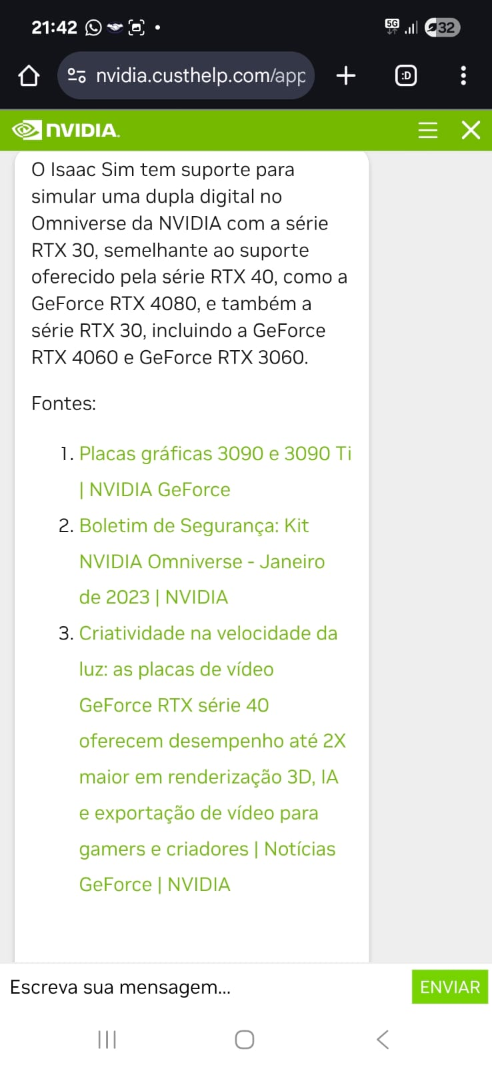
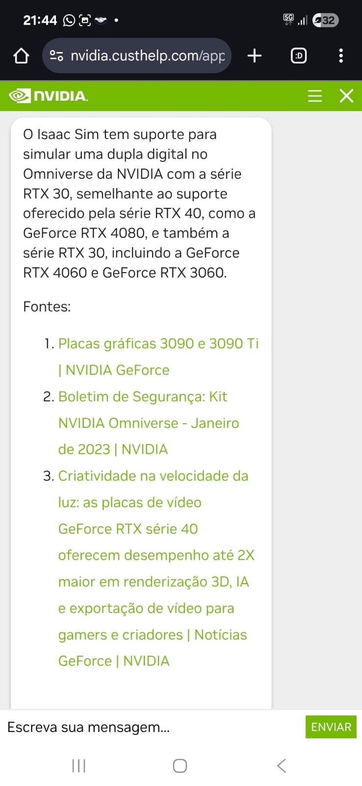

Nvídia nesta conversa informa a partir de que serie da placa de vídeo rtx se consegue instalar e realizar textes no isaac sim.

ANEXO 3 – GOOGLE CLOUD PLATFORM(GCP)

O Google Cloud oferece aos novos usuários um Free Trial com US$ 300 em créditos para serem utilizados em até 90 dias, permitindo experimentar a maioria dos serviços da plataforma sem cobrança enquanto o crédito e o período estiverem ativos. Além do trial, o GCP mantém um conjunto de serviços “Always Free” (uso gratuito contínuo dentro de cotas mensais) e promove iniciativas educacionais e parcerias que, em algumas regiões, disponibilizam acessos especiais para estudantes — ocasionalmente incluindo promoções temporárias a produtos específicos. Para ativar o trial é normalmente necessário um cartão de crédito apenas para verificação de identidade; você não será cobrado enquanto estiver dentro do período e dos créditos do trial.

Passo a passo:

Acesse Google Cloud Free (ou a página de Students se houver oferta regional para estudantes).

Clique em Get started for free. Faça login com sua Conta Google.

Preencha dados do perfil e adicione um cartão de crédito para verificação (não será cobrado durante o trial).

O crédito de US$300 e o período de 90 dias iniciam quando você conclui o cadastro. Crie um projeto e comece a usar serviços (Compute Engine, Cloud Storage, BigQuery etc.).

Monitore o uso e o tempo restante no Console → Billing. Quando o crédito acabar ou o prazo expirar, os recursos são interrompidos até você ativar uma conta paga.

OBS: Normalmente 90 dias para o crédito de US$300. Promoções e programas estudantis regionais podem ter prazos diferentes — verifique as datas específicas na página da oferta.

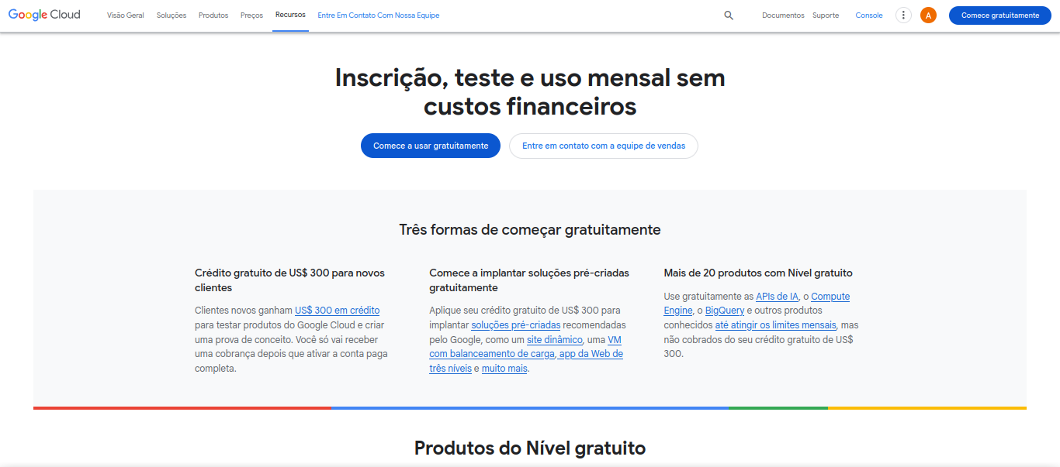
Figura 35: Página de Inscrição e Teste da GCP free

O Google Cloud oferece mais de 20 serviços gratuitos, entre eles o Compute Engine (1 instância e2-micro por mês), Cloud Storage (5 GB de armazenamento), BigQuery (1 TB de consultas), Cloud Run (2 milhões de solicitações), Kubernetes Engine, Firestore, Pub/Sub, Vision AI, Speech-to-Text, Natural Language API e Cloud Build. Esses serviços permanecem gratuitos dentro dos limites mensais, além de US$ 300 em créditos iniciais para novos usuários testarem soluções completas.

Figura 36: Exibindo Alguns Serviços Free da GCP
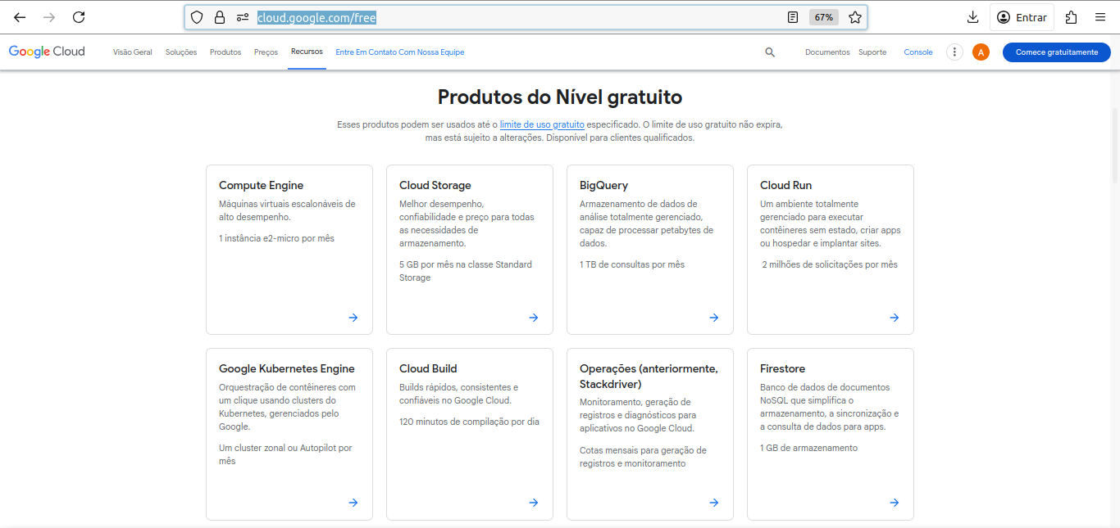

Figura 37: Primeira Página pra Acessar a GCP Free .
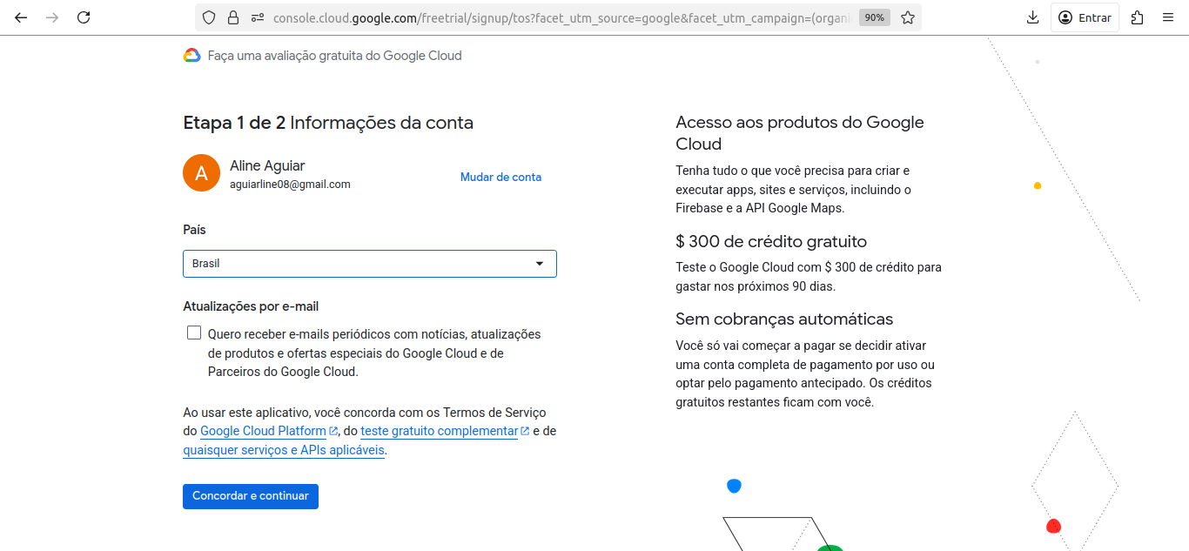

ANEXO 4 – AMAZON WEB SERVICES (AWS)

A AWS oferece dois caminhos principais para quem quer aprender e experimentar na nuvem: o AWS Educate, focado em cursos, trilhas e laboratórios práticos (sem exigir cartão de crédito), e o AWS Free Tier, que permite testar serviços reais com créditos e limites gratuitos. Requisitos básicos: uma conta Amazon com e-mail válido; o Free Tier normalmente pede cartão de crédito apenas para verificação, enquanto o Educate aceita registros com menos barreiras (por exemplo, e-mail institucional). As ofertas e créditos mudam periodicamente — recentemente a AWS tem usado créditos iniciais (até ~US$200 em promoções) em vez de apenas limites por 12 meses — por isso verifique sempre o saldo e a validade no console. Dica prática: configure alertas de billing e pare/desligue instâncias quando não estiver usando para evitar cobranças acidentais.

Passo a passo:

Acesse a página AWS Free (ou AWS Educate se quiser só conteúdo/laboratórios).
Clique em Create an AWS Account / Get started. Informe e-mail, senha e nome da conta.
Preencha os dados de contato; confirme identidade — será necessário informar cartão de crédito (para Free Tier).
Verifique seu e-mail e complete a verificação por telefone se solicitado.
Na console, verifique o painel Free Tier / créditos e crie um projeto (EC2, S3, Lambda etc.). Monitore o uso (Billing → Free Tier usage) para não ultrapassar créditos.

O AWS Educate é um programa gratuito oferecido pela Amazon Web Services que tem como objetivo capacitar estudantes, professores e iniciantes em tecnologia no aprendizado sobre computação em nuvem. A inscrição é simples e não exige cartão de crédito: o usuário deve acessar o site oficial da plataforma (https://aws.amazon.com/pt/education/awseducate ), criar uma conta com um e-mail válido, confirmar o cadastro e escolher as trilhas de aprendizado disponíveis. O programa é acessível a qualquer pessoa, independentemente de formação ou experiência prévia, e oferece um ambiente virtual seguro para práticas e estudos sobre os principais serviços e conceitos da nuvem AWS.

Dentro da plataforma, o participante tem acesso a cursos autoguiados e laboratórios práticos gratuitos, abordando desde os fundamentos da computação em nuvem até temas avançados como inteligência artificial, machine learning e segurança da informação. Ao concluir as atividades, é possível obter certificados digitais de conclusão, que podem ser utilizados para comprovar competências técnicas em currículos e perfis profissionais. O acesso ao conteúdo é ilimitado enquanto a conta permanecer ativa, proporcionando uma oportunidade contínua de aprendizado e desenvolvimento profissional.

Figura 38: Tela do Programa AWS Educate. Figura 39: Tela Explicação AWS Educate
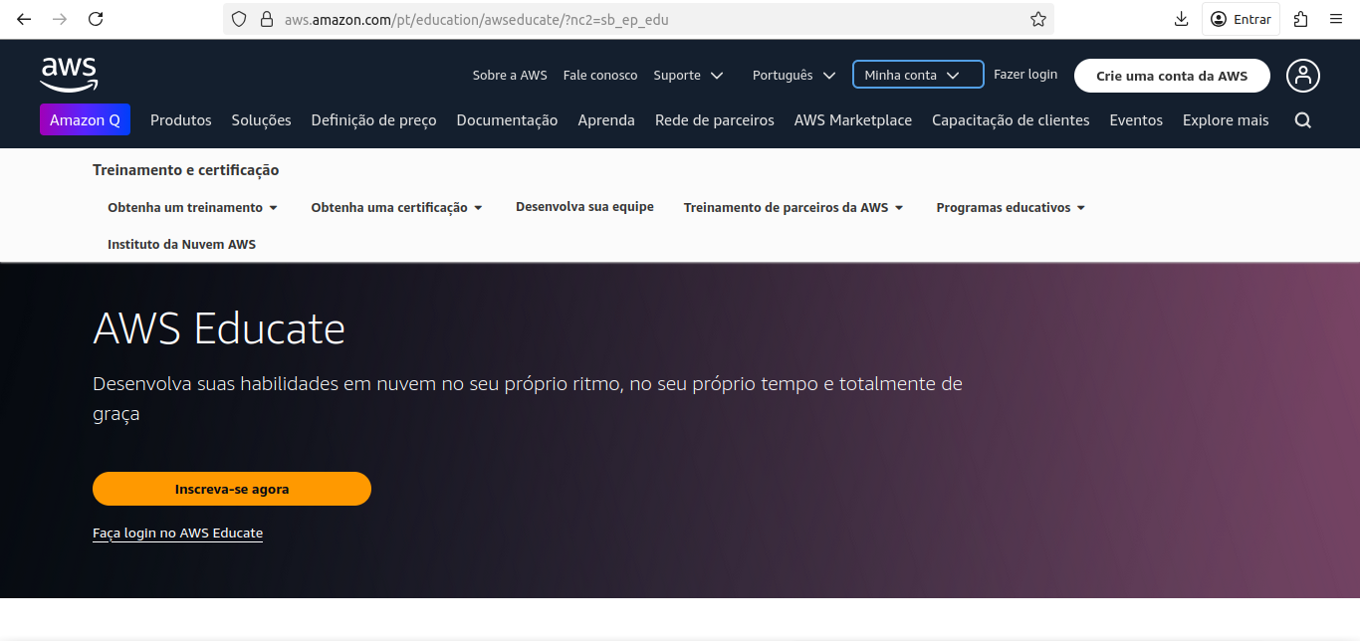
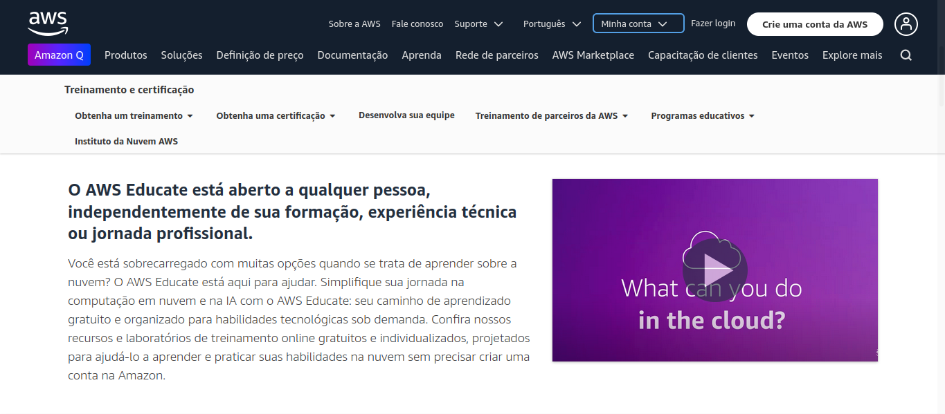

Figura 40: Tela da AWS Educate Programas
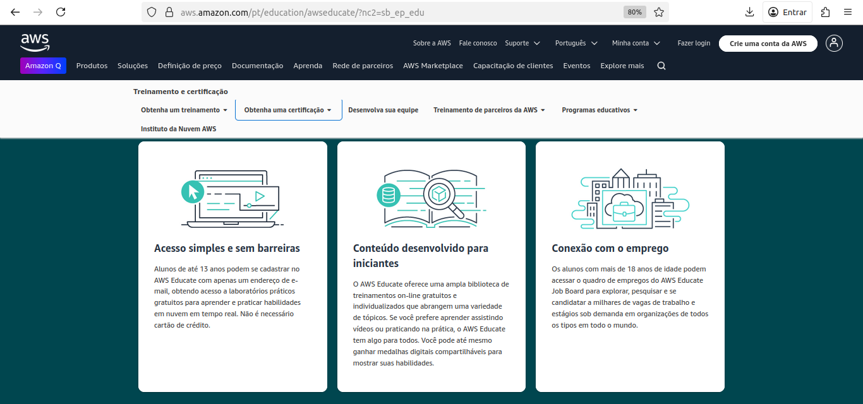

Tela de acesso ao programa aws Educate pra estudantes e Educadores que desejem aprender sobre computação em nuvem e na IA com aws. Tudo isto integrado e ao finalizar seu curso básico em aws o estudante ainda tem acesso a plataforma AWS Educate Job Board onde poderá explorar, pesquisar e se candidatar a milhares de vagas de trabalho e estágios sob demanda em organizações de todos os tipos em todo o mundo.

Figura 41: Tela de Cadastro no Programa AWS Educate
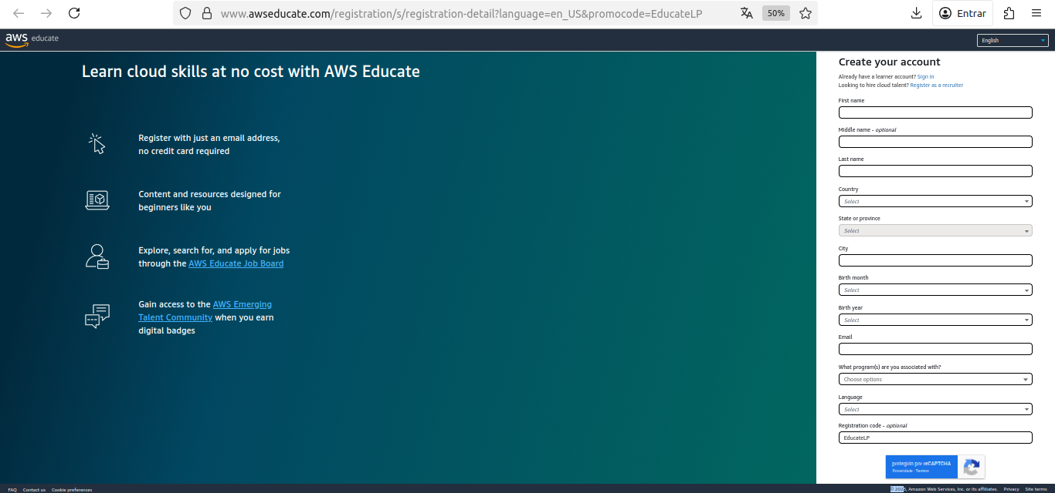

O AWS Free Tier é um programa da Amazon Web Services (AWS) que permite que novos usuários explorem e experimentem serviços de computação em nuvem sem custo inicial. Ao criar uma conta no site oficial (https://aws.amazon.com/pt/free/ ), o usuário obtém acesso gratuito a uma ampla gama de serviços, incluindo armazenamento, bancos de dados, inteligência artificial, aprendizado de máquina e servidores virtuais. O cadastro requer apenas a criação de uma conta AWS e a verificação de identidade por meio de um cartão de crédito, sendo possível monitorar o uso e o consumo de créditos no painel de controle. Essa modalidade é ideal para quem deseja aprender, testar aplicações ou desenvolver projetos iniciais na nuvem de forma acessível e segura.

O programa oferece créditos promocionais e limites de uso gratuitos por tempo determinado, normalmente até 12 meses, além de serviços que permanecem gratuitos de forma contínua, denominados Always Free. Durante o período de gratuidade, é possível criar e executar instâncias EC2, armazenar dados no S3 e utilizar ferramentas de inteligência artificial e análise de dados sem custos adicionais, desde que dentro dos limites estabelecidos. Assim, o AWS Free Tier funciona como uma oportunidade para estudantes, desenvolvedores e empresas conhecerem a infraestrutura da AWS, adquirirem experiência prática e iniciarem suas jornadas na computação em nuvem

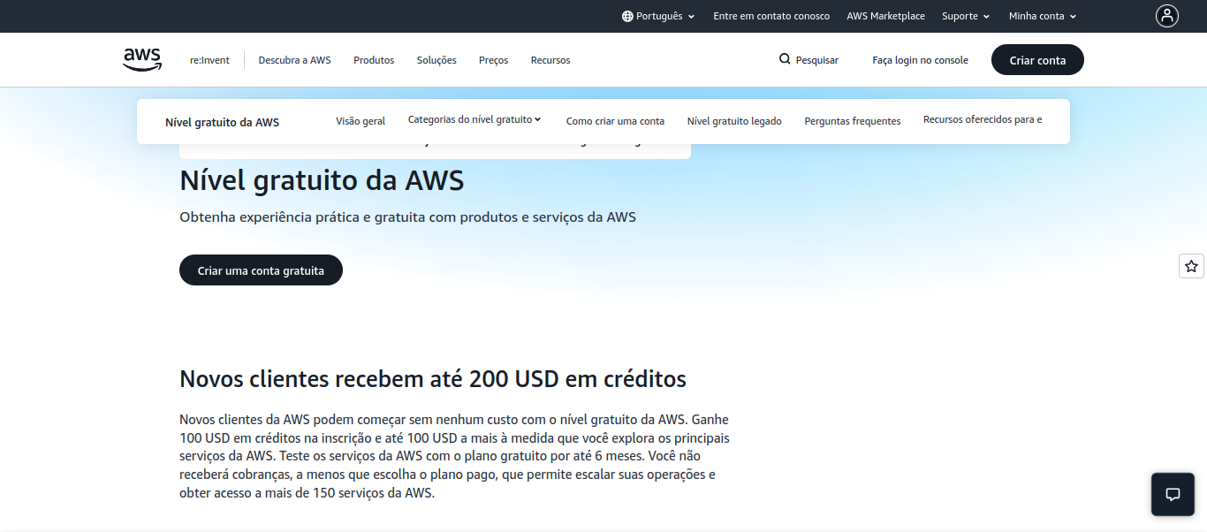
Figura 42: Tela do Programa AWS Free Tier

Figura 43: Parte Tela do programa AWS Free Tier
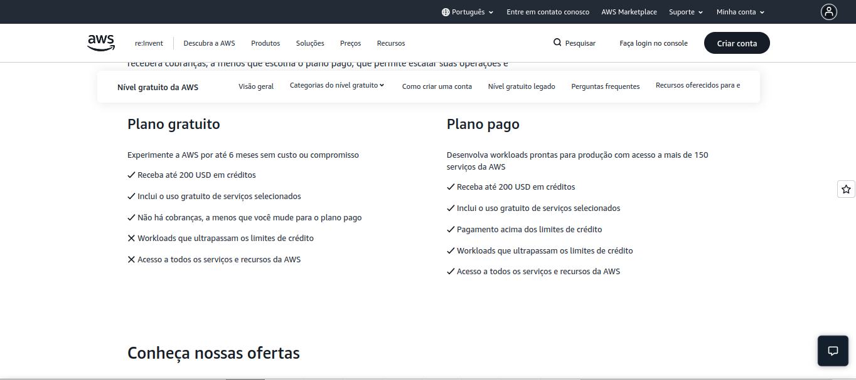

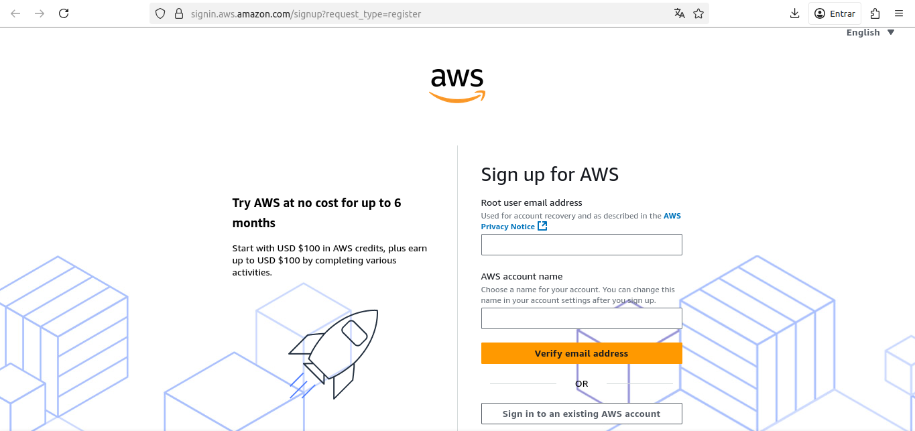
Figura 44: Tela de Inscrição no programa AWS Free Tier

ANEXO 5 – AZURE

O Microsoft Azure for Students é um programa gratuito que oferece créditos e acesso a serviços de computação em nuvem para estudantes de instituições reconhecidas. Ao se inscrever, o participante recebe US$100 em créditos para uso durante 12 meses, além de acesso a diversos serviços gratuitos, incluindo os de uso contínuo (always free). O programa geralmente dispensa o uso de cartão de crédito, bastando comprovar vínculo estudantil com um e-mail institucional. Há também o plano Azure for Students Starter, que garante acesso gratuito e sem prazo definido a serviços básicos da plataforma, ideal para quem deseja aprender, praticar e desenvolver projetos acadêmicos na nuvem.

Passo a passo:
Vá para Azure for Students na página da Microsoft.
Clique em Apply now / Activate (ou Start for free, quando disponível). Faça login com uma conta Microsoft ou crie uma nova.
Informe seu e-mail institucional (ou use outro método de verificação solicitado) e preencha os dados requisitados.
Após a verificação, o crédito de US$100 será ativado e você poderá começar a criar recursos no portal Azure, monitorando o uso no painel de cobrança.
O crédito é válido por 12 meses, mas os serviços gratuitos permanentes podem ser utilizados indefinidamente.
OBS: usar e-mail institucional evita a necessidade de cartão de crédito e permite aproveitar serviços always free para projetos contínuos de pequeno porte.

Ambos os programas encontram-se na mesma pagina e ambos são acessados da mesma maneira mudando o publico alvo e os serviços e conteúdos disponibilizados.

O Azure para Estudantes oferece acesso gratuito à plataforma de nuvem da Microsoft para universitários em tempo integral, sem necessidade de cartão de crédito. O programa inclui crédito inicial de US$100, uso gratuito de mais de 20 serviços por 12 meses e acesso contínuo a mais de 65 serviços sempre gratuitos, incluindo tecnologias avançadas como o Azure OpenAI. Ele permite aprender e aplicar na prática conceitos de desenvolvimento, ciência de dados e computação em nuvem, em qualquer nível de experiência. A assinatura pode ser renovada anualmente, garantindo acesso enquanto o estudante mantiver seu vínculo acadêmico.

Já o Azure para Estudantes Inicial é uma versão gratuita do Microsoft Azure voltada para alunos do ensino médio e fundamental, que não exige cartão de crédito para cadastro. Com ele, é possível explorar e aplicar na prática conceitos de desenvolvimento, ciência de dados e computação em nuvem, utilizando serviços como Azure App Service, Azure Functions, Notification Hubs, Azure DevOps e Banco de Dados MySQL. A assinatura pode ser renovada anualmente, garantindo acesso contínuo enquanto o aluno mantiver o vínculo estudantil.

Figura 45: Tela do Azure for students Figura 46: vantagens
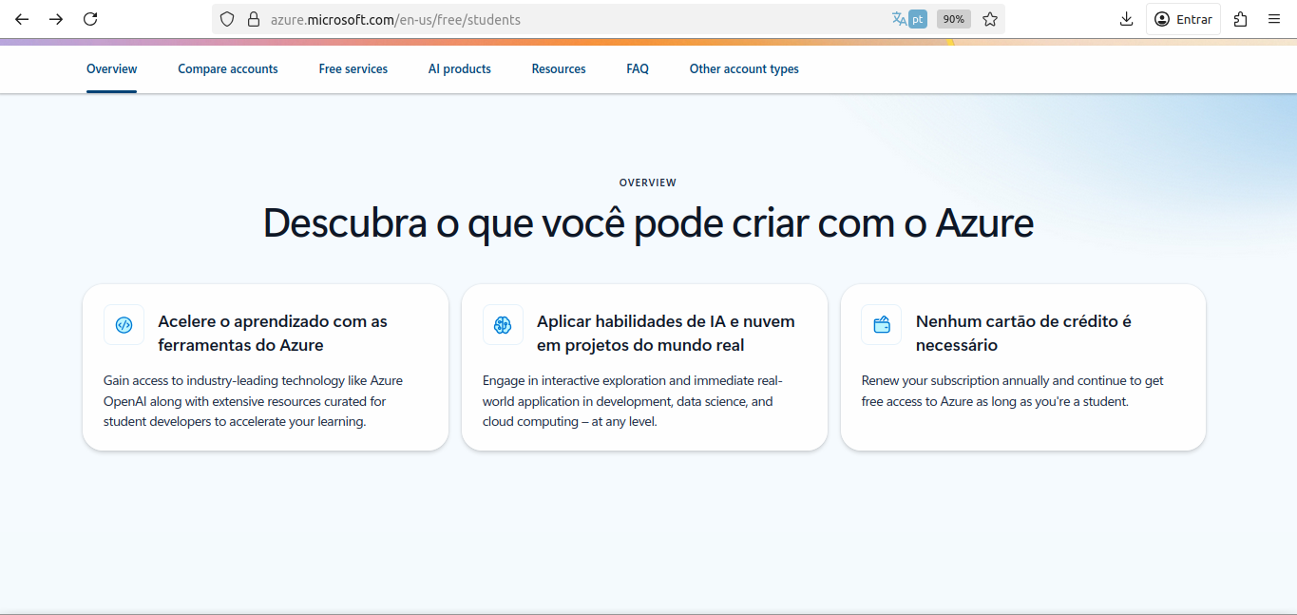
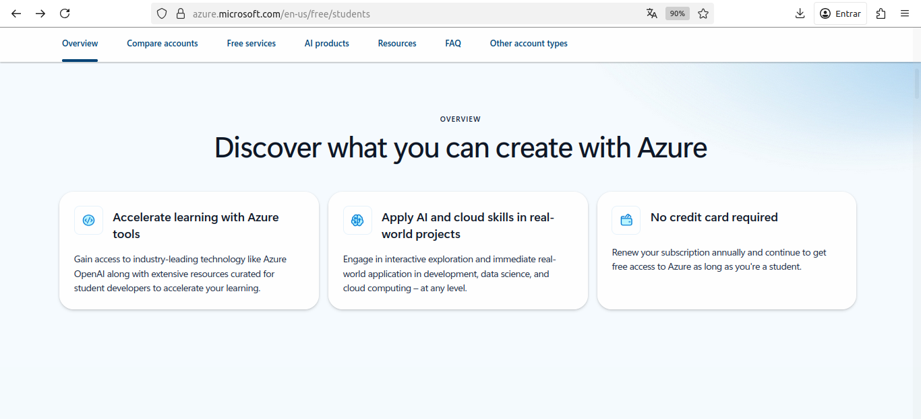

Figura 47: Tipos de conta do programa Figura48: Tela de acesso ao Azure for Studants
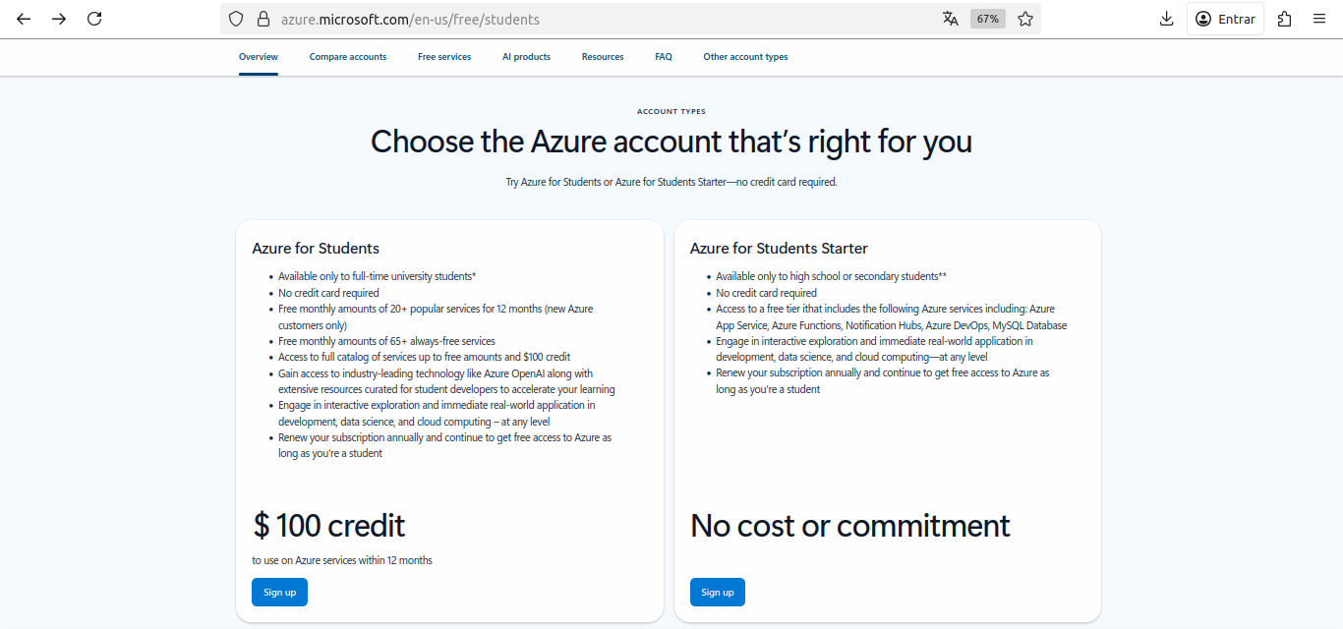
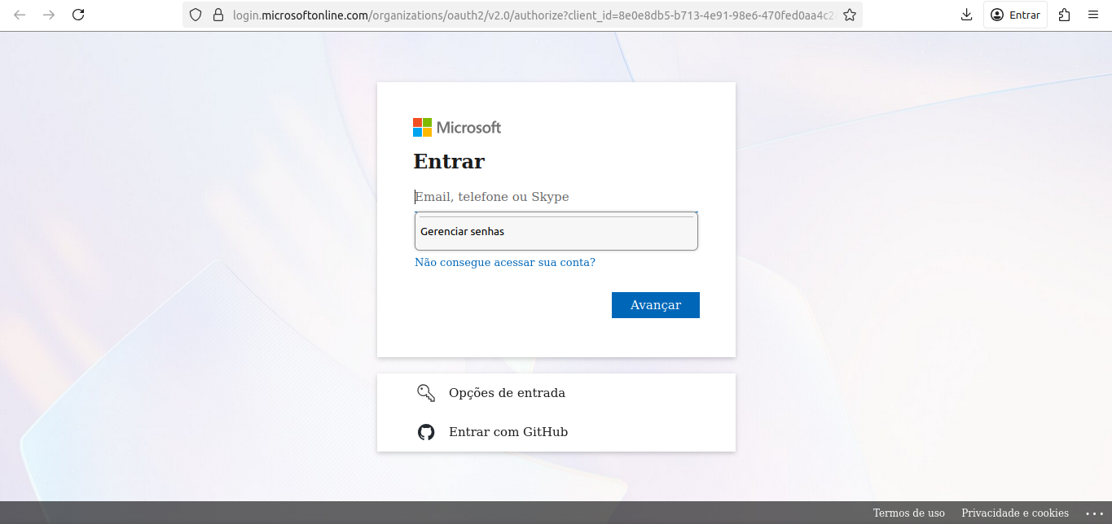

Figura 49: Chat com IA da Azure sobre Saas oferecidos pelo programa.
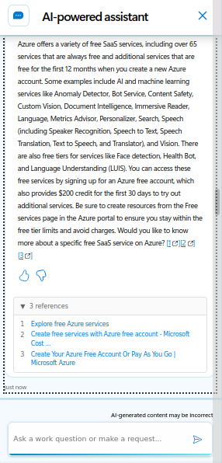

Azure oferece uma variedade de serviços SaaS gratuitos, incluindo mais de 65 serviços sempre gratuitos e serviços adicionais gratuitos nos primeiros 12 meses ao criar uma nova conta do Azure. Alguns exemplos incluem serviços de IA e aprendizado de máquina, como Anomaly Detector, Bot Service, Content Safety, Custom Vision, Document Intelligence, Immersive Reader, Language, Metrics Advisor, Personalizer, Search, Speech (incluindo Speaker Recognition, Speech to Text, Speech Translation, Text to Speech e Translator) e Vision. Há também níveis gratuitos para serviços como Face Detection, Health Bot e Language Understanding (LUIS). Você pode acessar esses serviços gratuitos inscrevendo-se em uma conta gratuita do Azure, que também oferece um crédito de US$ 200 nos primeiros 30 dias para experimentar serviços adicionais. Conforme conversa do chat de AI. Para maiores informações(https://azure.microsoft.com/en-us/pricing/free-services/#tabs-oca48b_tab1).

Os provedores de serviços em nuvem — AWS, Microsoft Azure e Google Cloud Platform (GCP) — apresentam características semelhantes em seus programas gratuitos e educacionais, especialmente no que diz respeito à verificação de identidade, ao controle de custos e às políticas de uso dos créditos. Muitos programas exigem o cadastro de um cartão de crédito apenas para verificação, ainda que a oferta seja gratuita, como forma de evitar contas fraudulentas. Entretanto, o Azure for Students costuma dispensar essa etapa quando o estudante comprova vínculo acadêmico por meio de um e-mail institucional válido. É importante destacar que, ao término do período de gratuidade ou dos créditos promocionais, os recursos e serviços podem ser automaticamente suspensos ou encerrados, evitando cobranças indevidas. Por esse motivo, recomenda-se que o usuário faça backup e exporte seus dados antes do fim do benefício. Além disso, a configuração de alertas de faturamento e limites de orçamento é fundamental para prevenir gastos acidentais, garantindo um uso mais seguro e consciente dos créditos. Convém também observar que as condições promocionais e critérios de elegibilidade podem ser alterados com frequência, sendo indispensável consultar as páginas oficiais de cada provedor antes de realizar a inscrição.

De modo geral, a escolha do serviço mais adequado depende do objetivo do usuário. O Azure for Students destaca-se por permitir o aprendizado prático e o uso de recursos completos sem a necessidade de cartão de crédito, oferecendo créditos iniciais e uma política acessível para estudantes. Já o Google Cloud Free Trial, com US$ 300 em créditos por 90 dias, é ideal para a execução de provas de conceito e testes intensivos em diferentes áreas. Por sua vez, o AWS Educate é voltado à formação técnica, com laboratórios e conteúdos educativos estruturados, sendo uma ótima opção para quem deseja aprender computação em nuvem de forma guiada. O AWS Free Tier, por outro lado, proporciona uma experiência prática com serviços reais da Amazon, permitindo que o usuário experimente a infraestrutura da plataforma dentro de limites gratuitos atualizados regularmente. Dessa forma, cada provedor apresenta vantagens específicas que podem ser exploradas de acordo com o perfil e os objetivos de aprendizado ou desenvolvimento do estudante.

ANEXO 6 – BUSINESS MODEL CANVAS

Figura 50: Business Model Canvas
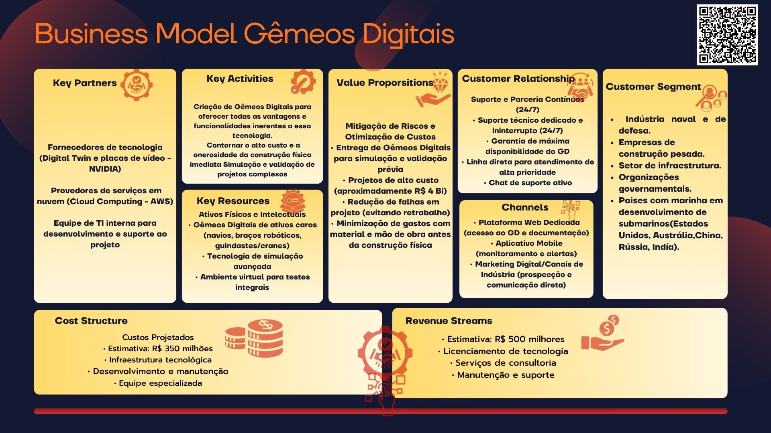

Modelo de Negócio: NuclearTwing Tecnologia Avançada

A proposta da startup NuclearTwing Tecnologia Avançada nasce da necessidade de modernização dos processos produtivos em setores de alta complexidade técnica e risco operacional, como o setor nuclear e de energia, abrangendo setor industrial e naútico. Com base no conceito de Gêmeos Digitais (Digital Twins), a empresa propõe soluções tecnológicas voltadas à simulação virtual de sistemas industriais, permitindo a integração entre dados reais e modelos digitais tridimensionais. Essa tecnologia tem o potencial de reduzir custos de manutenção, otimizar desempenho e aumentar a segurança em instalações críticas (Grieves; Vickers, 2017).

O modelo de negócio foi desenvolvido segundo a metodologia do Business Model Canvas, proposta por Osterwalder e Pigneur (2011), o que possibilitou estruturar de forma clara os blocos de valor, clientes, recursos, parcerias e custos necessários à viabilidade da empresa.

A proposta de valor da NuclearTwing está centrada na criação e aplicação de gêmeos digitais em ambientes industriais de alto risco, como reatores nucleares e sistemas de contenção radioativa. A simulação computacional permite a análise de comportamento térmico, estrutural e dinâmico de equipamentos, contribuindo para minimizar falhas humanas e evitar incidentes operacionais. Além disso, a empresa oferece soluções em robótica autônoma e monitoramento remoto para manipulação segura de elementos radioativos, um diferencial competitivo no cenário brasileiro. Segundo Nishal et al. (2024), tecnologias disruptivas associadas à Indústria 4.0 — como inteligência artificial, simulação e IoT — têm impulsionado um novo paradigma produtivo baseado em eficiência, predição e sustentabilidade, princípios fundamentais também à NuclearTwing.

Os segmentos de clientes contemplam tanto o setor público quanto o privado, abrangendo instituições ligadas à energia nuclear, defesa e pesquisa tecnológica.

A startup visa atender órgãos como a Comissão Nacional de Energia Nuclear (CNEN), o Instituto de Engenharia Nuclear (IEN), além de empresas industriais localizadas na Zona Oeste do Rio de Janeiro, que podem se beneficiar da aplicação de simulações térmicas, energéticas e estruturais em seus processos fabris. Essa diversificação amplia a atuação da empresa e favorece a integração regional, aproveitando o potencial do distrito industrial de Santa Cruz e sua infraestrutura logística. Conforme Grieves e Vickers (2017), o uso de gêmeos digitais é especialmente vantajoso em ambientes industriais, pois viabiliza a testagem virtual de cenários complexos antes da implementação física, reduzindo riscos e custos.

Os canais de comunicação e entrega serão estruturados em uma plataforma digital integrada, acessível via web e aplicativo móvel. Essa plataforma permitirá o monitoramento remoto dos sistemas simulados, a visualização de indicadores de desempenho e a emissão de alertas automáticos de falha. Além disso, a NuclearTwing atuará presencialmente por meio de consultorias técnicas e parcerias institucionais voltadas à validação de soluções, testes especializados e apoio técnico. O uso de múltiplos canais digitais e presenciais fortalece a comunicação com o cliente, amplia o alcance da proposta de valor e contribui para a construção de um modelo de negócios sustentável e escalável, conforme defendem Osterwalder e Pigneur (2011).

O relacionamento com os clientes será fundamentado em serviços de suporte técnico especializado, consultorias contínuas e treinamento de equipes. A empresa pretende estabelecer contratos de manutenção e atualização permanente dos sistemas implantados, garantindo o desempenho e a segurança das operações. Serão oferecidos planos de assinatura que incluirão acompanhamento remoto e relatórios periódicos de desempenho energético e estrutural. Segundo Chesbrough (2019), o sucesso de startups tecnológicas de base científica depende diretamente da criação de relações de confiança e colaboração contínua com seus clientes e parceiros estratégicos.

As fontes de receita serão diversificadas, incluindo o licenciamento de software de simulação, consultoria em engenharia digital, desenvolvimento de soluções sob demanda e assinaturas de manutenção técnica. Projetos de pesquisa e desenvolvimento financiados por instituições públicas e privadas — como Finep, Faperj e Sebrae Rio — também comporão uma parcela importante da receita. O modelo financeiro baseia-se em contratos de médio e longo prazo com empresas industriais, com projeção de receita anual inicial em torno de R$ 3,2 milhões, sendo o ponto de equilíbrio estimado para o sétimo mês de operação. Essa estratégia segue a lógica proposta por Osterwalder e Pigneur (2011), que enfatizam a importância de múltiplos fluxos de receita para garantir estabilidade e escalabilidade.

Entre os recursos-chave da NuclearTwing, destacam-se a infraestrutura tecnológica de alto desempenho — com servidores, placas gráficas NVIDIA RTX e softwares de modelagem — e a equipe técnica multidisciplinar composta por dez profissionais altamente qualificados. A equipe inclui um físico especialista em dinâmica de partículas, um engenheiro nuclear, dois programadores, um engenheiro elétrico, um modelador 3D, um designer gráfico, um analista de negócios, um gestor de projetos e um especialista em computação em nuvem. O investimento inicial previsto é de aproximadamente R$ 250 mil em equipamentos e licenças, além de R$ 90 mil mensais em salários técnicos. Como defendem Grieves e Vickers (2017), a combinação entre infraestrutura digital robusta e capital humano especializado é determinante para a execução eficiente de projetos baseados em gêmeos digitais.

As atividades-chave da empresa envolvem o desenvolvimento de modelos digitais tridimensionais de sistemas nucleares, a simulação computacional de fluxos térmicos e radiação, e a integração de sensores IoT com sistemas automatizados para coleta e análise de dados. Também serão realizados testes de confiabilidade, manutenção preditiva e análise de risco operacional, visando assegurar a estabilidade e a segurança das operações simuladas. Segundo Nishal et al. (2024), essas atividades representam o núcleo da Indústria 4.0, que busca otimizar processos produtivos por meio da digitalização e do uso intensivo de dados em tempo real.

As parcerias principais incluem empresas de tecnologia, instituições de fomento e centros de pesquisa. Destacam-se a NVIDIA, provedora de hardware gráfico e suporte técnico; AWS e Microsoft Azure, responsáveis pela infraestrutura em nuvem; e instituições como Faperj e Finep, voltadas ao financiamento de pesquisa aplicada. Além disso, a empresa buscará colaboração com universidades e centros de excelência em energia nuclear e robótica, reforçando sua base científica e tecnológica. Essa rede de cooperação é essencial para consolidar um ecossistema de inovação aberta, conforme proposto por Chesbrough (2019), permitindo que a empresa reduza custos de desenvolvimento e acelere a maturação de novas tecnologias.

A estrutura de custos da NuclearTwing é composta principalmente por despesas com pessoal técnico, infraestrutura tecnológica, desenvolvimento de software e manutenção. O investimento inicial total é estimado em R$ 1,8 milhão, com lucro líquido previsto de R$ 1,2 milhão ao final do primeiro ano. O equilíbrio financeiro será obtido por meio da diversificação de contratos e da incorporação gradual de novos clientes no setor industrial e energético. O planejamento de custos segue o princípio da eficiência operacional, buscando otimizar recursos e reinvestir em inovação.

Em síntese, o modelo de negócio proposto para a NuclearTwing Tecnologia Avançada evidencia o potencial da Zona Oeste do Rio de Janeiro como polo emergente de inovação científica e tecnológica. Ao integrar ciência aplicada, engenharia nuclear e simulação digital, a startup propõe um caminho viável para aumentar a segurança e a eficiência energética do setor industrial, contribuindo para o avanço tecnológico e sustentável do país. A NuclearTwing, assim, representa uma iniciativa alinhada aos pilares da Indústria 4.0, destacando-se pela convergência entre inovação, sustentabilidade e desenvolvimento regional.

Anexo 7- Experimentações Livres - Etapas iniciais de Imersão Tecnológica

Figura 51: Empilhadeira_exercicio1 Figura 52: Empilhadeira_exercicio2
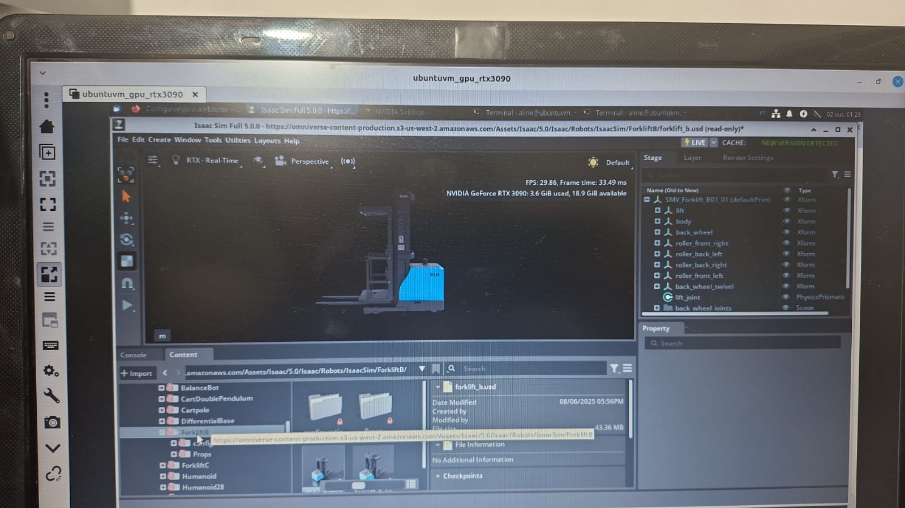
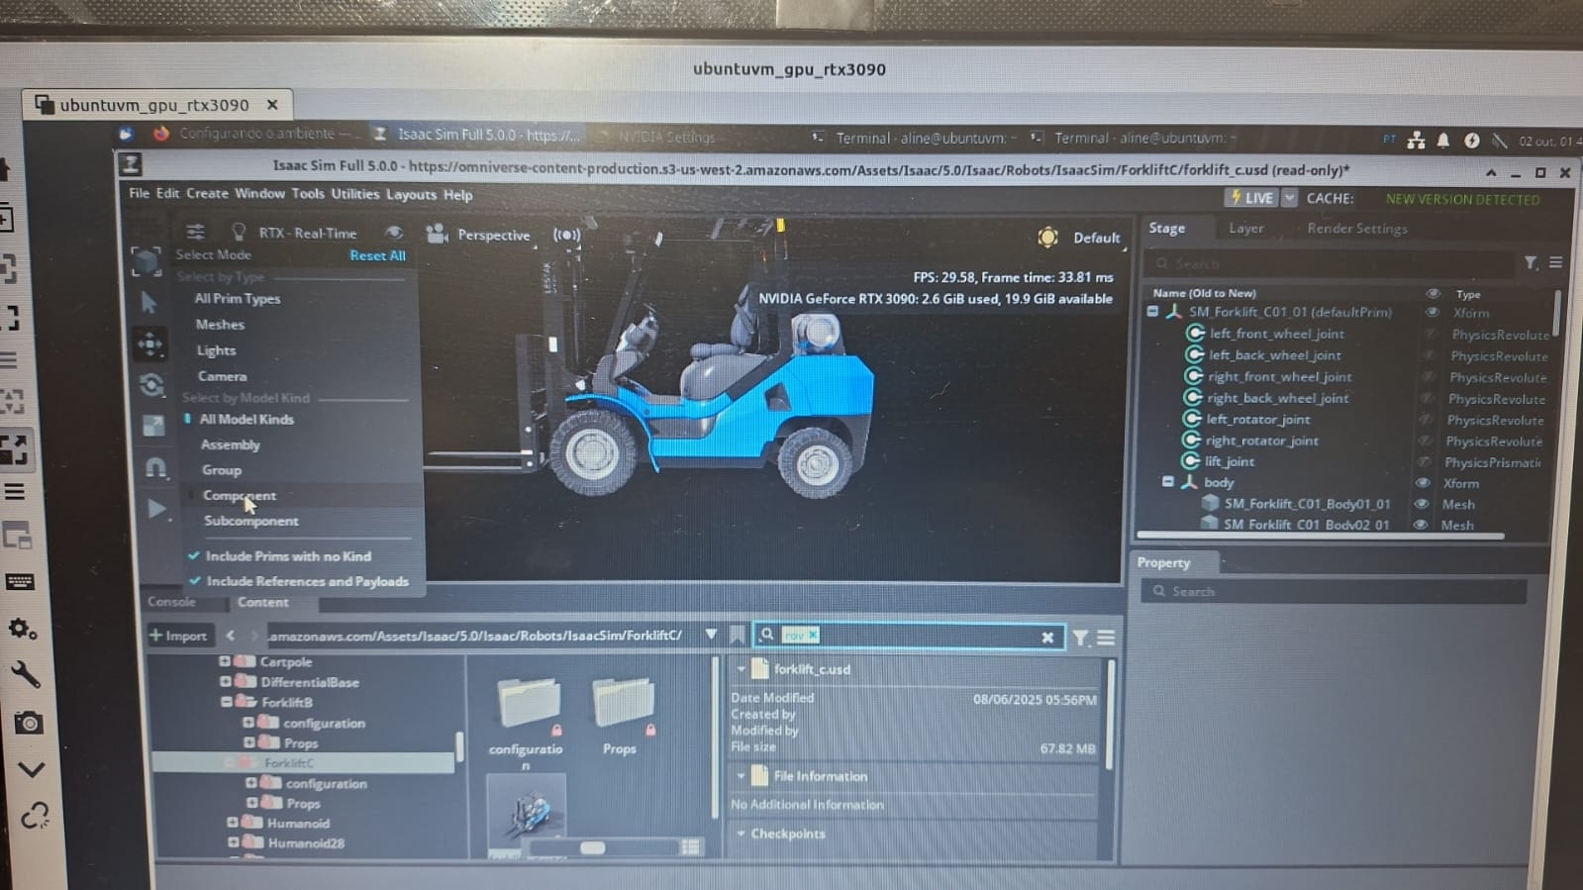

Figura 53: Primeiro_exemplo_isaac_explorado
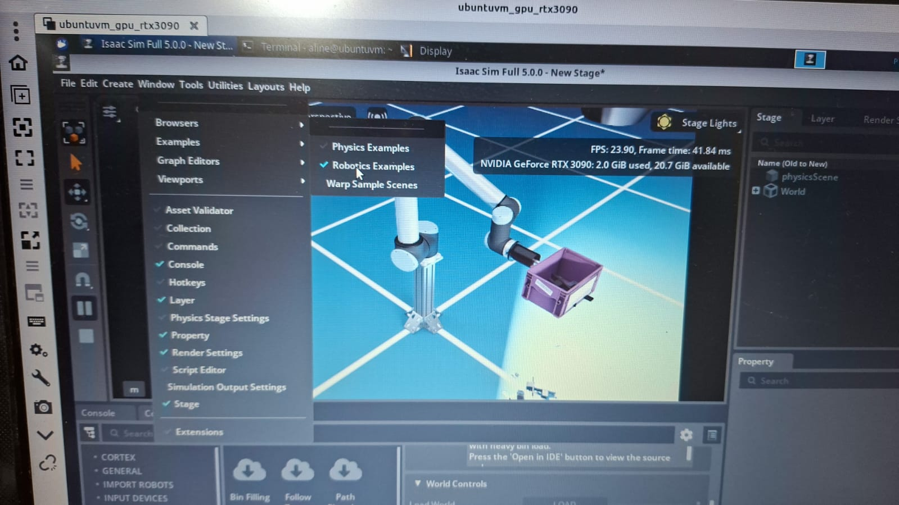

Figura 54- inserção do cilindro pra montar o reator. Figura55:Inserção da esfera.
